Архивный отдел управления правовой, кадровой и организационной работы администрации Зиминского городского муниципального образования
Информационно-аналитический, общественно-политический еженедельник «Вестник района»
Муниципальное казенное учреждение культуры «Межпоселенческая центральная библиотека Зиминского района»
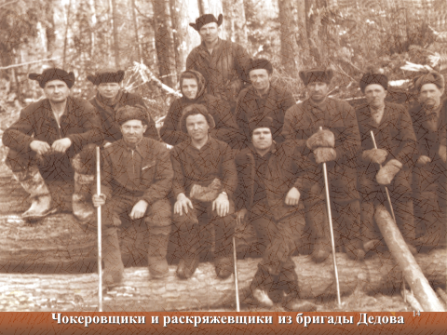

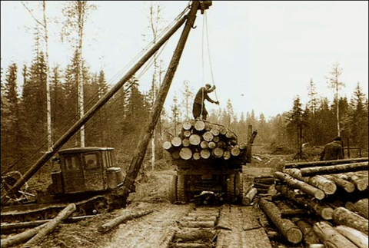

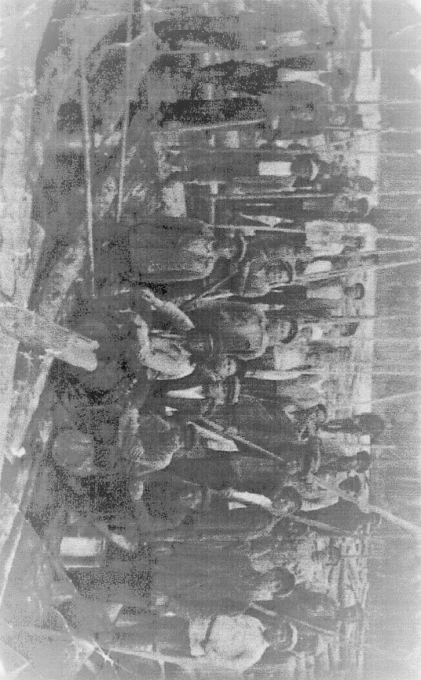

Кимильтей, 2021

63.3(2Рос-4Ирк)6

Хронограф Зиминского района (1953-1959 гг.): сборник архивных документов; вып.2 / МКУК «МЦБ Зиминского района». – Кимильтей, 2021. – 99 c.

Второй выпуск сборника «Хронограф Зиминского района» посвящен 98-летию Зиминского района и выпущен на основе документов архивного отдела управления правовой, кадровой и организационной работы администрации Зиминского городского муниципального образования, информационно-аналитического, общественно-политического еженедельника «Вестник района» и Муниципального казенного учреждения культуры «Межпоселенческой центральной библиотеки Зиминского района».
Стиль, орфография и пунктуация документов сохранены.

В 2018 году Государственной архивной службе России исполнилось 100 лет. Также юбилейным год являлся для Зиминского района – в данном году ему исполнилось 95 лет. К двум юбилейным датам в рамках сотрудничества архивного отдела управления правовой, кадровой и организационной работы администрации Зиминского городского муниципального образования с информационно – аналитическим, общественно – политическим еженедельником «Вестник района», Межпоселенческой центральной библиотекой Зиминского района и сотрудниками сельских библиотек был издан первый сборник подлинных архивных документов, отражающих историю становления и развития Зиминского района в конкретный исторический период. Сборник и рубрика в газете получили название "Хронограф Зиминского района".
В 2020 - 2021гг. сотрудничество между архивным отделом, редакцией газеты «Вестник района» и Межпоселенческой центральной библиотекой Зиминского района продолжилось.
Архивный отдел управления правовой, кадровой и организационной работы администрации Зиминского городского муниципального образования особое внимание в своей деятельности уделяет популяризации архивных документов.
В первом выпуске "Хронографа Зиминского района" опубликованы значимые факты из истории Зиминского района за 1940 – 1953 годы. Приведенные факты находят свое отражение в создаваемых летописях сел Зиминского района, инициаторами издания которых стала Межпоселенческая центральная библиотека Зиминского района.
Второй выпуск отражает события в период с 8 июля 1953 года по 8 апреля 1959 года. Но обращает на себя внимание небольшое количество памятных событий за 1953 – 1955 годы. Проанализировав документы архивного отдела, было принято решение, что третье издание «Хронографа Зиминского района» будет дополнено новыми, не вошедшими во второе издание событиями за период с 1953 по 1955 годы.
В работе над вторым изданием «Хронографа Зиминского района» принимали участие: Доронина Оксана Александровна – начальник архивного отдела управления правовой, кадровой и организационной работы администрации Зиминского городского муниципального образования, Пономаренко Андрей Николаевич - ведущий специалист архивного отдела управления правовой, кадровой и организационной работы администрации Зиминского городского муниципального образования, Горбачева Татьяна Михайловна – директор Межпоселенческой центральной библиотеки Зиминского района, Сибагатулина Ольга Николаевна методист вышеназванной библиотеки, Хорошкова Елена Владимировна – главный редактор информационно – аналитического, общественно – политического еженедельника «Вестник района».
В рубрике «Хронограф Зиминского района» мы отразили страницы истории, которые нашли свое отражение в документах органов власти, в частности решения, связанные с достижениями в сельском хозяйстве, культуре, сфере образования, медицине, перерабатывающей промышленности, общественной деятельности, физкультуре и спорта, работе органов власти, СМИ.
Мы будем стараться сделать всё возможное, для того, чтобы не предать забвению людей, факты, значимые события в развитии Зиминского района на протяжении его прошлого, без которого немыслимо и будущее. Сотрудничество архивного отдела, редакции газеты «Вестник района» и Межпоселенческой библиотеки будет продолжаться и в будущем.
А.Н. Пономаренко, ведущий специалист отдела управления правовой, кадровой и организационной работы администрации Зиминского городского муниципального образования.

Приветствуем всех вас, уважаемые наши читатели, кто нашёл время и взял в руки «Хронограф Зиминского района» прочитать от корочки до корочки, просто пролистать или познакомиться с отдельными страничками истории!
Как вам, конечно, известно, это не первый выпуск, а уже второй, на подготовку которого ушло полтора года. Хронограф создавал коллектив, в состав которого вошли: специалисты архивного отдела управления правовой, кадровой и организационной работы администрации Зиминского городского муниципального образования, с информационно – аналитического, общественно – политического еженедельника «Вестник района» и Межпоселенческой центральной библиотеки Зиминского района. Каждый выпуск даёт прилив новых сил и ощущение нужности и продолжения работы.
На страницах «Хронографа» вы узнаете о многих значимых событиях, произошедших в жизни Зиминского района. Изложение событий начинается с 1953 года. Вспомните, это были непростые, послевоенные для всей страны, в том, числе и для нашего района, времена. И даже тогда находили время, чтобы чествовать достойных селян. Именно с такой темы – чествования медработников Зиминского района правительственными наградами, Орденом «Ленина», Орденом Трудового Красного знамени, медалью «За трудовую доблесть» и медалью «За трудовое отличие», начинается второй выпуск «Хронографа». Такими же правительственными наградами награждали педагогов, работников сельского хозяйства и представителей других отраслей. Читая «Хронограф», узнаёшь о строительстве домов для колхозников переселенцев, детских садов и яслей. Большое, пристальное внимание в то время уделяли кимильтейскому детскому дому. За успехи в труде селян отправляли на ВСХВ (Всесоюзную сельскохозяйственную выставку). Среди делегатов выставки были не только представители сельскохозяйственных профессий, зиминского лесхоза, кимильтейской МТС, а также юннаты кимильтейской школы. Власти принимали решения об объединении сельских советов, колхозов. Прочитав «Хронограф», вы удивитесь таким фактам: население в массовом порядке выходило на дорожное строительство в районе, проводился учёт неграмотного населения, которое прикрепляли для обучения к учителям, неграмотным выдавали буквари и школьные принадлежности. Сейчас мы трепетно относимся к храмам, а в то время было принято решение о передаче бывшей церкви с. Буря под дом культуры. Вот такие они страницы нашей истории.
Практически каждого из вас, уважаемые читатели, когда - то интересовали вопросы истории сел района, однако, далеко не всегда вы могли найти или получить ответы на свои вопросы. Разумеется, «Хронограф» не претендует на исчерпывающую полноту, однако в нём есть информация только об истории Зиминского района, которой не найдёшь ни в одной книге, ни в социальных сетях. И в этом у него большое преимущество перед другими краеведческими источниками, где представлена информация общего характера.
Когда у нас появилась идея создания «Хронографа», мы задавали себе вопрос: «Будет ли издание использоваться читателями, будет ли представлять какой – то интерес?» Сегодня мы понимаем, что идея актуальна. И в подтверждение данному факту – чтение «Хронографа» на страницах «Вестника района», в межпоселенческой библиотеке – и в газетных материалах, и в отдельном издании. Документовыдача за 2021год составила 458экз.
Представьте, через 100 лет, когда будет уже совсем другое поколение наших земляков, а страницы истории станут ещё дальше, «Хронограф Зиминского района», наверное, станет редкими ценным изданием, в котором собрана воедино история Зиминского района. И если будет нужна какая - то краеведческая информация, то наши потомки не будут сидеть в архивах и долго и скрупулёзно изучать документы, а смогут обратиться к «Хронографу», который, надеемся, окажет им помощь.

С уважением к вам, уважаемые читатели и к вам, дорогие коллеги по созданию «Хронографа», коллектив межпоселенческой библиотеки Зиминского района.

Вестник района. – 2018. - № 26(5 июля). - С. 4.

Чествование медработников
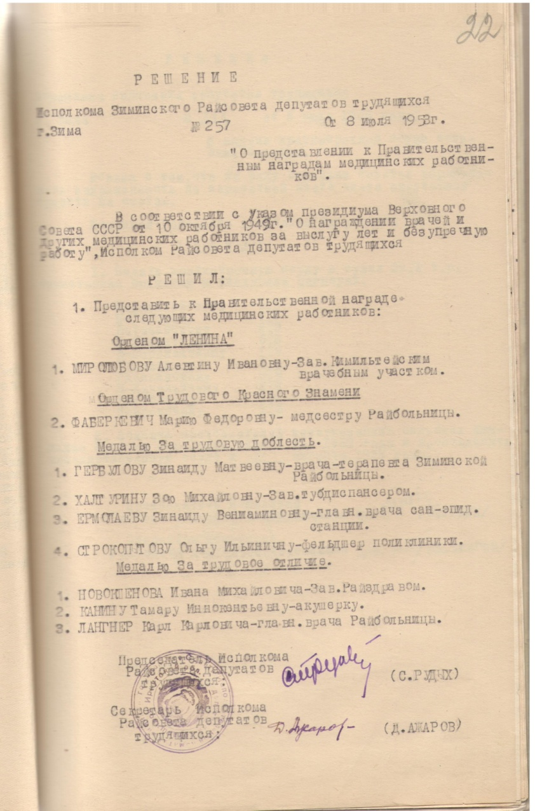
8 июля 1953г. - заседание Исполкома Зиминского районного Совета депутатов трудящихся.
Решение № 257 от 8 июля 1953г. «О представлении к Правительственным наградам медицинских работников».
В соответствии сУказом Президиума Верховного Совета СССР от 10 октября 1949г. «О награждении врачей и других медицинских работников за выслугу лет и безупречную работу», Исполком Райсовета депутатов трудящихся решил:
1.Представить к Правительственной награде следующих медицинских работников:

Орденом «Ленина»
1.Миролюбову Алевтину Ивановну – Зав. Кимильтейским врачебным участком.

Орденом Трудового Красного знамени
1.Фаберкевич Марию Федоровну – медсестру Райбольницы.

Медалью «За трудовую доблесть»
1.Гербулову Зинаиду Матвеевну – врача – терапевта Зиминской Райбольницы.

2.Халтурину Зою Михайловну – Зав. тубдиспансером.
3.Ермолаеву Зинаиду Вениаминовну – главн. врача сан-эпид. станции.
4.Строкопытову Ольгу Ильиничну – фельдшер поликлиники.

Медалью «За трудовое отличие»
1.Новокшенова Ивана Михайловича – Зав. Райздравом.
2.Канину Тамару Иннокентьевну – акушерку.
3.Лангнер Карл Карловича – главн. врача Райбольницы.

Основание: фонд Р - 2, оп. № 1, ед.хр.175, л.22.

Поддержка офицеров в запасе
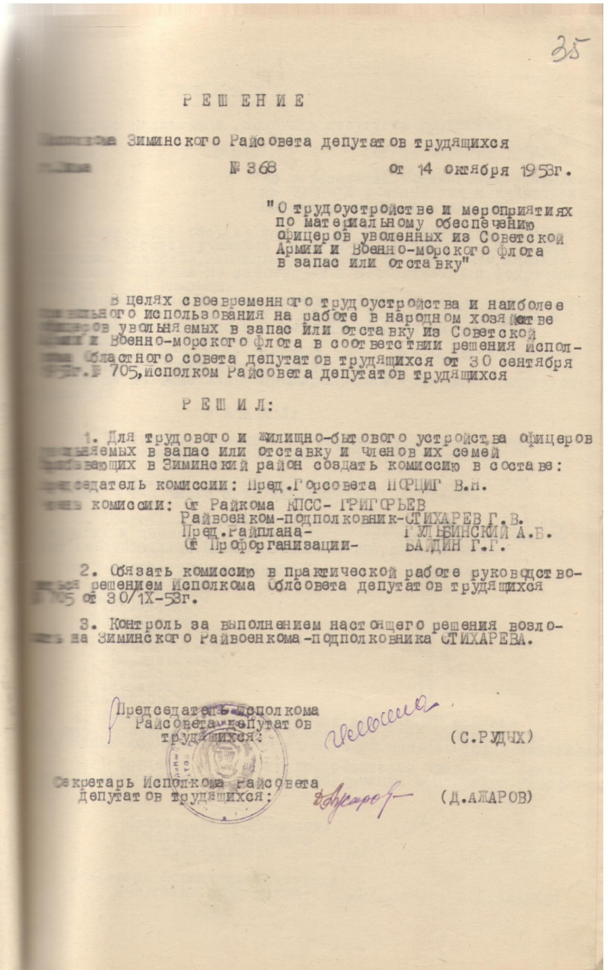
14 октября 1953г. - заседание Исполкома Зиминского районного Совета депутатов трудящихся.
Решение № 368 от 14 октября 1953г. «О трудоустройстве и мероприятиях по материальному обеспечению офицеров, уволенных из Советской Армии и Военно – морского флота в запас или отставку».
В целях своевременного трудоустройства и наиболее правильного использования на работе в народном хозяйстве офицеров, увольняемых в запас или отставку из Советской Армии и Военно – морского флота в соответствии решения Исполкома Областного Совета депутатов трудящихся от 30 сентября 1953г. № 705, Исполком Райсовета депутатов трудящихся решил:
1.Для трудового и жилищно – бытового устройства офицеров, увольняемых в запас или отставку и членов их семей, прибывающих в Зиминский район создать комиссию в составе:
Председатель комиссии: Пред. Горсовета Порциг В.Н.
Члены комиссии: от Райкома КПСС – Григорьев
Райвоенком – подполковник Стихарев Г.В.
Пред. Райплана – Гульбинский А.Б.
От Профорганизации – Байдин Г.Г.
2.Обязать комиссию в практической работе руководствоваться решением Исполкома Облсовета депутатов трудящихся № 705 от 30/IX-53г.
3.Контроль за выполнением настоящего решения возложить на Зиминского Райвоенкома – подполковника Стихарева.

Основание: фонд Р - 2, оп. № 1, ед.хр.178, л.35.

Вестник района. – 2018. - № 28 (19 июля). - С. 5.

Полеводческая бригада – участник Облсельхозвыставки
14 октября 1953г. - заседание Исполкома Зиминского районного Совета депутатов трудящихся.
Решение № 371 от 14 октября 1953г. «О рассмотрении кандидатов на Областную сельскохозяйственную выставку в 1953г.».
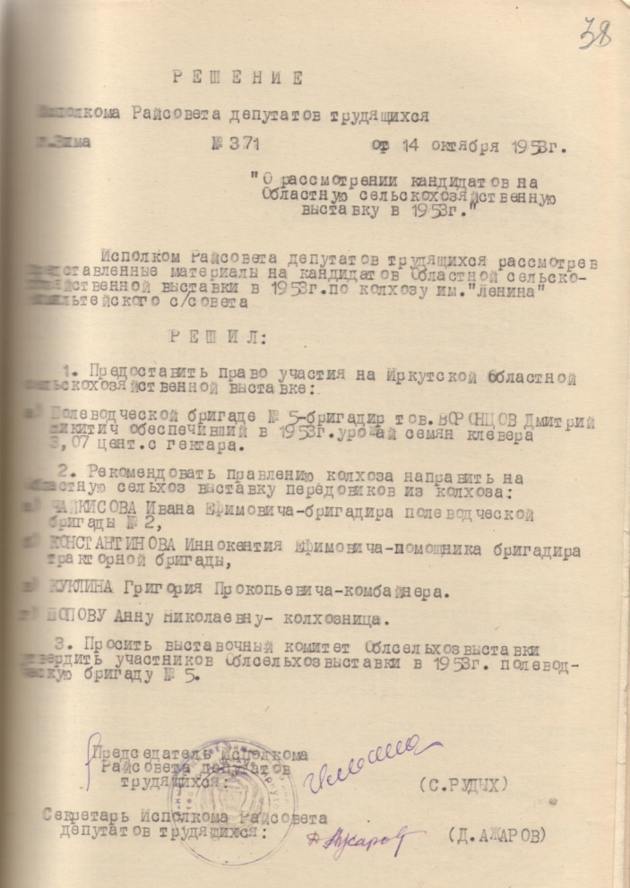
Исполком Райсовета депутатов трудящихся, рассмотрев представленные материалы на кандидатов Областной сельскохозяйственной выставки в 1953г. по колхозу им. Ленина Кимильтейского с/совета решил:
1.Предоставить право участия на Иркутской Областной сельскохозяйственной выставке:
а) Полеводческой бригаде № 5 – бригадир тов. Воронцов Дмитрий Никитич, обеспечившей в 1953г. урожай семян клевера 3,07 цент. с гектара.
2.Рекомендовать правлению колхоза направить на Областную сельхоз. выставку передовиков из колхоза:
а) Чайкисова Ивана Ефимовича – бригадира полеводческой бригады № 2.
б) Константинова Иннокентия Ефимовича – помощника бригадира тракторной бригады.
в) Куклина Григория Прокопьевича – комбайнера.
г) Попову Анну Николаевну – колхозницу.
3.Просить выставочный комитет Облсельхозвыставки утвердить участников Облсельхозвыставки в 1953г. полеводческую бригаду № 5.

Основание: фонд Р - 2, оп. № 1, ед.хр.178, л.38.

О выдаче жилищных ссуд офицерам
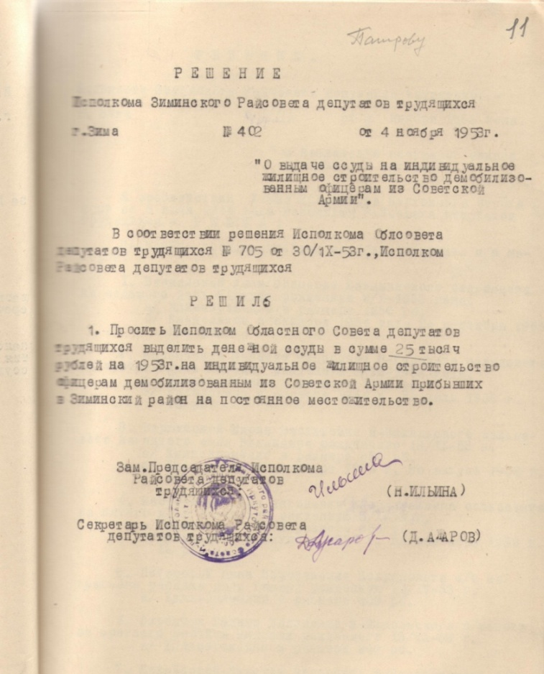
4 ноября 1953г. - заседание Исполкома Зиминского районного Совета депутатов трудящихся.
Решение № 402 от 4 ноября 1953г. «О выдаче ссуды на индивидуальное жилищное строительство демобилизованным офицерам из Советской Армии».
В соответствии решения Исполкома Облсовета депутатов трудящихся № 705 от 30/IX-53г., Исполком Райсовета депутатов трудящихся решил:
1.Просить Исполком Областного Совета депутатов трудящихся выделить денежной ссуды в сумме 25 тысяч рублей на 1953г. на индивидуальное жилищное строительство офицерам, демобилизованным из Советской Армии, прибывших в Зиминский район на постоянное местожительство.
Основание: фонд Р - 2, оп. № 1, ед.хр.179, л.11.
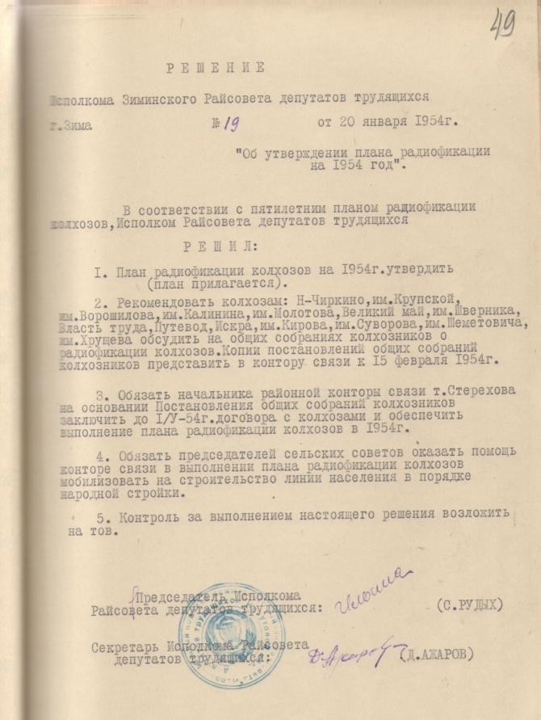

Радио - в каждый сельский дом
20 января 1954г. - заседание Исполкома Зиминского районного Совета депутатов трудящихся.
Решение № 19 от 20 января 1954г. «Об утверждении плана радиофикации на 1954 год».
В соответствии с пятилетним планом радиофикации колхозов, Исполком Райсовета депутатов трудящихся решил:
1.План радиофикации колхозов на 1954г. утвердить.
2.Рекомендовать колхозам: Н-Чиркино, им. Крупской, им. Ворошилова, им. Калинина, им. Молотова, Великий май, им. Шверника, Власть труда, Путевод, Искра, им. Кирова, им. Суворова, им. Шеметовича, им. Хрущева обсудить на общих собраниях колхозников о радиофикации колхозов. Копии постановлений общих собраний колхозников представить в контору связи к 15 февраля 1954г.
3.Обязать начальника районной конторы связи т. Стерехова на основании Постановлений общих собраний колхозников заключить до I/V-54г. договора с колхозами и обеспечить выполнение плана радиофикации колхозов в 1954г.
4.Обязать председателей сельских советов оказать помощь конторе связи в выполнении плана радиофикации колхозов мобилизовать на строительство линии населения в порядке народной стройки.

Основание: фонд Р - 2, оп. № 1, ед.хр.184, л.49.

Вестник района. – 2018. - № 29(26 июля). - С. 5.

Ордена педагогам за безупречный труд
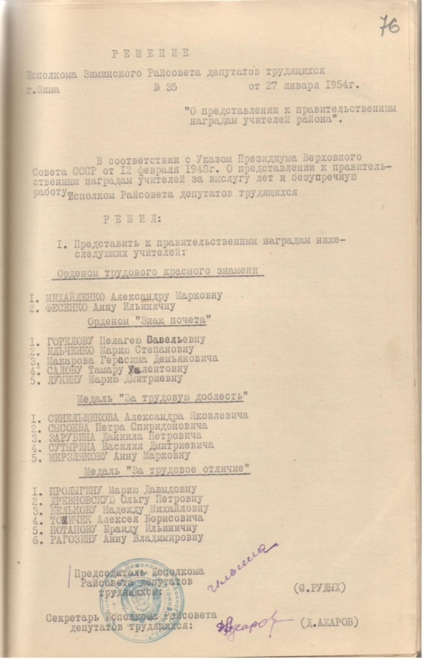
27 января 1954г. - заседание Исполкома Зиминского районного Совета депутатов трудящихся.
Решение № 35 от 27 января 1954г. «О представлении к правительственным наградам учителей района».
В соответствии с Указом Президиума Верховного Совета СССР от 12 февраля 1948г. О представлении к правительственным наградам учителей за выслугу лет и безупречную работу, Исполком Райсовета депутатов трудящихся решил:
1.Представить к правительственным наградам нижеследующих учителей:
Орденом Трудового Красного Знамени
1.Михайленко Александру Марковну. 2.Фесенко Анну Ильиничну.

Орденом «Знак почета»
1.Горелову Пелагею Савельевну. 2.Ильченко Марию Степановну. 3.Макарова Герасима Демьяновича. 4.Салову Тамару Уалентовну. 5.Лукину Марию Дмитриевну.

Медаль «За трудовую доблесть»
1.Синельщикова Александра Яковлевича. 2.Сысоева Петра Спиридоновича. 3.Зарубина Даниила Петровича. 4.Сутырина Василия Дмитриевича. 5.Мерзлякову Анну Марковну.
Медаль «За трудовое отличие»
1.Пролыгину Марию Давыдовну. 2.Древновскую Ольгу Петровну. 3.Белькову Надежду Михайловну. 4.Томичек Алексея Борисовича. 5.Потапову Ираиду Ильиничну. 6.Рагозину Анну Владимировну.

Основание: фонд Р - 2, оп. № 1, ед.хр.184, л.76.

Переработка дикоросов - всегда была заботой власти
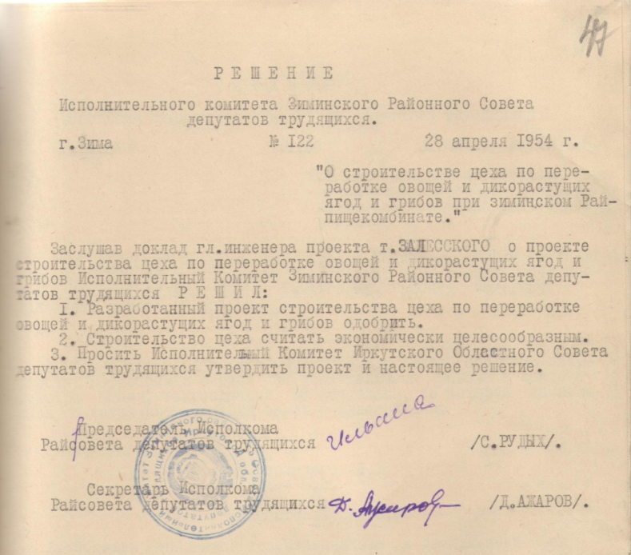
28 апреля 1954г. - заседание Исполкома Зиминского районного Совета депутатов трудящихся.
Решение № 122 от 28 апреля 1954г. «О строительстве цеха по переработке овощей и дикорастущих ягод и грибов при Зиминском Райпищекомбинате».
Заслушав доклад гл. инженера проекта т. Залесского о проекте строительства цеха по переработке овощей и дикорастущих ягод и грибов, Исполнительный Комитет Зиминского Районного Совета депутатов трудящихся решил:
1.Разработанный проект строительства цеха по переработке овощей и дикорастущих ягод, и грибов одобрить.
2.Строительство цеха считать экономически целесообразным.
3.Просить Исполнительный Комитет Иркутского Областного Совета депутатов трудящихся утвердить проект и настоящее решение.

Основание: фонд Р - 2, оп. № 1, ед.хр.187, л.47.

Достижения юннатов поощрили поездкой на Сельхозвыставку
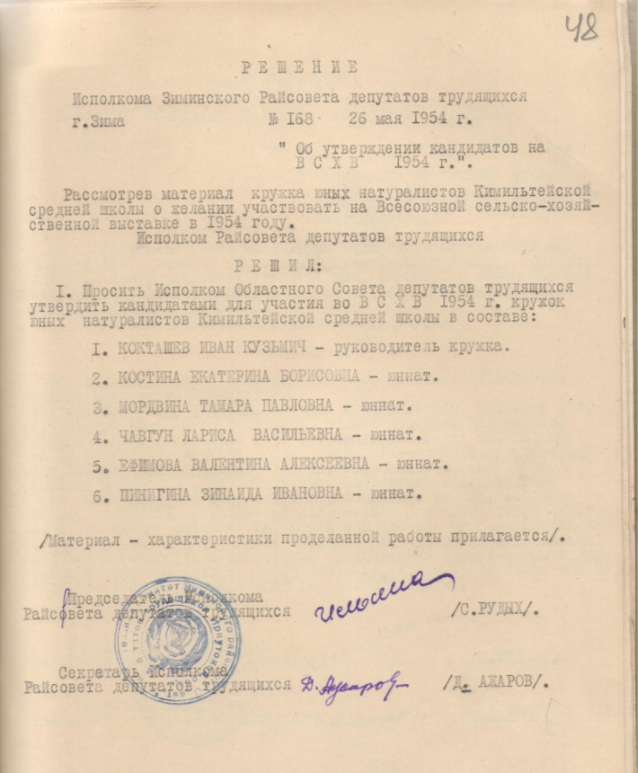
26 мая 1954г. - заседание Исполкома Зиминского районного Совета депутатов трудящихся.
Решение № 168 от 26 мая 1954г. «Об утверждении кандидатов на ВСХВ 1954г.».
Рассмотрев материал кружка юных натуралистов Кимильтейской средней школы о желании участвовать на Всесоюзной сельскохозяйственной выставке в 1954 году, Исполком Райсовета депутатов трудящихся решил:
1.Просить Исполком Областного Совета депутатов трудящихся утвердить кандидатами для участия во ВСХВ 1954г. кружок юных натуралистов Кимильтейской средней школы в составе:
1.Коктышев Иван Кузьмич – руководитель кружка. 2.Костина Екатерина Борисовна – юннат. 3.Мордвина Тамара Павловна – юннат. 4.Чавгун Лариса Васильевна - юннат. 5.Ефимова Валентина Алексеевна - юннат. 6.Пинигина Зинаида Ивановна – юннат.

Основание: фонд Р - 2, оп. № 1, ед.хр.188, л.48.

Вестник района. – 2018. - № 31(9 августа). - С. 5.

Спортивная жизнь района

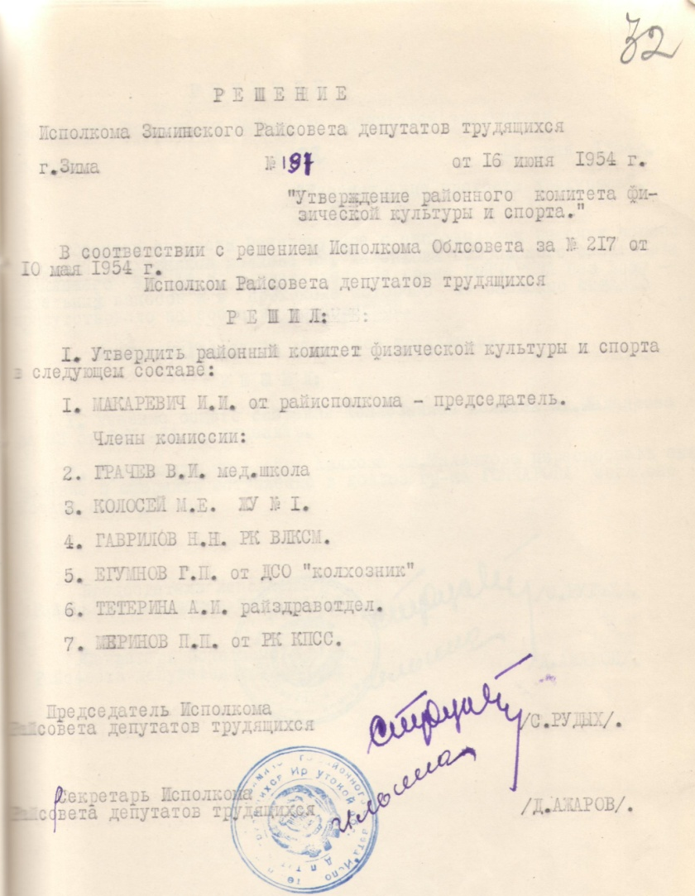
16 июня 1954г. - заседание Исполкома Зиминского районного Совета депутатов трудящихся.
Решение № 191 от 16 июня 1954г. «Утверждение районного комитета физической культуры и спорта».
В соответствии с решением Исполкома Облсовета за № 217 от 10 мая 1954г. Исполком Райсовета депутатов трудящихся решил:
1.Утвердить районный комитет физической культуры и спорта в следующем составе:
1.Макаревич Иван Иванович. От райисполкома – председатель.
Члены комиссии: 2.Грачев В.И. Медшкола. 3.Колосей М.Е. ЖУ № 1. 4.Гаврилов Н.Н. РК ВЛКСМ. 5.Егумнов Г.П. От ДСО «Колхозник». 6.Тетерина А.И. Райздравотдел. 7.Меринов П.П. От РК КПСС.

Основание: фонд Р - 2, оп. № 1, ед.хр.189, л.32.

Учителя всегда в почете

2 декабря 1954г. - заседание Исполкома Зиминского районного Совета депутатов трудящихся.
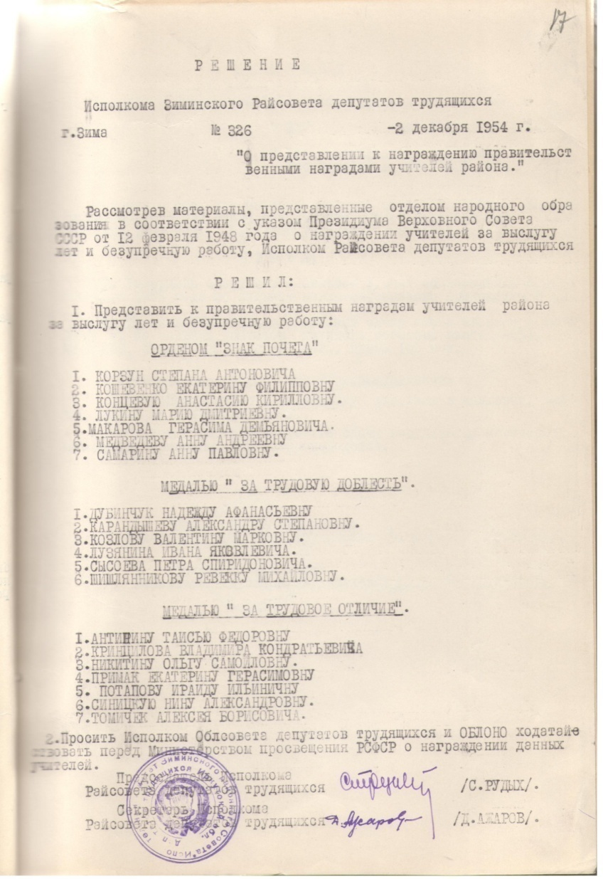
Решение № 326 от 2 декабря 1954г. «О представлении к награждению правительственными наградами учителей района».
Рассмотрев материалы, представленные отделом народного образования в соответствии с указом Президиума Верховного Совета СССР от 12 февраля 1948 года о награждении учителей за выслугу лет и безупречную работу, Исполком Райсовета депутатов трудящихся решил:
1.Представить к правительственным наградам учителей района за выслугу лет и безупречную работу:
Орденом «Знак Почета»
1.Корзун Степана Антоновича. 2.Кошевенко Екатерину Филипповну. 3.Концевую Анастасию Кирилловну. 4.Лукину Марию Дмитриевну. 5.Макарова Герасима Демьяновича. 6.Медведеву Анну Андреевну. 7.Самарину Анну Павловну.
Медалью «За Трудовую Доблесть»
1.Дубинчук Надежду Афанасьевну.
2.Карандышеву Александру Степановну.
3.Козлову Валентину Марковну. 4.Лузянина Ивана Яковлевича.
5.Сысоева Петра Спиридоновича. 6.Шишлянникову Ревекку Михайловну.

Медалью «За Трудовое Отличие»
1.Антипину Таисью Федоровну. 2.Кринцилова Владимира Кондратьевича. 3.Никитину Ольгу Самойловну. 4.Примак Екатерину Герасимовну. 5.Потапову Ираиду Ильиничну. 6.Синицкую Нину Александровну. 7.Томичек Алексея Борисовича.
2.Просить Исполком Облсовета депутатов трудящихся и ОБЛОНО ходатайствовать перед Министерством просвещения РСФСР о награждении данных учителей.

Основание: фонд Р - 2, оп. № 1, ед.хр.192, л.17.

Вестник района. – 2018. - № 32(16 августа). - С. 4.

Зиминский лесхоз направлен на Всесоюзную выставку

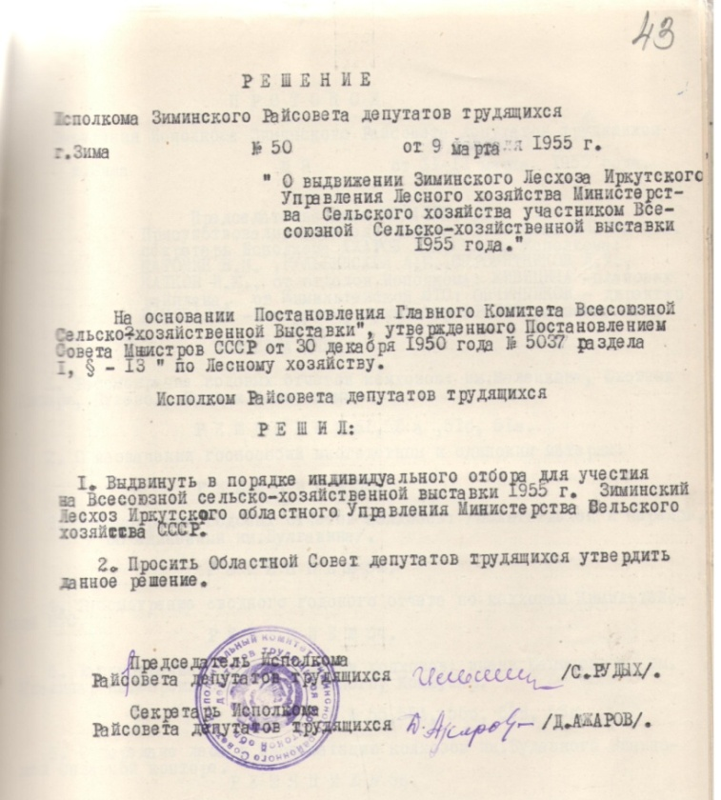
9 марта 1955г. - заседание Исполкома Зиминского районного Совета депутатов трудящихся.
Решение № 50 от 9 марта 1955г. «О выдвижении Зиминского Лесхоза Иркутского Управления Лесного хозяйства Министерства Сельского хозяйства участником Всесоюзной Сельскохозяйственной выставки 1955 года».
На основании Постановления Главного Комитета Всесоюзной Сельскохозяйственной выставки, утвержденного Совета Министров СССР от 30 декабря 1950 года № 5037 раздела 1, & - 13 "по Лесному хозяйству" Исполком Райсовета депутатов трудящихся решил:
1.Выдвинуть в порядке индивидуального отбора для участия на Всесоюзной сельскохозяйственной выставке 1955г. Зиминский Лесхоз Иркутского областного Управления Министерства Сельского хозяйства СССР.
2.Просить Областной Совет депутатов трудящихся утвердить данное решение.

Основание: фонд Р - 2, оп. № 1, ед.хр.197, л.43.
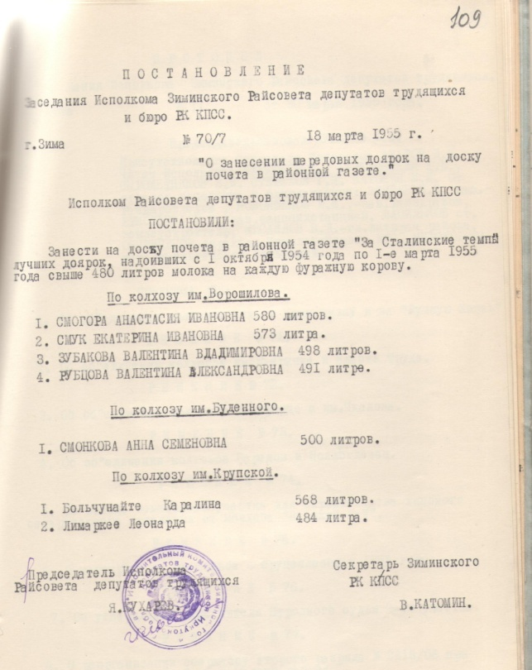
Доярки на Доске почета
18 - 19 марта 1955г. - заседание Исполкома Зиминского районного Совета депутатов трудящихся и бюро РК КПСС.
Решение № 70/7 от 18 марта 1955г. «О занесении передовых доярок на доску почета в районной газете».
Исполком Райсовета депутатов трудящихся и бюро РК КПСС постановили:
Занести на доску почета в районной газете "За Сталинские темпы" лучших доярок, надоивших с 1 октября 1954 года по 1-е марта 1955 года свыше 480 литров молока на каждую фуражную корову.
По колхозу им. Ворошилова.
1.Смогора Анастасия Ивановна - 580 литров. 2.Смук Екатерина Ивановна - 573 литра. 3.Зубакова Валентина Владимировна - 498 литров. 4.Рубцова Валентина Александровна - 491 литр.
По колхозу им. Буденного.
1.Смонкова Анна Семеновна - 500 литров.
По колхозу им. Крупской.
1.Больчунайте Каралина - 568 литров. 2.Лимаркее Леонарда - 484 литра.
Основание: фонд Р - 2, оп. № 1, ед.хр.197, л.109.

Вестник района. – 2020. - № 26 (2 июля). - С.6.

Укрупнение колхозов

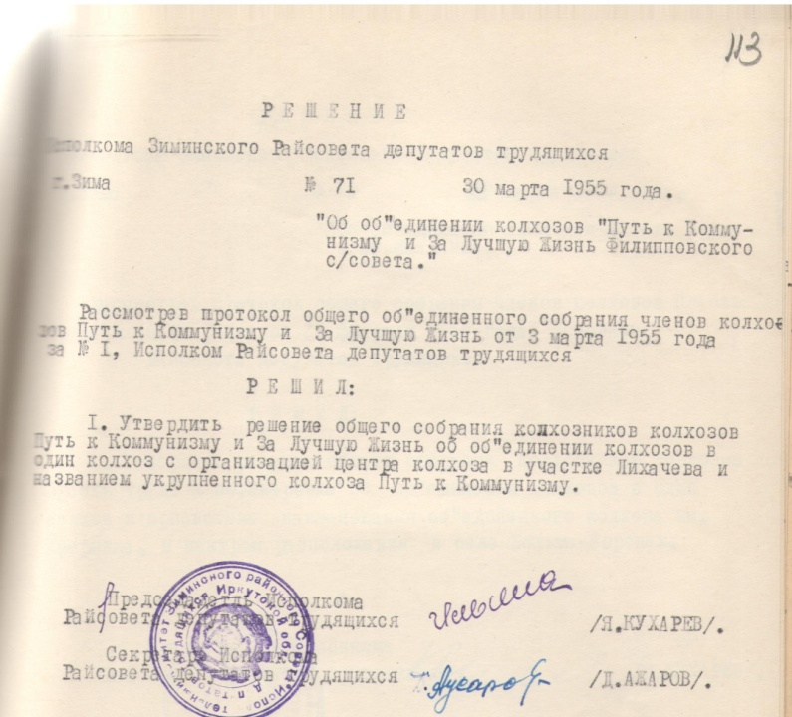
30 марта 1955г. - заседание Исполкома Зиминского районного Совета депутатов трудящихся.
Решение № 71 от 30 марта 1955г.
Рассмотрев протокол общего объединенного собрания членов колхозов "Путь к Коммунизму" и "За лучшую жизнь" Филипповского с/Совета от 3 марта 1955 года за № 1, Исполком Райсовета депутатов трудящихся решил:
1.Утвердить решение общего собрания колхозников колхозов "Путь к Коммунизму" и "За лучшую жизнь" об объединении колхозов в один колхоз с организацией центра колхоза в участке Лихачева и названием укрупненного колхоза "Путь к Коммунизму".
30 марта 1955г. - заседание Исполкома Зиминского районного Совета депутатов трудящихся.
Основание: фонд Р - 2, оп. № 1, ед.хр.197, л.113.

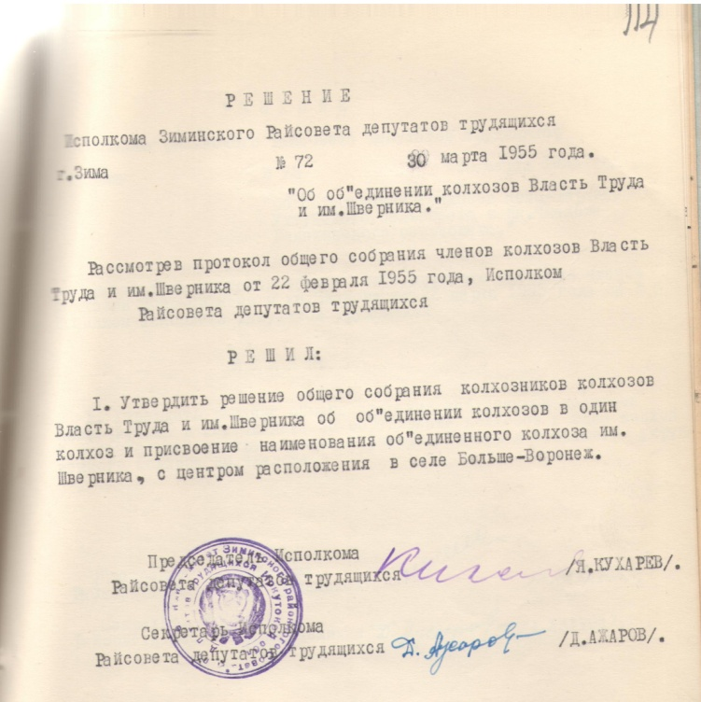
30 марта 1955г. - заседание Исполкома Зиминского районного Совета депутатов трудящихся.
Решение № 72 от 30 марта 1955г.
Рассмотрев протокол общего собрания членов колхозов "Власть Труда" и им. Шверника от 22 февраля 1955 года, Исполком Райсовета депутатов трудящихся решил:
1.Утвердить решение общего собрания колхозников колхозов "Власть Труда" и им. Шверника об объединении колхозов в один колхоз и присвоение наименования объединенного колхоза им. Шверника, с центром расположения в селе Больше - Воронеж.

Основание: фонд Р - 2, оп. № 1, ед.хр.197, л.114.

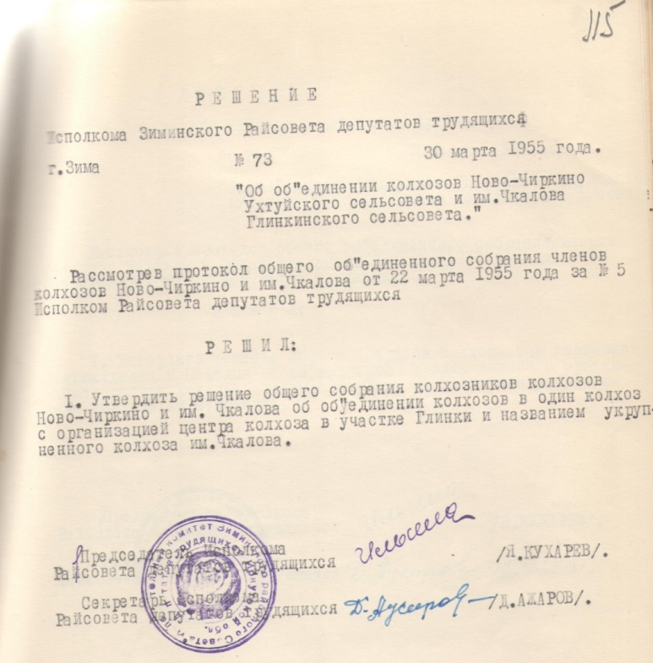
30 марта 1955г. - заседание Исполкома Зиминского районного Совета депутатов трудящихся.
Решение № 73 от 30 марта 1955г.
Рассмотрев протокол общего объединенного собрания членов колхозов Ново - Чиркино и им. Чкалова Глинкинского сельсовета от 22 марта 1955 года за № 5, Исполком Райсовета депутатов трудящихся решил:
1.Утвердить решение общего собрания колхозников колхозов Ново - Чиркино и им. Чкалова об объединении колхозов в один колхоз с организацией центра колхоза в участке Глинки и названием укрупненного колхоза им. Чкалова.

Основание: фонд Р - 2, оп. № 1, ед.хр.197, л.115.

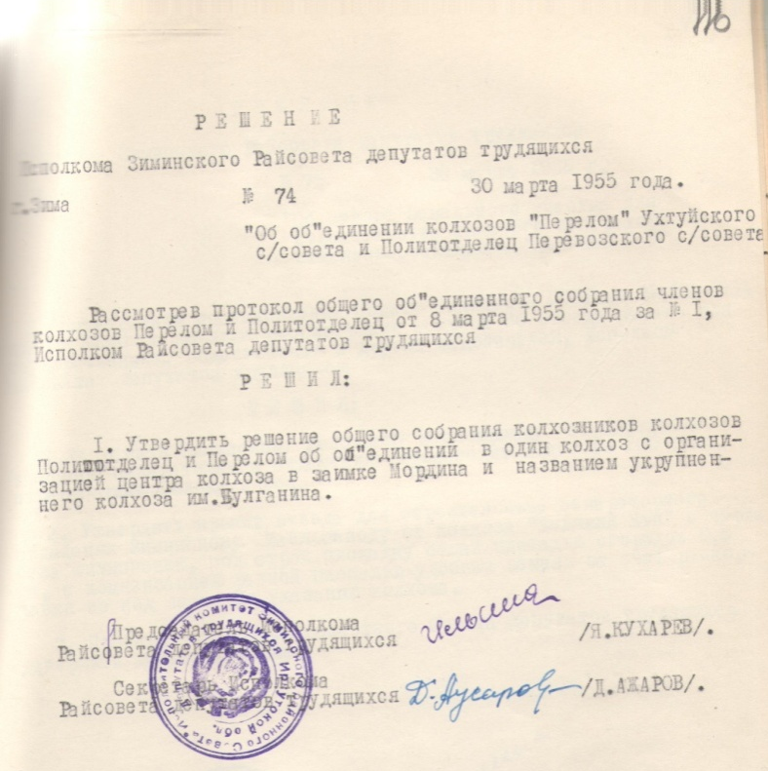
30 марта 1955г. - заседание Исполкома Зиминского районного Совета депутатов трудящихся.
Решение № 74 от 30 марта 1955г.
Рассмотрев протокол общего объединенного собрания членов колхозов "Перелом" и "Политотделец" Перевозского сельсовета от 8 марта 1955 года за № 1, Исполком Райсовета депутатов трудящихся решил:
1.Утвердить решение общего собрания колхозников колхозов "Политотделец" и "Перелом" об объединении в один колхоз с организацией центра колхоза в заимке Мордина и названием укрупненного колхоза им. Булганина.

Основание: фонд Р - 2, оп. № 1, ед.хр.197, л.116.

Вестник района. – 2020. - № 27 (9 июля). - С.6.
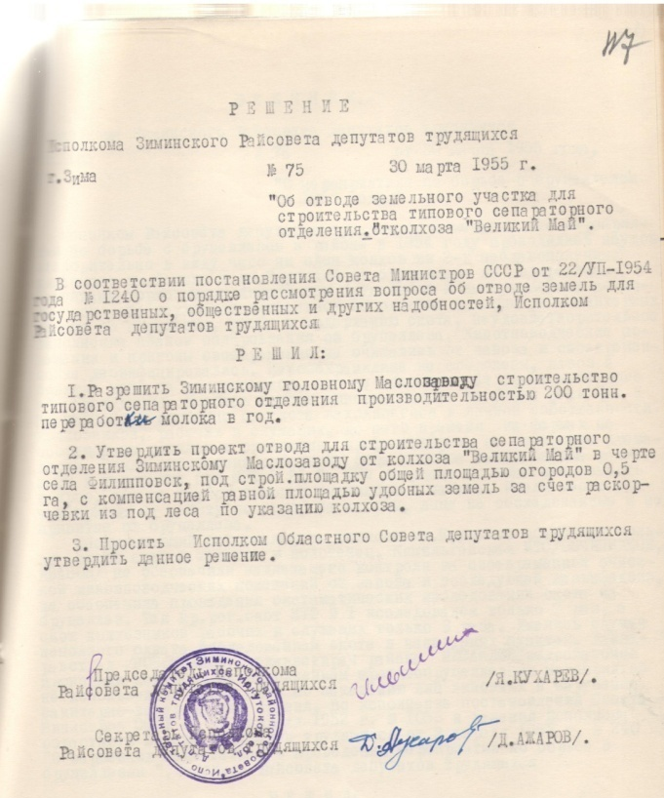
Пейте молоко - будете здоровы

30 марта 1955г. - заседание Исполкома Зиминского районного Совета депутатов трудящихся.
Решение № 75 от 30 марта 1955г.
В соответствии постановления Совета Министров СССР от 22.07-1954 года № 1240 о порядке рассмотрения вопроса об отводе земель для государственных, общественных и других надобностей, Исполком Райсовета депутатов трудящихся решил:
1.Разрешить Зиминскому головному Маслозаводу строительство типового сепараторного отделения производительностью 200 тонн переработки молока в год.
2.Утвердить проект отвода для строительства сепараторного отделения Зиминскому Маслозаводу от колхоза "Великий Май" в черте села Филипповск, под стройплощадку общей площадью огородов 0,5 га, с компенсацией равной площадью удобных земель за счет раскорчевки из под леса по указанию колхоза.
3.Просить Исполком Областного Совета депутатов трудящихся утвердить данное решение.
Основание: фонд Р - 2, оп. № 1, ед.хр.197, л.117.
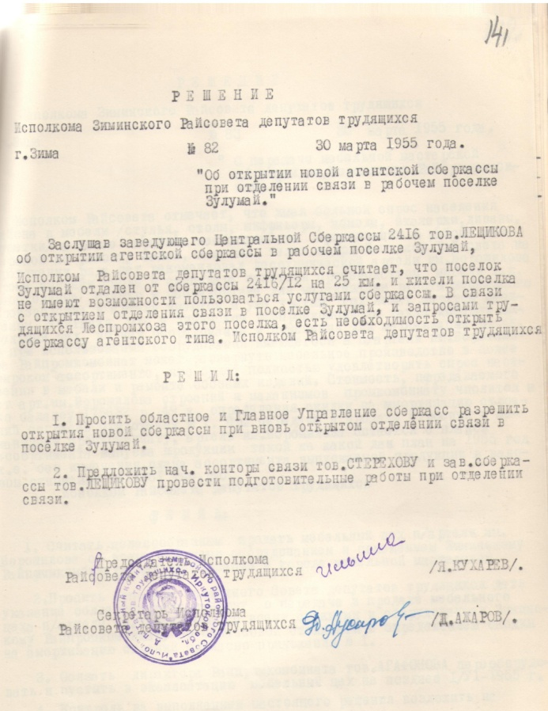
Необходима сберегательная касса

30 марта 1955г. - заседание Исполкома Зиминского районного Совета депутатов трудящихся.
Решение № 82 от 30 марта 1955г.
Заслушав заведующего Центральной Сберкассы 2416 тов. Лещикова об открытии агентской сберкассы в рабочем поселке Зулумай, Исполком Райсовета депутатов трудящихся считает, что поселок Зулумай отдален от сберкассы 2416/12 на 25 км. и жители поселка не имеют возможности пользоваться услугами сберкассы. В связи с открытием отделения связи в поселке Зулумай, и запросами трудящихся Леспромхоза этого поселка, есть необходимость открыть сберкассу агентского типа. Исполком Райсовета депутатов трудящихся решил:
1.Просить областное и Главное Управление сберкасс разрешить открытие новой сберкассы при вновь открытом отделении связи в поселке Зулумай.
2.Предложить нач. конторы связи тов. Стерехову и зав. сберкассы тов. Лещикову провести подготовительные работы при отделении связи.

Основание: фонд Р - 2, оп. № 1, ед.хр.197, л.141.
Допустили нарушение - лес не рубим

30 марта 1955г. - заседание Исполкома Зиминского районного Совета депутатов трудящихся.
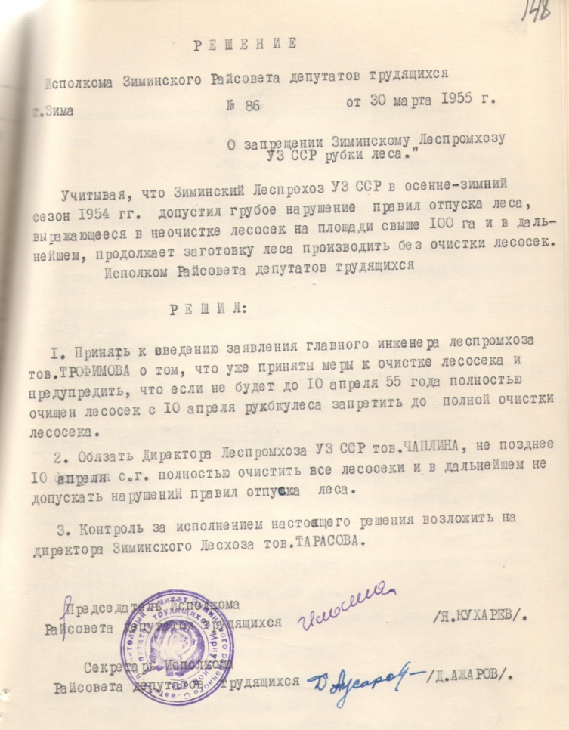
Решение № 86 от 30 марта 1955г.
Учитывая, что Зиминский Леспромхоз УЗ ССР в осенне - зимний сезон 1954гг. допустил грубое нарушение правил отпуска леса, выражающееся в неочистке лесосек на площади свыше 100 га и в дальнейшем продолжает заготовку леса производить без очистки лесосек. Исполком Райсовета депутатов трудящихся решил:
1.Принять к сведению заявления главного инженера леспромхоза тов. Трофимова о том, что уже приняты меры к очистке лесосека и предупредить, что если не будет до 10 апреля 55 года полностью очищен лесосек, с 10 апреля рубку леса запретить до полной очистки лесосека.
2.Обязать директора Леспромхоза УЗ ССР тов. Чаплина не позднее 10 апреля с.г. полностью очистить все лесосеки и в дальнейшем не допускать нарушений правил отпуска леса.
3.Контроль за исполнением настоящего решения возложить на директора Зиминского Лесхоза тов. Тарасова.

Основание: фонд Р - 2, оп. № 1, ед.хр.197, л.148.

Вестник района. – 2020. - № 28 (16 июля). - С.6.

Жилищный вопрос решается

13 апреля 1955г. - заседание Исполкома Зиминского районного Совета депутатов трудящихся.
Решение № 104 от 13 апреля 1955г.
Во исполнение решения Облисполкома от 7 марта 1955г. № 154 Исполком Райсовета депутатов трудящихся решил:
1.Утвердить план строительства жилых домов для колхозников - переселенцев по колхозам района согласно приложения № 1.
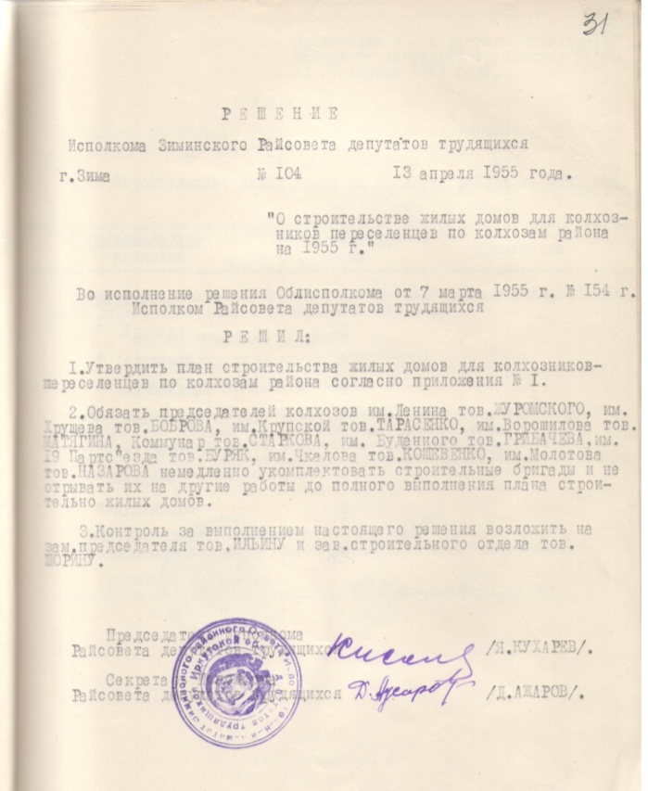
2.Обязать председателей колхозов им. Ленина тов. Журомского, им. Хрущева тов. Боброва, им. Крупской тов. Тарасенко, им. Ворошилова тов. Матягина, Коммунар тов. Старкова, им. Буденного тов. Грибачева, им. 19 Партсъезда тов. Буряк, им. Чкалова тов. Кошевенко, им. Молотова тов. Назарова немедленно укомплектовать строительные бригады и не отрывать их на другие работы до полного выполнения плана строительства жилых домов.
3.Контроль за выполнением настоящего решения возложить на зам. председателя тов. Ильину и зав. строительного отдела тов. Шорину.
Из приложения № 1. В плане строительства жилых домов по колхозам района должны были построить 5 домов колхоз имени Ленина, 3 дома - имени Хрущева, 5 домов - имени Крупской, 6 домов - имени Ворошилова, 5 домов - Коммунар, 10 домов - 19 Партсъезда, 8 домов - имени Чкалова, 8 домов - имени Буденного.

Основание: фонд Р - 2, оп. № 1, ед.хр.198, л.31, л.32.

Без весу, без меры нет и веры
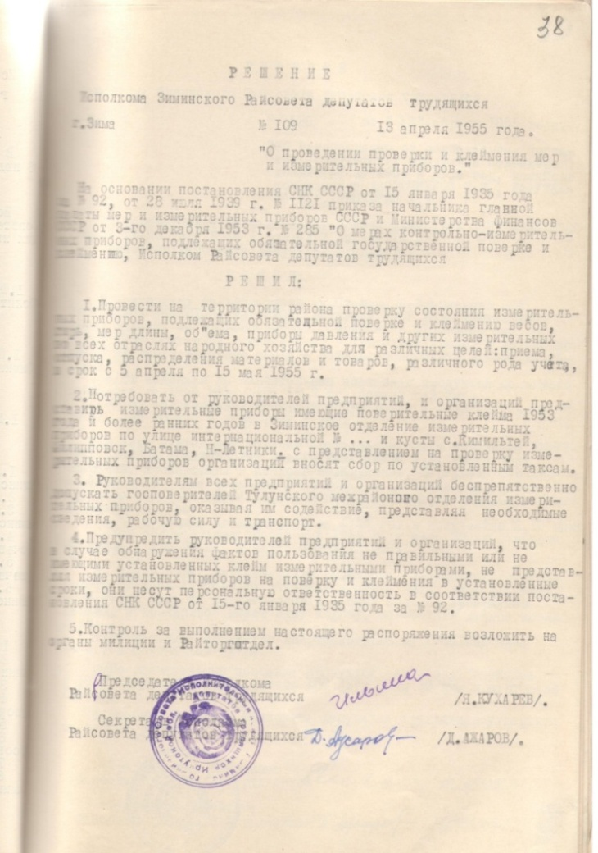
13 апреля 1955г. - заседание Исполкома Зиминского районного Совета депутатов трудящихся.
Решение № 109 от 13 апреля 1955г.
На основании постановления СНК СССР от 15 января 1935 года за № 92, от 28 июля 1939г. № 1121 приказа начальника главной палаты мер и измерительных приборов СССР и Министерства финансов СССР от 3-го декабря 1953г. № 285 "О мерах контрольно - измерительных приборов, подлежащих обязательной государственной поверке и клеймению", Исполком Райсовета депутатов трудящихся решил:

1.Провести на территории района проверку состояния измерительных приборов, подлежащих обязательной поверке и клеймению весов, гирь, мер длины, объема, приборы давления и других измерительных во всех отраслях народного хозяйства для различных целей: приема, отпуска, распределения материалов и товаров, различного рода учета, в срок с 5 апреля по 15 мая 1955г.
2.Потребовать от руководителей предприятий и организаций представить измерительные приборы, имеющие поверительные клейма 1953 года и более ранних годов в Зиминское отделение измерительных приборов по улице Интернациональной и кусты с. Кимильтей, Филипповск, Батама, Н-Летники с представлением на проверку измерительных приборов организации вносят сбор по установленным таксам.
3.Руководителям всех предприятий и организаций беспрепятственно допускать госповерителей Тулунского межрайонного отделения измерительных приборов, оказывая им содействие, представляя необходимые сведения, рабочую силу и транспорт.
4.Предупредить руководителей предприятий и организаций, что в случае обнаружения фактов пользования не правильными или не имеющими установленных клейм измерительными приборами, не представляя измерительных приборов на поверку и клеймения в установленные сроки, они несут персональную ответственность в соответствии постановления СНК СССР от 15-го января 1935 года за № 92.
5.Контроль за выполнением настоящего решения возложить на органы милиции и Райторготдел.

Основание: фонд Р - 2, оп. № 1, ед.хр.198, л.38.

Вестник района. – 2020. - № 29 (23 июля). - С.6.

Пристальное внимание детскому дому

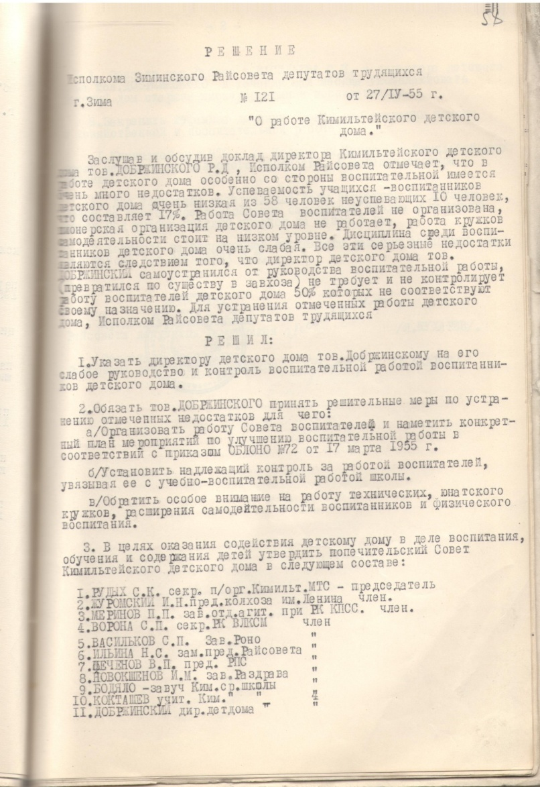
27 апреля 1955г. - заседание Исполкома Зиминского районного Совета депутатов трудящихся.
Решение № 121 от 27 апреля 1955г.
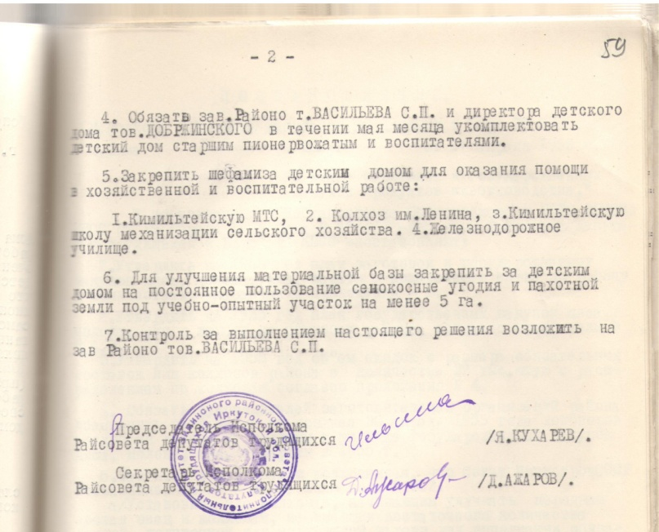
Заслушав и обсудив доклад директора Кимильтейского детского дома тов. Добржинского Р.Д., Исполком Райсовета отмечает, что в работе детского дома особенно со стороны воспитательной имеется очень много недостатков. Успеваемость учащихся - воспитанников детского дома очень низкая из 58 человек неуспевающих 10 человек, что составляет 17%. Работа Совета воспитателей не организована, пионерская организация детского дома не работает, работа кружков самодеятельности стоит на низком уровне. Дисциплина среди воспитанников детского дома очень слабая. Все эти серьезные недостатки являются следствием того, что директор детского дома тов. Добржинский самоустранился от руководства воспитательной работы (превратился по существу в завхоза), не требует и не контролирует работу воспитателей детского дома 50% которых не соответствуют своему назначению. Для устранения отмеченных недостатков работе детского дома Исполком Райсовета депутатов трудящихся решил:
1.Указать директору детского дома тов. Добржинскому на его слабое руководство и контроль воспитательной работой воспитанников детского дома.
2.Обязать тов. Добржинского принять решительные меры по устранению отмеченных недостатков для чего:
а/Организовать работу Совета воспитателей и наметить конкретный план мероприятий по улучшению воспитательной работы в соответствии с приказом ОБЛОНО № 72 от 17 марта 1955г.
б/Установить надлежащий контроль за работой воспитателей, увязывая ее с учебно - воспитательной работой школы.
в/Обратить особое внимание на работу технических, юннатского кружков, расширения самодеятельности воспитанников и физического воспитания.
3.В целях оказания содействия детскому дому в деле воспитания, обучения и содержания детей утвердить попечительский Совет Кимильтейского детского дома в следующем составе:
1.Рудых С.К. секр. п/орг. Кимильт. МТС - председатель. Члены: 2.Журомский И.Н. пред. колхоза им. Ленина. 3.Меринов П.П. зав. отд. агит. при РК КПСС. 4.Ворона С.П. секр. РК ВЛКСМ. 5.Васильков С.П. - Зав. РОНО. 6.Ильина Н.С. - зам. пред. Райсовета. 7.Печенов В.П. пред. РПС. 8.Новокшенов И.М. зав. Райздрава. 9.Бодяло - завуч Ким. ср. школы. 10.Кокташев учит. Ким. ср. школы. 11.Добржинский дир. детдома.
4.Обязать зав. Районо т. Васильева С.П. и директора детского дома тов. Добржинского в течение месяца укомплектовать детский дом старшим пионервожатым и воспитателями.
5.Закрепить шефами за детским домом для оказания помощи в хозяйственной и воспитательной работе:
1.Кимильтейскую МТС. 2. Колхоз им. Ленина. 3. Кимильтейскую школу механизации сельского хозяйства. 4. Железнодорожное училище.
6.Для улучшения материальной базы закрепить за детским домом на постоянное пользование сенокосные угодия и пахотной земли под учебно - опытный участок не менее 5 га.
7.Контроль за выполнением настоящего решения возложить на зав. Районо тов. Васильева С.П.

Основание: фонд Р - 2, оп. № 1, ед.хр.198, л.58, л.59.

Вестник района. – 2020. - № 30 (30 июля). - С.6.

Победили в социалистическом соревновании
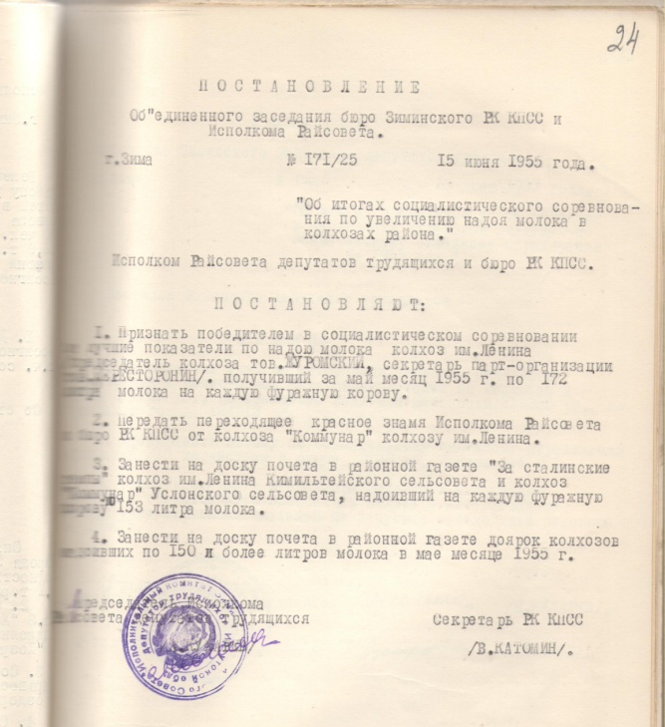
15 июня 1955г. - объединенное заседание бюро Зиминского РК КПСС и Исполкома Зиминского районного Совета депутатов трудящихся.
Постановление № 171/25 от 15 июня 1955г.
Исполком Райсовета депутатов трудящихся и бюро РК КПСС постановляют:
1.Признать победителем в социалистическом соревновании за лучшие показатели по надою молока колхоз им. Ленина /председатель колхоза тов. Журомский, секретарь парторганизации тов. Пересторонин/, получивший за май месяц 1955г. по 172 литра молока на каждую фуражную корову.
2.Передать переходящее красное знамя Исполкома Райсовета и бюро РК КПСС от колхоза "Коммунар" колхозу имени Ленина.
3.Занести на доску почета в районной газете "За сталинские темпы" колхоз им. Ленина Кимильтейского сельсовета и колхоз "Коммунар" Услонского сельсовета, надоивший на каждую фуражную корову 153 литра молока.
4.Занести на доску почета в районной газете доярок колхозов надоивших по 150 и более литров молока в мае месяце 1955г.
Основание: фонд Р - 2, оп. № 1, ед.хр.200, л.24.
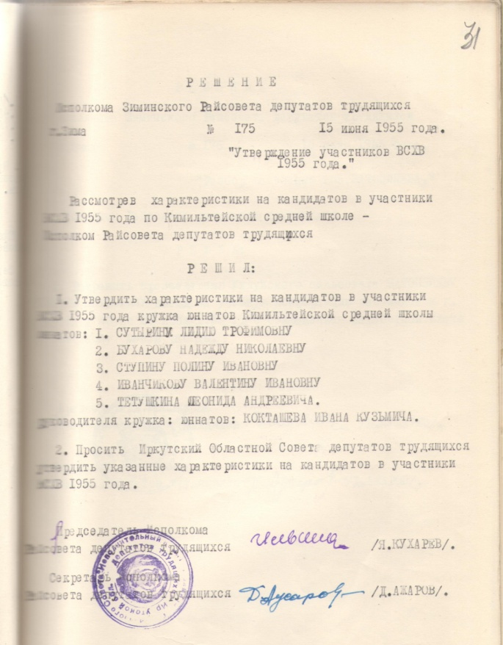
Утверждение участников Всесоюзной сельскохозяйственной выставки

15 июня 1955г. - заседание Исполкома Зиминского районного Совета депутатов трудящихся.
Решение № 175 от 15 июня 1955г.
Рассмотрев характеристики на кандидатов в участники ВСХВ 1955 года по Кимильтейской средней школе - Исполком Райсовета депутатов трудящихся решил:
1.Утвердить характеристики на кандидатов в участники ВСХВ 1955 года кружка юннатов Кимильтейской средней школы юннатов: 1. Сутырину Лидию Трофимовну. 2. Бухарову Надежду Николаевну. 3 Ступину Полину Ивановну. 4. Иванчикову Валентину Ивановну. 5. Тетушкину Леонида Андреевича. Руководителя кружка юннатов: Кокташева Ивана Кузьмича.
2.Просить Иркутской Областной Совет депутатов трудящихся утвердить указанные характеристики на кандидатов в участники ВСХВ 1955 года.
Основание: фонд Р - 2, оп. № 1, ед.хр.200, л.31.

Вестник района. – 2020. - № 31 (6 августа). - С.4.
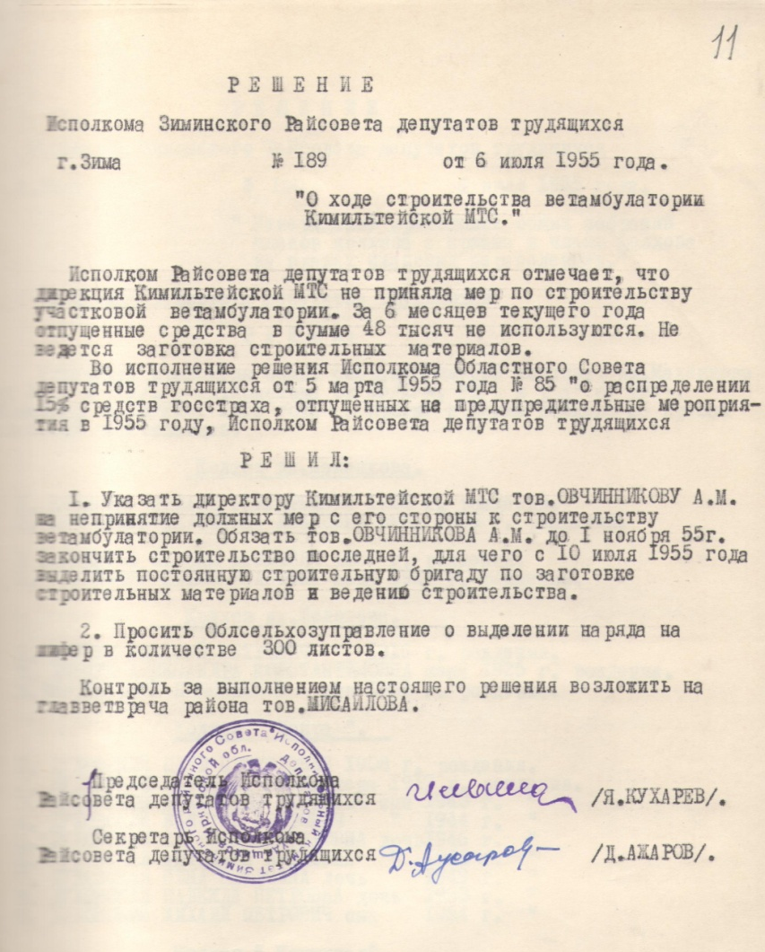
Проблемы строительства

6 июля 1955г. - заседание Исполкома Зиминского районного Совета депутатов трудящихся.
Решение № 189 от 6 июля 1955г.
Исполком Райсовета депутатов трудящихся отмечает, что дирекция Кимильтейской МТС не приняла мер по строительству участковой ветамбулатории. За 6 месяцев текущего года отпущенные средства в сумме 48 тысяч не используются. Не ведется заготовка строительных материалов.
Во исполнение решения Исполкома Областного Совета депутатов трудящихся от 5 марта 1955 года № 85 "О распределении 15% средств госстраха", отпущенных на предупредительные мероприятия в 1955 году, Исполком Райсовета депутатов трудящихся решил:
1.Указать директору Кимильтейской МТС тов. Овчинникову А.М. на непринятие должных мер с его стороны к строительству ветамбулатории. Обязать тов. Овчинникова А.М. до 1 ноября 1955 года выделить постоянную строительную бригаду по заготовке строительных материалов и ведению строительства.
2.Просить Облсельхозуправление о выделении наряда на шифер в количестве 300 листов.
Контроль за выполнением настоящего решения возложить на главветврача района тов. Мисайлова.
Основание: фонд Р - 2, оп. № 1, ед.хр.201, л.11.

Кедрач закрепили
12 июля 1955г. - заседание Исполкома Зиминского районного Совета депутатов трудящихся.
Решение № 202 от 12 июля 1955г.
Учитывая, что ежегодное распределение и закрепление кедровых тайг не обеспечивает нормальное их использование, Исполком Райсовета депутатов трудящихся решил:
1.Закрепить за орехозаготавливающими организациями Зиминского района следующие кедровые тайги:
а/Зиминскому Райпищекомбинату в урочище Амбарты: третью юрту за исключением левой таежки, прилегающей к второй юрте, четвертую юрту, а также участки Расчейкина и Лошманова.
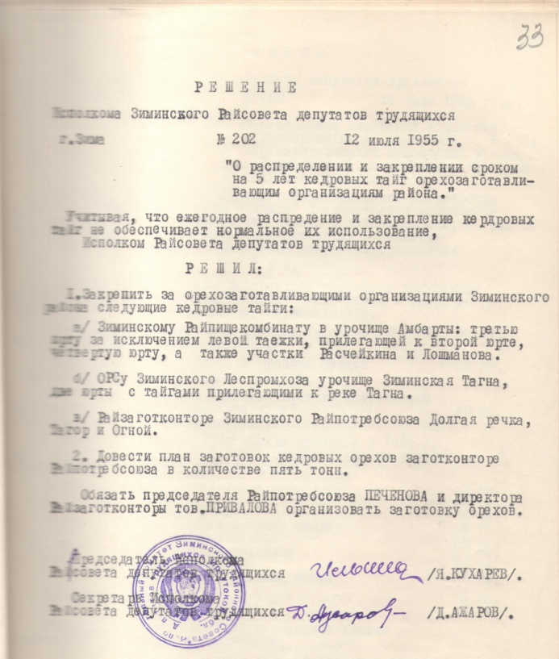
б/ОРСу Зиминского леспромхоза урочище Зиминская Тагна, две юрты с тайгами, прилегающими к реке Тагна.
в/Райзаготконторе Зиминского Райпотребсоюза Долгая речка, Тагор и Огной.
2.Довести план заготовок кедровых орехов заготконторе Райпотребсоюза в количестве пяти тонн.
Обязать председателя Райпотребсоюза Печенова и директора Райзаготконторы тов. Привалова организовать заготовку орехов.
Основание: фонд Р - 2, оп. № 1, ед.хр.201, л.33.

Вестник района. – 2020. - № 33 (20 августа). - С.6.

Районная библиотека открылась
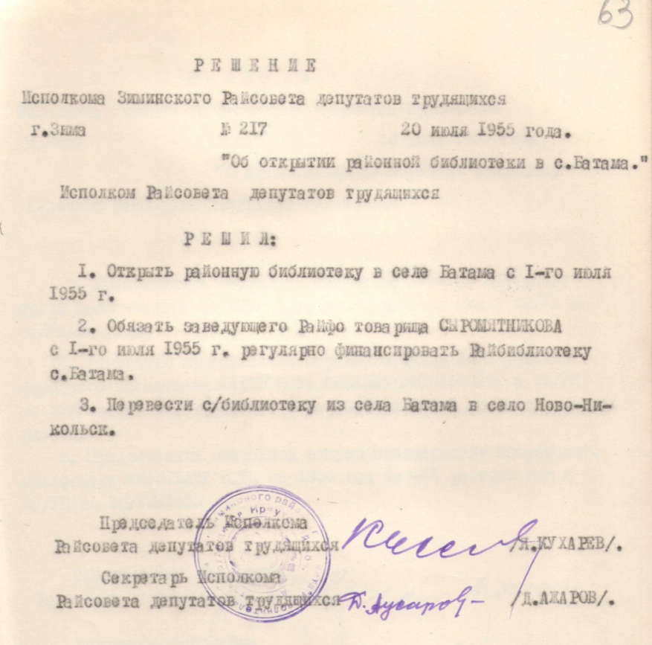
20 июля 1955г. - заседание Исполкома Зиминского районного Совета депутатов трудящихся.
Решение № 217 от 20 июля 1955г.
Исполком Райсовета депутатов трудящихся решил:
1.Открыть районную библиотеку в селе Батама с 1 - го июля 1955г.
2.Обязать заведующего Райфо товарища Сыромятникова с 1 - го июля 1955г. регулярно финансировать Райбиблиотеку с. Батама.
3.Перевести с/библиотеку из села Батама в село Ново - Никольск.
Основание: фонд Р - 2, оп. № 1, ед.хр.201, л.63.

Контроль на линии за подготовкой школ
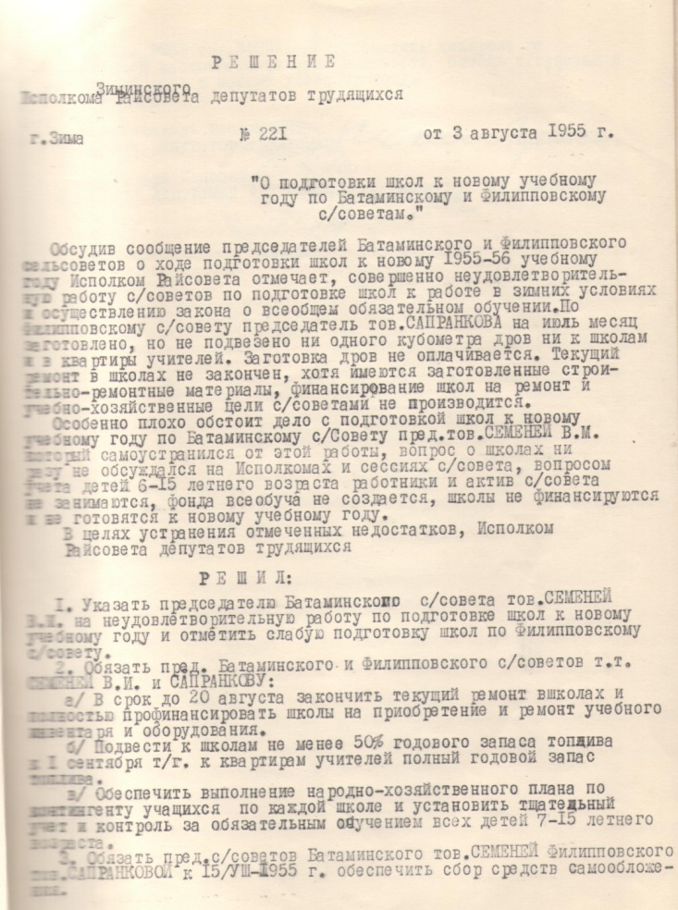
3 августа 1955г. - заседание Исполкома Зиминского районного Совета депутатов трудящихся.
Обсудив сообщение председателей Батаминского и Филипповского сельсоветов о ходе подготовки школ к новому 1955-56 учебному году Исполком Райсовета отмечает, совершенно неудовлетворительную работу с/советов по подготовке школ к работе в зимних условиях и осуществлению закона о всеобщем обязательном обучении. По Филипповскому с/Совету (председатель тов. Сапранкова) на июль месяц заготовлено, но не подвезено ни одного кубометра дров ни к школам и в квартиры учителей. Заготовка дров не оплачивается. Текущий ремонт в школах не закончен, хотя имеются заготовленные строительно - ремонтные материалы, финансирование школ на ремонт и учебно - хозяйственные цели с/Советами не производится.
Особенно плохо обстоит дело с подготовкой школ к новому учебному году по Батаминскому с/Совету (пред. тов. Семеней В.М./, который самоустранился от этой работы, вопрос о школах ни разу не обсуждался на Исполкомах и сессиях с/Совета, вопросом учета детей 6-15 летнего возраста работники и актив с/Совета не занимаются, фонда всеобуча не создается, школы не финансируются и не готовятся к новому учебному году.
В целях устранения отмеченных недостатков, Исполком Райсовета депутатов трудящихся решил:
1.Указать председателю Батаминского с/Совета тов. Семеней В.М. на неудовлетворительную работу по подготовке школ к новому учебному году и отметить слабую подготовку школ по Филипповскому с/Совету.
2.Обязать пред. Батаминского и Филипповского с/Советов т.т. Семеней В.М. и Сапранкову:
а/В срок до 20 августа закончить текущий ремонт в школах и полностью профинансировать школы на приобретение и ремонт учебного инвентаря и оборудования.
б/Подвести к школам не менее 50% годового запаса топлива к 1 сентября т/г к квартирам учителей полный годовой запас топлива.
в/Обеспечить выполнение народно - хозяйственного плана по контингенту учащихся по каждой школе и установить тщательный учет и контроль за обязательным обучением всех детей 7-15 летнего возраста.
3.Обязать пред. с/Советов Батаминского тов. Семеней, Филипповского тов. Сапранковой к 15/08-1955г. обеспечить сбор средств самообложения.
4.Зав. РОНО тов. Васильеву установить контроль за выполнением настоящего решения и оказать помощь с/Советам в подготовке школ к новому учебному году.

Основание: фонд Р - 2, оп. № 1, ед.хр.202, л.7, л.8.

Вестник района. – 2020. - № 36 (10 сентября). - С.6.

Детские ясли открываются, но проблемы есть

3 августа 1955г. - заседание Исполкома Зиминского районного Совета депутатов трудящихся.
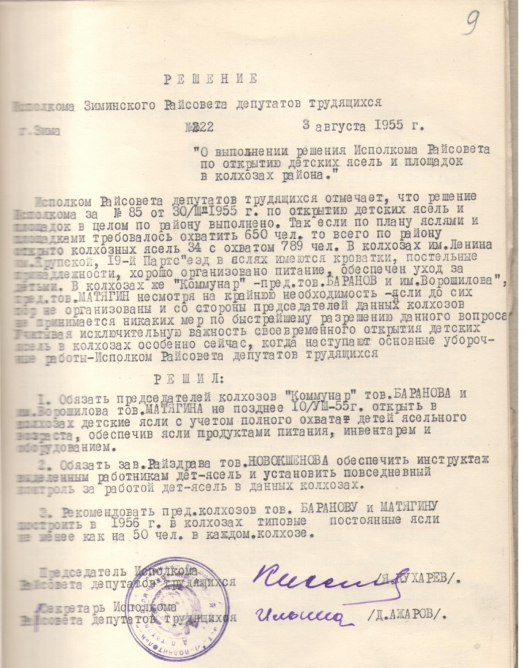
Решение № 222 от 3 августа 1955г.
Исполком Райсовета депутатов трудящихся отмечает, что решение Исполкома за № 85 от 30/III-1955г. по открытию детских ясель и площадок в целом по району выполнено. Так если по плану яслями и площадками требовалось охватить 650 чел., то всего по району открыто колхозных ясель 34 с охватом 789 чел. В колхозах им. Ленина, им. Крупской, 19 - й Партсъезд в яслях имеются кроватки, постельные принадлежности, хорошо организовано питание, обеспечен уход за детьми. В колхозах же "Коммунар" - пред. тов. Баранов и им. Ворошилова - пред. тов. Матягин несмотря на крайнюю необходимость - ясли до сих пор не организованы и со стороны председателей данных колхозов не принимается никаких мер по быстрейшему разрешению данного вопроса. Учитывая исключительную важность своевременного открытия детских ясель в колхозах особенно сейчас, когда наступают основные уборочные работы - Исполком Райсовета депутатов трудящихся решил:
1.Обязать председателей колхозов "Коммунар" тов. Баранова и им. Ворошилова тов. Матягина не позднее 10/VIII-55г. открыть в колхозах детские ясли с учетом полного охвата детей ясельного возраста, обеспечив ясли продуктами питания, инвентарем и оборудованием.
2.Обязать зав. Райздрава тов. Новокшенова обеспечить инструктаж выделенным работникам дет - ясель и установить повседневный контроль за работой дет - ясель в данных колхозах.
3.Рекомендовать пред. колхозов тов. Баранову и Матягину построить в 1956г. в колхозах типовые постоянные ясли не менее как на 50 чел. в каждом колхозе.

Основание: фонд Р - 2, оп. № 1, ед.хр.202, л.9.

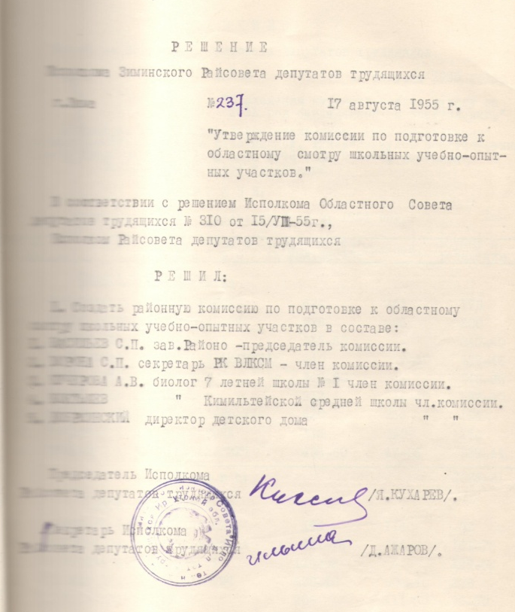
Комиссию утвердили

17 августа 1955г. - заседание Исполкома Зиминского районного Совета депутатов трудящихся.
Решение № 237 от 17 августа 1955г.
В соответствии с решением Исполкома Областного Совета депутатов трудящихся № 310 от 15/VII-55г., Исполком Райсовета депутатов трудящихся решил:
1.Создать районную комиссию по подготовке к областному смотру школьных учебно - опытных участков в составе:
1.Васильев С.П. зав. Районо - председатель комиссии.
2.Ворона С.П. секретарь РК ВЛКСМ - член комиссии.
3.Кучерова А.В. биолог 7 летней школы № 1 - член комиссии.
4.Коктышев биолог Кимильтейской средней школы - чл. комиссии.
5.Добржинский - директор детского дома.

Основание: фонд Р - 2, оп. № 1, ед.хр.202, л.38.

Вестник района. – 2020. - № 39 (1 октября). - С.6.

Школы нового учебного года

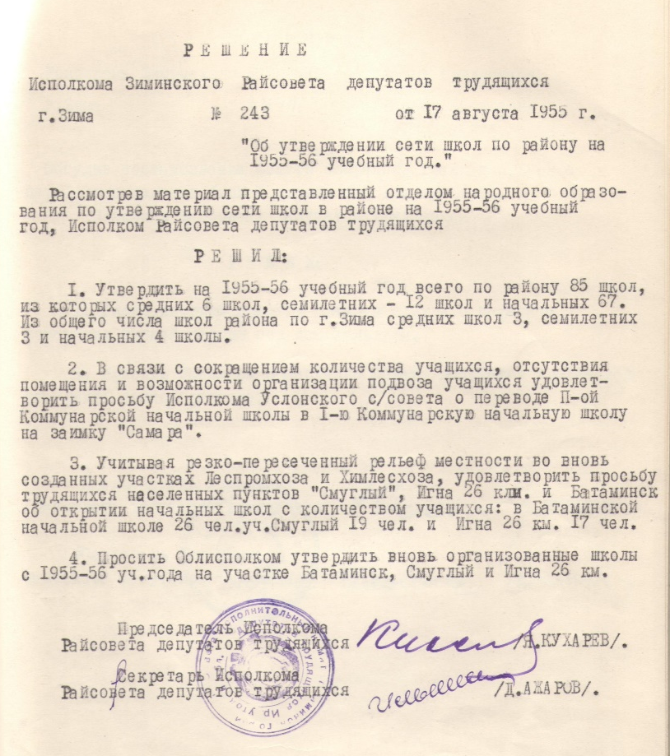
17 августа 1955г. - заседание Исполкома Зиминского районного Совета депутатов трудящихся.
Решение № 243 от 17 августа 1955г.
Рассмотрев материал, представленный отделом народного образования, по утверждению сети школ в районе на 1955-56 учебный год, Исполком Райсовета депутатов трудящихся решил:
Утвердить на 1955-56 учебный год всего по району 85 школ, из которых средних - 6 школ, семилетних - 12 школ и начальных - 67. Из общего числа школ района по г. Зима средних школ - 3, семилетних - 3, и начальных - 4 школы.
2.В связи с сокращением количества учащихся, отсутствия помещения и возможности организации подвоза учащихся, удовлетворить просьбу исполкома Услонского с/Совета о переводе II - Коммунарской начальной школы в I - ю Коммунарскую начальную школу на заимку "Самара".
3.Учитывая резко - пересеченный рельеф местности во вновь созданных участках Леспромхоза и Химлесхоза, удовлетворить просьбу трудящихся населенных пунктов "Смуглый", Игна 26 км и Батаминск об открытии начальных школ с количеством учащихся: в Батаминской начальной школе - 26 чел., уч. Смуглый - 19 чел. и Игна 26 км - 17 чел.
4.Просить Облисполком утвердить вновь организованные школы с 1955-56 учебного года на участке Батаминск, Смуглый и Игна 26 км.

Основание: фонд Р - 2, оп. № 1, ед.хр.202, л.49.

Церковь стала Домом культуры

17 августа 1955г. - заседание Исполкома Зиминского районного Совета депутатов трудящихся.
Решение № 244 от 17 августа 1955г.
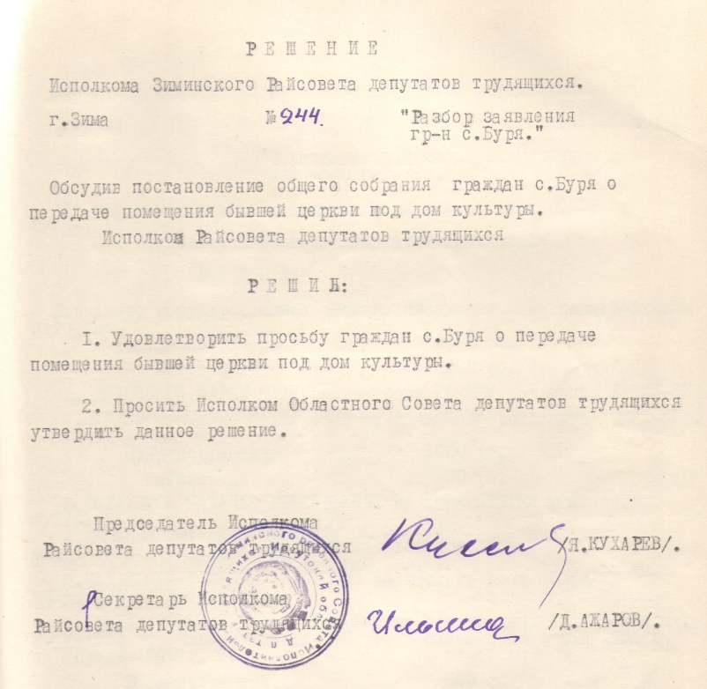
Обсудив постановление общего собрания граждан с. Буря о передаче помещения бывшей церкви под дом культуры, Исполком Райсовета депутатов трудящихся решил:
1.Удовлетворить просьбу граждан с. Буря о передаче помещения бывшей церкви под дом культуры.
2.Просить Исполком Областного Совета депутатов трудящихся утвердить данное решение.

Основание: фонд Р - 2, оп. № 1, ед.хр.202, л.50.

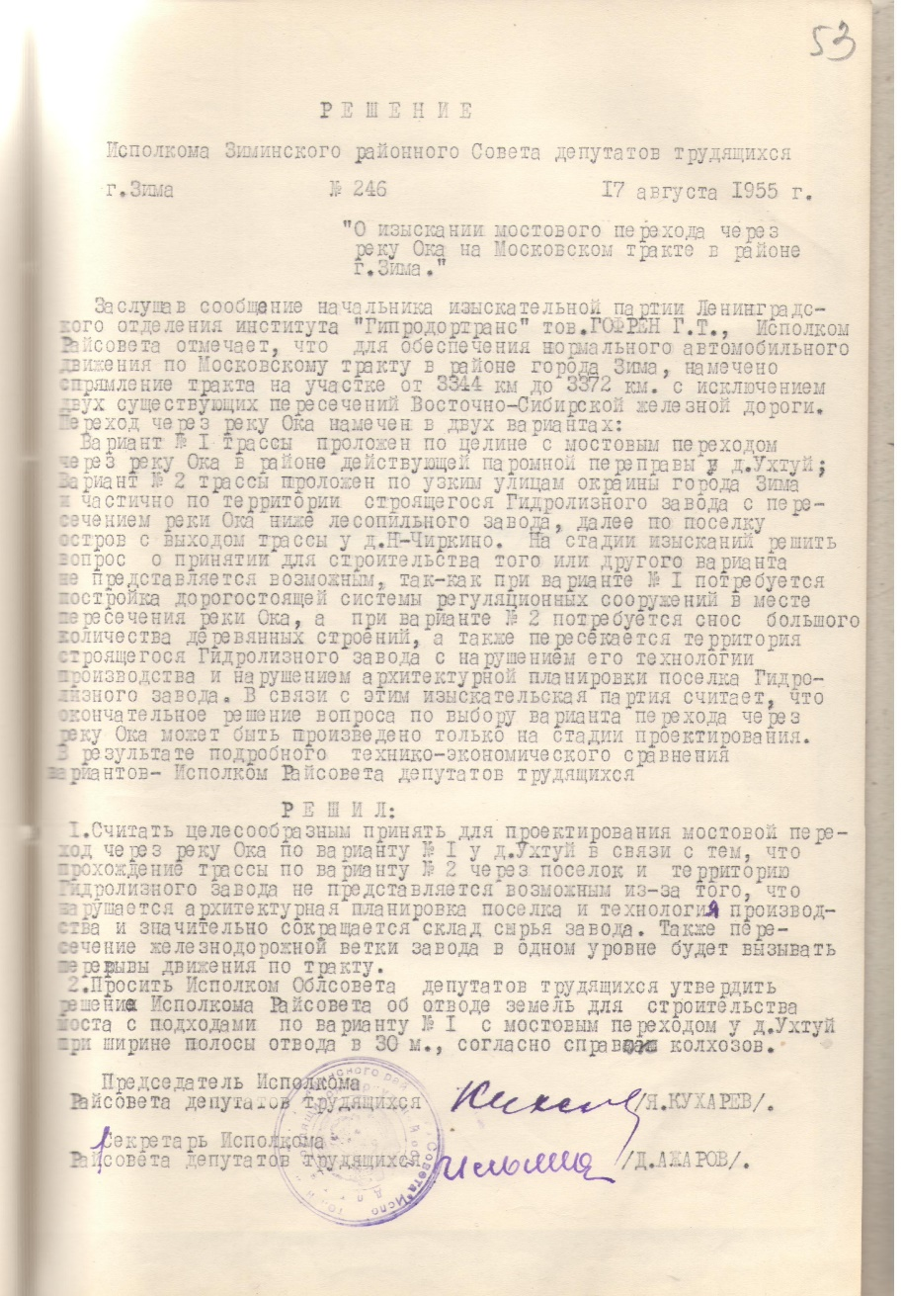
Как строили мост через Оку

17 августа 1955г. - заседание Исполкома Зиминского районного Совета депутатов трудящихся.
Решение № 246 от 17 августа 1955г.
Заслушав сообщение начальника изыскательной партии Ленинградского отделения института "Гипродортранс" тов. Гофрен Г.Т., Исполком Райсовета отмечает, что для обеспечения нормального автомобильного движения по Московскому тракту в районе города Зима намечено спрямление тракта на участке от 3344 км до 3372 км. с исключением двух существующих пересечений Восточно - Сибирской железной дороги. Переход через реку Ока намечен в двух вариантах:
Вариант № 1 трассы проложен по целине с мостовым переходом через реку Ока в районе действующей паромной переправы у д. Ухту; Вариант № 2 трассы проложен по узким улицам окраины города Зима и частично по территории строящегося Гидролизного завода с пересечением реки Ока ниже лесопильного завода, далее по поселку остров с выходом трассы у д. Н-Чиркино. На стадии изысканий решить вопрос о принятии для строительства того или другого варианта не представляется возможным, так как при варианте № 1 потребуется постройка дорогостоящей системы регуляционных сооружений в месте пересечения реки Ока, а при варианте № 2 потребуется снос большого количества деревянных строений, а также пересекается территория строящегося Гидролизного завода с нарушением его технологии производства и нарушением архитектурной планировки поселка Гидролизного завода. В связи с этим изыскательская партия считает, что окончательное решение вопроса по выбору варианта перехода через реку Ока может быть произведено только на стадии проектирования. В результате подробного технико - экономического сравнения вариантов Исполком Райсовета депутатов трудящихся решил:
1.Считать целесообразным принять для проектирования мостовой переход через реку Ока по варианту № 1 у д. Ухтуй, в связи с тем, что прохождение трассы по варианту № 2 через поселок и территорию Гидролизного завода не представляется возможным из - за того, что нарушается архитектурная планировка поселка и технология производства и значительно сокращается склад сырья завода. Также пересечение железнодорожной ветки завода в одном уровне будет вызывать перерывы движения по тракту.
2.Просить Исполком Облсовета депутатов трудящихся утвердить решение Исполкома Райсовета об отводе земель для строительства моста с подходами по варианту № 1 с мостовым переходом у д. Ухтуй при ширине полосы отвода в 30 м., согласно справок колхозов.
Основание: фонд Р - 2, оп. № 1, ед.хр.202, л.53.

Вестник района. – 2020. - № 40 (8 октября). - С.6.

Учет централизовали

14 сентября 1955г. - заседание Исполкома Зиминского районного Совета депутатов трудящихся.
Решение № 254 от 14 сентября 1955г.
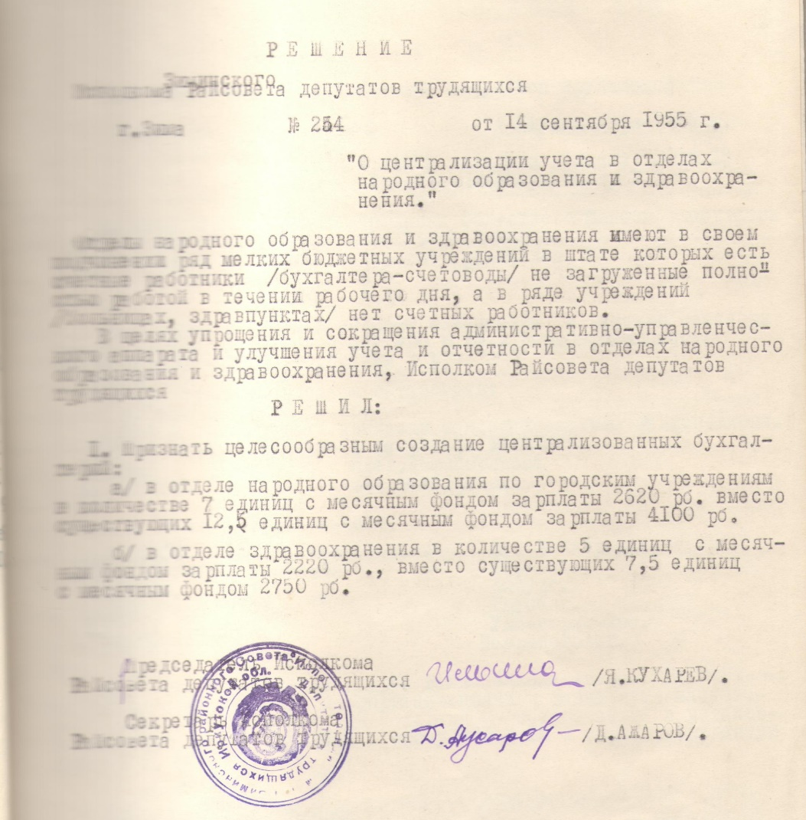
Отделы народного образования и здравоохранения имеют в своем подчинении ряд мелких бюджетных учреждений в штате которых есть счетные работники /бухгалтера -счетоводы/ не загруженные полностью работой в течение рабочего дня, а в ряде учреждений /больницах, здравпунктах/ нет счетных работников.
В целях упрощения и сокращения административно - управленческого аппарата и улучшения учета и отчетности в отделах народного образования и здравоохранения, Исполком Райсовета депутатов трудящихся решил:
1.Признать целесообразным создание централизованных бухгалтерий:
а/в отделе народного образования по городским учреждениям в количестве 7 единиц с месячным фондом зарплаты 2620 рб., вместо существующих 12,5 единиц с месячным фондом зарплаты 4100 рб.
б/в отделе здравоохранения в количестве 5 единиц с месячным фондом зарплаты 2220 рб., вместо существующих 7,5 единиц с месячным фондом 2750 рб.
Основание: фонд Р - 2, оп. № 1, ед.хр.203, л.19.

Коров кормили на отлично!

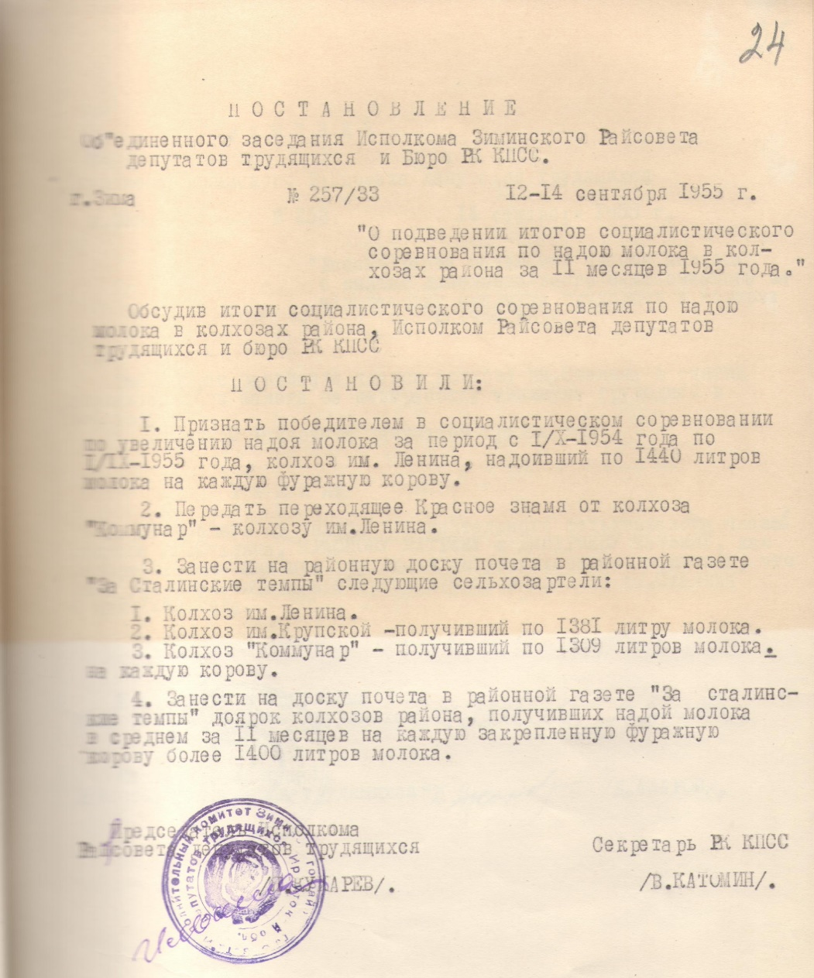
12-14 сентября 1955г. - объединенное заседание Исполкома Райсовета депутатов трудящихся и Бюро РК КПСС.
Постановление № 257/33 от 12-14 сентября 1955г.
Обсудив итоги социалистического соревнования по надою молока в колхозах района, Исполком Райсовета депутатов трудящихся и бюро РК КПСС постановили:
1.Признать победителем в социалистическом по увеличению надоя молока в колхозах за период с I/X-1954 года по I/IX-1955 года колхоз им. Ленина, надоивший по 1440 литров молока на каждую фуражную корову.
2.Передать переходящее Красное знамя от колхоза "Коммунар" - колхозу им. Ленина.
3.Занести на районную доску почета в районной газете "За Сталинские темпы" следующие сельхозартели:
1.Колхоз им. Ленина. 2.Колхоз им. Крупской - получивший по 1381 литру молока. 3.Колхоз "Коммунар" - получивший по 1309 литров молока на каждую корову.
4.Занести на доску почета в районной газете "За Сталинские темпы" доярок колхозов района, получивших надой молока в среднем за 11 месяцев на каждую закрепленную фуражную корову более 1400 литров молока.
Основание: фонд Р - 2, оп. № 1, ед.хр.203, л.24.

Вестник района. – 2020. - № 41 (15 октября). - С.6.

Подсобное хозяйство - начало работы

18 октября 1955г. - заседание Исполкома Зиминского районного Совета депутатов трудящихся.
Решение № 283 от 18 октября 1955г.
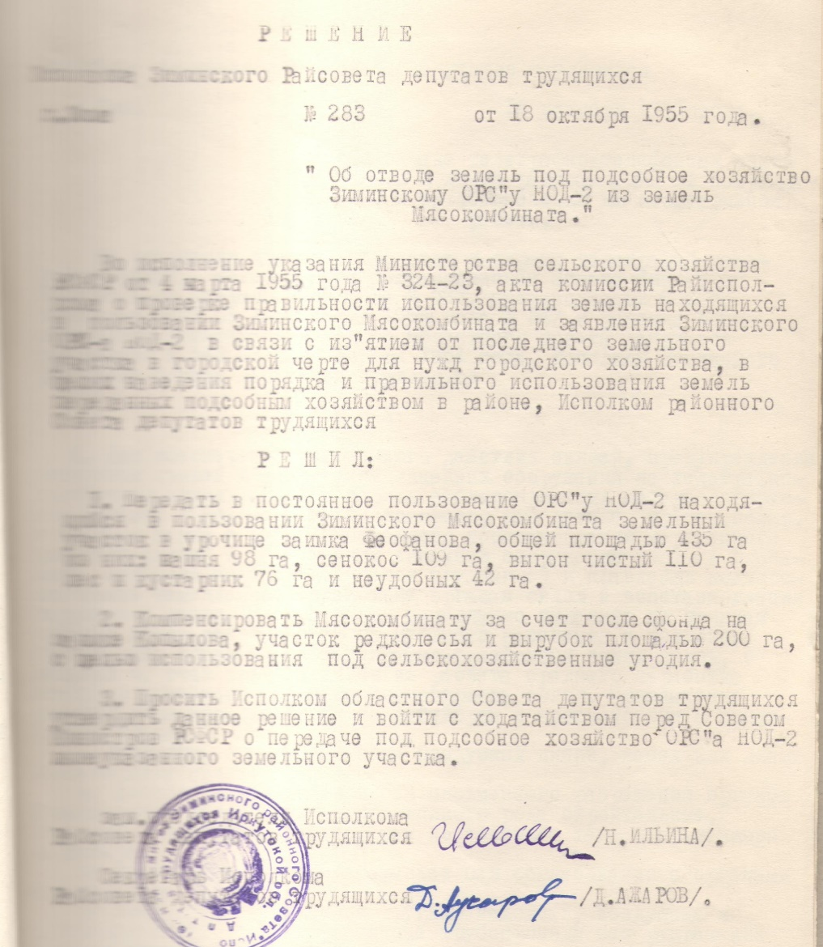
Во исполнение указания Министерства сельского хозяйства РСФСР от 4 марта 1955 года № 324-23, акта комиссии Райисполкома о проверке правильности использования земель, находящихся в пользовании Зиминского Мясокомбината и заявления Зиминского ОРСа НОД - 2 в связи с изъятием от последнего земельного участка в городской черте для нужд городского хозяйства, в целях наведения порядка и правильного использования земель, переданных подсобным хозяйством в районе, Исполком районного Совета депутатов трудящихся решил:
1.Передать в постоянное пользование ОРСу НОД-2 находящийся в пользовании Зиминского Мясокомбината земельный участок в урочище заимка Феофанова, общей площадью 435 га из них: пашня 98 га, сенокос 109 га, выгон чистый 110 га, лес и кустарник 76 га и неудобных 42 га.
2.Компенсировать Мясокомбинату за счет гослесфонда на заимке Копылова участок редколесья и вырубок площадью 200 га, с целью использования под сельскохозяйственные угодия.
3.Просить Исполком областного Совета депутатов трудящихся утвердить данное решение и войти с ходатайством перед Советом Министров РСФСР о передаче под подсобное хозяйство ОРСа НОД-2 вышеуказанного земельного участка.

Основание: фонд Р - 2, оп. № 1, ед.хр.204, л.32.

Кассовый разрыв в бюджете. Как решить вопрос

18 октября 1955г. - заседание Исполкома Зиминского районного Совета депутатов трудящихся.
Решение № 286 от 18 октября 1955г.
Рассмотрев представленный материал по исполнению бюджета района на IV кв. 1955 года, Исполком Райсовета депутатов трудящихся отмечает, что согласно утвержденных планов и ожидаемого поступления доходов, поступление в бюджет района составит 3141,2 т.р., финансирование из бюджета должно составить 2248,1 т.р., кроме того Зиминским Райфинотделом по состоянию на 1/X-55 года не погашена ссуда областному бюджету 482,0 т. рб.
Таким образом, при условии возврата ссуды образуется кассовый разрыв в сумме 689,0 т.р.
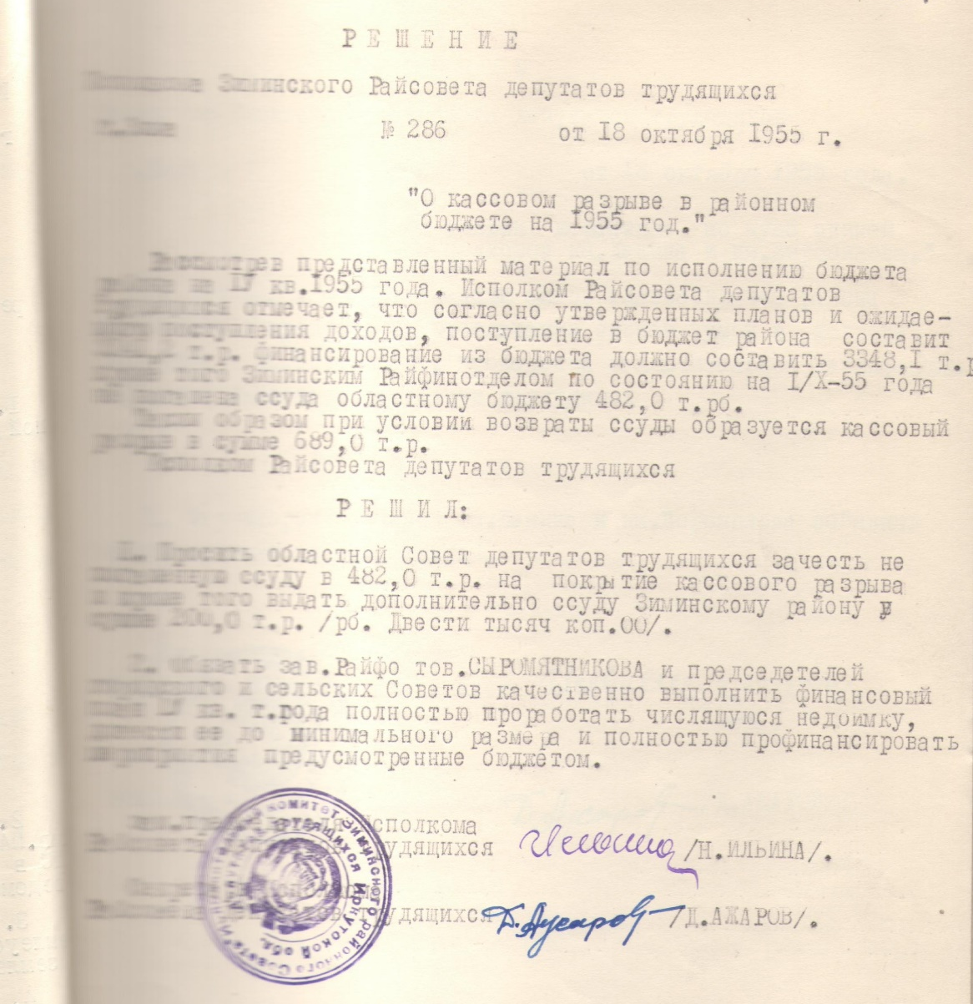

Исполком Райсовета депутатов трудящихся решил:
1.Просить областной Совет депутатов трудящихся зачесть непогашенную ссуду в 482,0 т.р. на покрытие кассового разрыва и кроме того выдать дополнительно ссуду Зиминскому району в сумме 200,0 т.р. /рб. Двести тысяч коп. 00/.
2.Обязать зав. Райфо тов. Сыромятникова и председателей городского и сельского Советов качественно выполнить финансовый план IV кв. т. года полностью проработать числящуюся недоимку, довести ее до минимального размера и полностью профинансировать мероприятия, предусмотренные бюджетом.

Основание: фонд Р - 2, оп. № 1, ед.хр.204, л.37.

Вестник района. – 2020. - № 42 (22 октября). - С.6.

Итоги соцсоревнования подведены. Делаем выводы

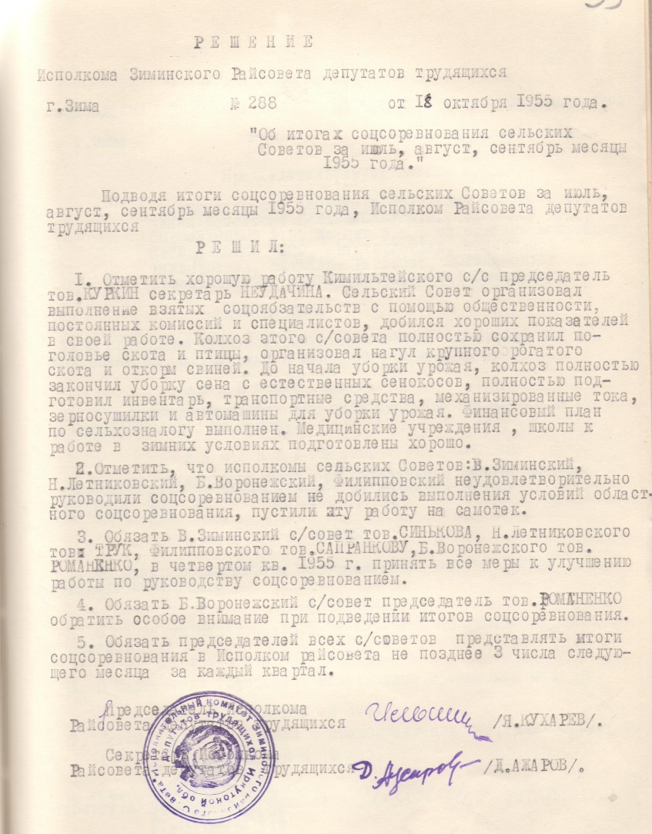
18 октября 1955г. - заседание Исполкома Зиминского районного Совета депутатов трудящихся.
Решение № 288 от 18 октября 1955г.
Подводя итоги соцсоревнования сельских Советов за июль, август, сентябрь месяцы 1955 года, Исполком Райсовета депутатов трудящихся решил:
1.Отметить хорошую работу Кимильтейского с/с, председатель тов. Куркин, секретарь Неудачина. Сельский Совет организовал выполнение взятых соцобязательств с помощью общественности, постоянных комиссий и специалистов, добился хороших показателей в своей работе. Колхоз этого с/совета полностью сохранил поголовье скота и птицы, организовал нагул крупного рогатого скота и откорм свиней. До начала уборки урожая колхоз полностью закончил уборку сена с естественных сенокосов, полностью подготовил инвентарь, транспортные средства, механизированные тока, зерносушилки и автомашины для уборки урожая. Финансовый план по сельхозналогу выполнен. Медицинские учреждения, школы к работе в зимних условиях подготовлены хорошо.
2.Отметить, что исполкому сельских Советов: В. Зиминский, Н. Летниковский, Б. Воронежский, Филипповский неудовлетворительно руководили соцсоревнованием, не добились выполнения условий областного соцсоревнования, пустили эту работу на самотек.
3.Обязать В. Зиминский с/совет тов. Синькова, Н. Летниковского тов. Трук, Филипповского тов. Сапранкову, Б. Воронежского тов. Романенко в четвертом кв. 1955г. принять все меры к улучшению работы по руководству соцсоревнованием.
4.Обязать Б. воронежский с/совет председатель тов. Романенко обратить особое внимание при подведении итогов соцсоревнования.
5.Обязать председателей всех с/советов представлять итоги соцсоревнования в Исполком Райсовета не позднее 3 числа следующего месяца за каждый квартал.

Основание: фонд Р - 2, оп. № 1, ед.хр.204, л.39.

Учет необходимо улучшить

29 декабря 1955г. - заседание Исполкома Зиминского районного Совета депутатов трудящихся.
Решение № 343 от 29 декабря 1955г.
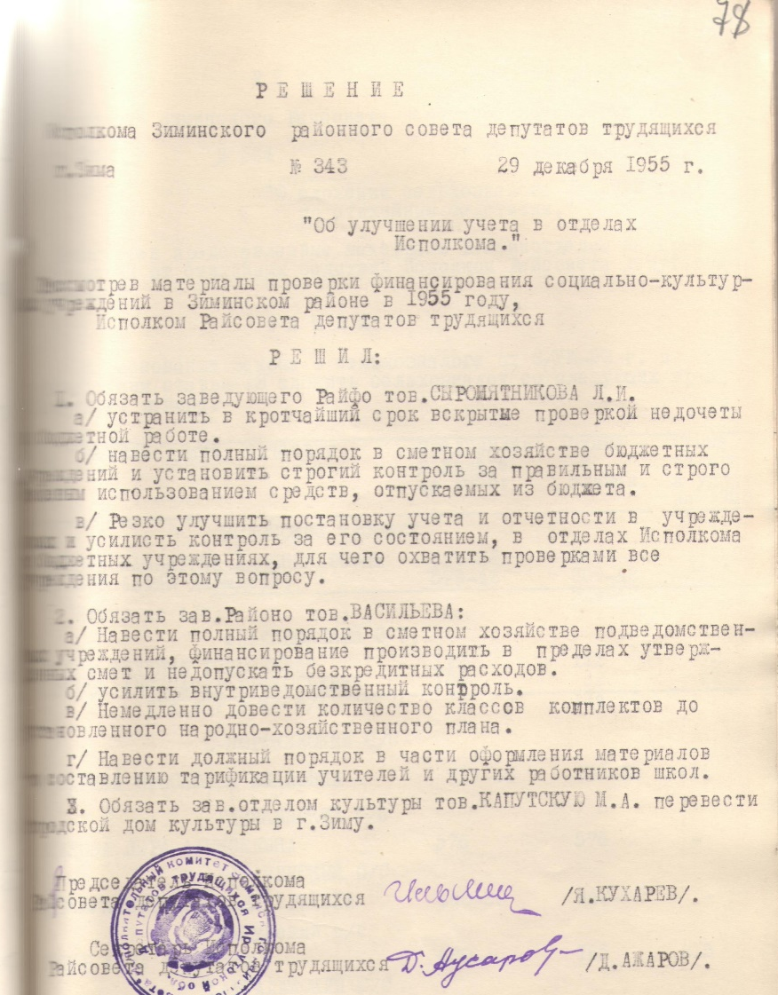
Рассмотрев материалы проверки финансирования социально - культурных учреждений в Зиминском районе в 1955 году, Исполком Райсовета депутатов трудящихся решил:
1.Обязать заведующего Райфо тов. Сыромятникова Л.И.
а/устранить в кратчайшие сроки, вскрытые проверкой недочеты в бюджетной работе.
б/Навести полный порядок в сметном хозяйстве бюджетных учреждений и установить строгий контроль за правильным и строго целевым использованием средств, отпускаемых из бюджета.
в/Резко улучшить постановку учета и отчетности в учреждениях и усилить контроль за его состоянием, в отделах Исполкома и бюджетных учреждениях, для чего охватить проверками все учреждения по этому вопросу.
2.Обязать зав. Районо тов. Васильева:
а/Навести полный порядок в сметном хозяйстве подведомственных учреждений, финансирование производить в пределах утвержденных смет и не допускать безкредитных расходов.
б/Усилить внутриведомственный контроль.
в/Немедленно довести количество классов комплектов до установленного народно - хозяйственного плана.
г/Навести должный порядок в части оформления материалов по составлению тарификации учителей и других работников школ.
3.Обязать зав. отделом культуры тов. Капутскую перевести городской дом культуры в г. Зиму.
Основание: фонд Р - 2, оп. № 1, ед.хр.206, л.78.

Вестник района. – 2020. - № 43 (29 октября). - С.6.

Безграмотность - в 50 - годы XX века. Необходимо искоренить

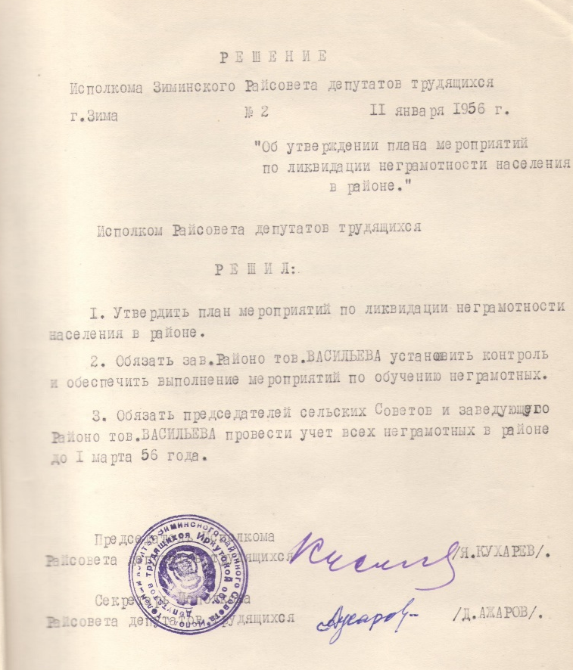
11 января 1956г. - заседание Исполкома Зиминского районного Совета депутатов трудящихся.
Решение № 2 от 11 января 1956г.
Исполком Райсовета депутатов трудящихся решил:
1.Утвердить план мероприятий по ликвидации неграмотности населения в районе.
2.Обязать зав. Районо тов. Васильева установить контроль и обеспечить выполнение мероприятий по обучению неграмотных.
3.Обязать председателей сельских Советов и заведующего Районо тов. Васильева провести учет всех неграмотных в районе до 1 марта 56 года.
В плане ликвидации неграмотности по Зиминскому району были намечены следующие мероприятия:
1.Произвести учет неграмотного населения в возрасте до 40 лет. 2.Прикрепить неграмотных для обучения к учителям в тех населенных пунктах, где имеются школы, широко используя индивидуальную форму обучения. 3.Снабдить обучаемых букварями, письменными принадлежностями /реализовать старые буквари/. 4.Уточнить списки малограмотных и неграмотных призывного и допризывного возраста, закрепить за учителями /иметь связь с райвоенкоматом/. 5.В населенные пунктах, где нет школ, произвести учет неграмотных силами общественности: профсоюзными организациями, РК ВЛКСМ. 6.Привлечь для обучения неграмотных в местах, где нет учителей, актив из числа врачей, агрономов, комсомольцев. Всего по Зиминскому району по уточенным данным установлено153 неграмотных.

Основание: фонд Р - 2, оп. № 1, ед.хр.211, л.5, л.6.

План необходимо выполнять

11 января 1956г. - заседание Исполкома Зиминского районного Совета депутатов трудящихся.
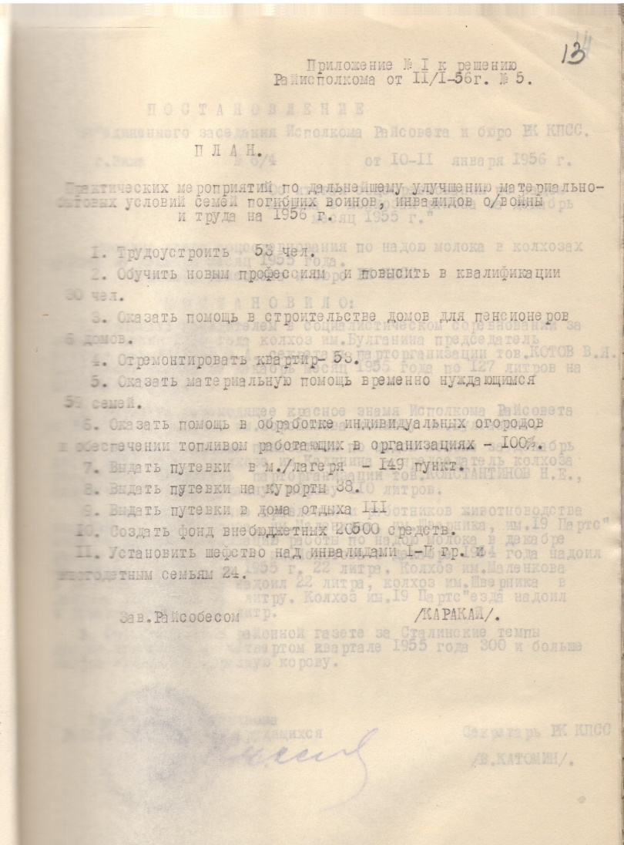
Решение № 5 от 11 января 1956г.
В целях дальнейшего улучшения материально - бытовых условий семей погибших воинов, инвалидов Отечественной войны и труда, Исполком Райсовета депутатов трудящихся решил:
1.Утвердить представленный отделом социального обеспечения план практических мероприятий по дальнейшему улучшению материально - бытовых условий семей погибших воинов, инвалидов Отечественной войны и труда на 1956г. согласно приложения № 1.
2.Обязать руководителей предприятий и организаций обеспечить полное выполнение утвержденного плана мероприятий.
3.Взять на персональный учет всех детей, сирот, престарелых и нетрудоспособных родителей военнослужащих, погибших в Великой Отечественной войне, где работали кормильцы до ухода их в Советскую Армию или работают члены семей, а также инвалиды Отечественной войны по оказанию им необходимой материальной помощи.
4.Заслушивать периодически не менее 2-х раз в году на Исполкоме Райсовета зав. Райсобеса тов. Каракай о ходе выполнения мероприятий и данного решения.
В плане по дальнейшему улучшению материально - бытовых условий были намечены следующие мероприятия:
1.Трудоустроить 53 чел. 2.Обучить новым профессиям и повысить в квалификации - 30 чел. 3.Оказать помощь в строительстве домов для пенсионеров - 6 домов. 4.Отремонтировать квартир - 53. 5.Оказать материальную помощь временно нуждающимся - 59 семей. 6.Оказать помощь в обработке индивидуальных огородов и обеспечении топливом работающих в организациях - 100%. 7. Выдать путевки в м/лагеря - 149 чел. 8.Выдать путевки на курорты - 38. 9.Выдать путевки в дома отдыха - 111. 10.Создать фонд внебюджетных средств - 20500 рублей. 11.Установить шефство над инвалидами 1-2 гр. и многодетным семьям - 24.

Основание: фонд Р - 2, оп. № 1, ед.хр.211, л.12, л.13.

Вестник района. – 2020. - № 44 (5 ноября). - С.5.

Совет Районо утвержден

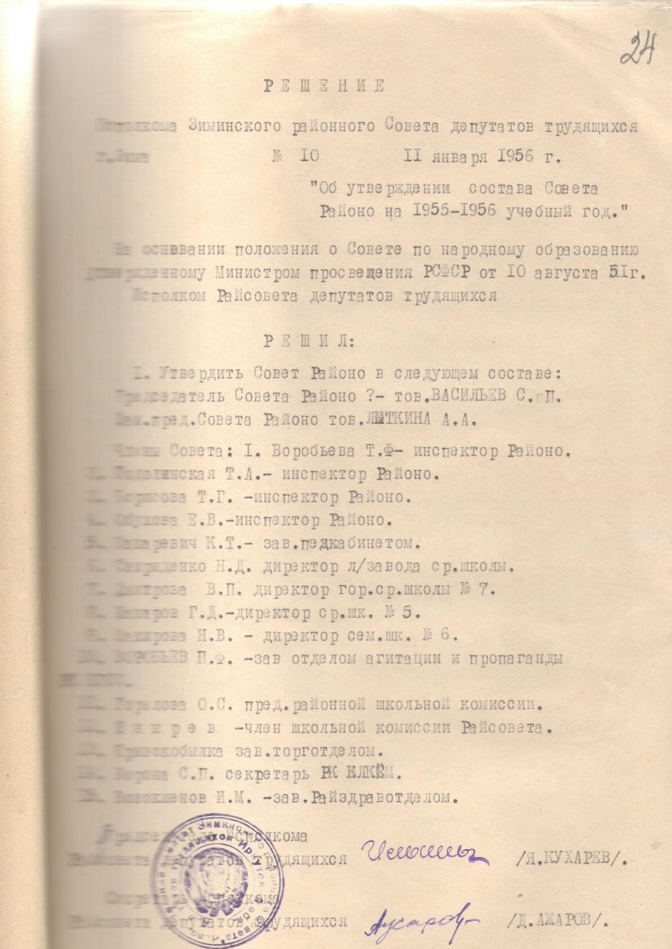
11 января 1956г. - заседание Исполкома Зиминского районного Совета депутатов трудящихся.
Решение № 10 от 11 января 1956г.
На основании положения о Совете по народному образованию, утвержденному Министром просвещения РСФСР от 10 августа 51г. Исполком Райсовета депутатов трудящихся решил:
1.Утвердить Совет Районо в следующем составе:
Председатель Совета Районо - тов Васильев С.П. Зам. пред. Совета Районо тов. Лыткина А.А. Члены Совета: 1. Воробьева Т.Ф. - инспектор Районо. 2. Подолинская Т.А. - инспектор Районо. 3. Борисова Т.Г. - инспектор Районо. 4. Обухова Е.В. - инспектор Районо. 5. Макаревич К.Т. - зав. педкабинетом. 6. Свириденко Н.Д. - директор л/заводской ср. школы. 7. Дмитрова В.П. - директор гор. ср. школы № 7. 8. Макаров Г.Д. - директор ср. шк. № 5. 9. Закирова Н.В. - директор сем. шк. № 6. 10. Воробьев П.Ф. - зав. отделом агитации и пропаганды РК КПСС. 11. Горелова О.С. - пред. районной школьной комиссии. 12. Шнырев - член школьной комиссии Райсовета. 13. Кривобылка - зав. торготделом. 14.Ворона С.П. - секретарь РК ВЛКСМ. 15. Новокшенов И.М. - зав. Райздравотделом.

Основание: фонд Р - 2, оп. № 1, ед.хр.211, л.24.

Представлены к заслуженным наградам
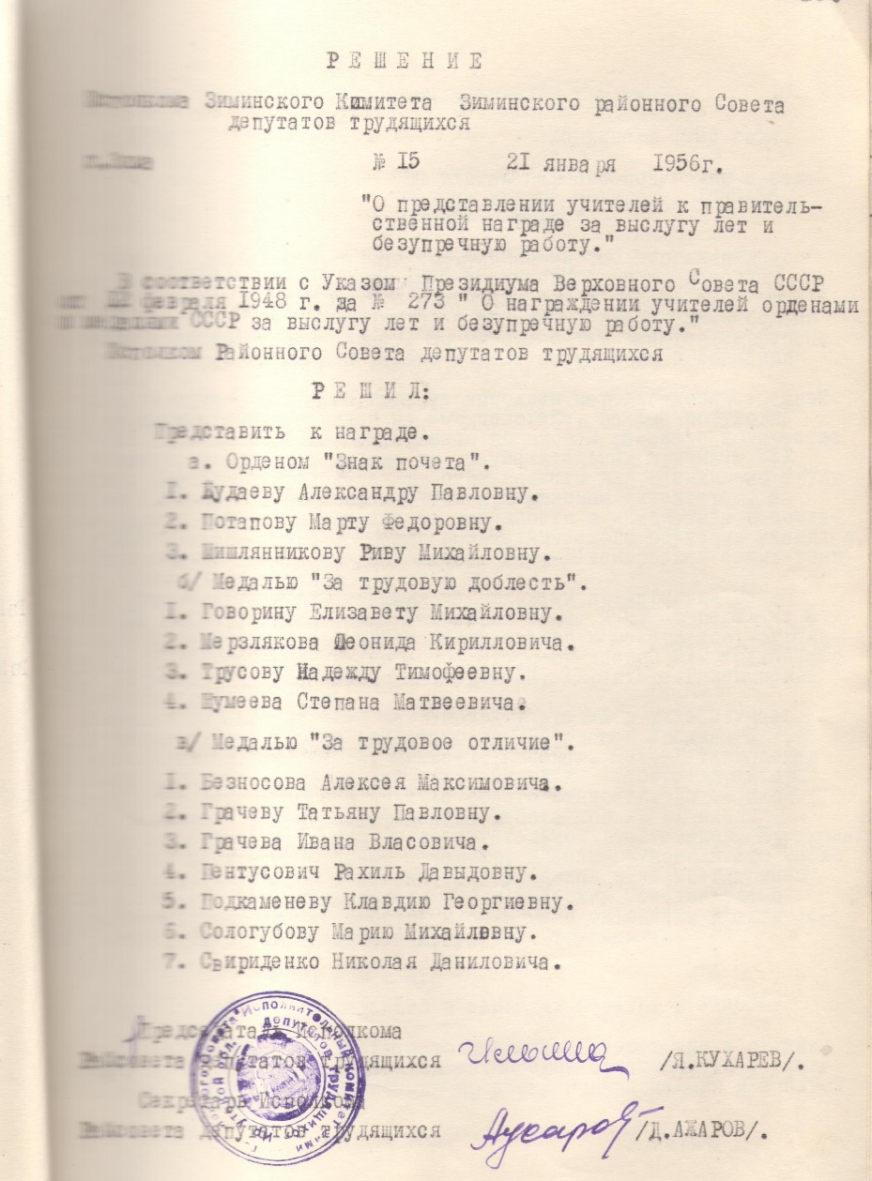
Решение № 10 от 11 января 1956г.
В соответствии с Указом Президиума Верховного Совета СССР от 12 февраля 1948г. за № 273 "О награждении учителей орденами и медалями СССР за выслугу лет и безупречную работу", Исполком Райсовета депутатов трудящихся решил:
Представить к награде.
а/ Орденом "Знак почета": 1. Будаеву Александру Павловну. 2. Потапову Марту Федоровну. 3. Шишлянникову Риву Михайловну.
б/ Медалью "За трудовую доблесть": 1. Говорину Елизавету Михайловну. 2. Мерзлякова Леонида Кирилловича. 3. Трусову Надежду Тимофеевну. 4. Шумеева Степана Матвеевича.
в/ Медалью "За трудовое отличие": 1. Безносова Алексея Максимовича. 2. Грачеву Татьяну Павловну. 3. Грачева Ивана Власовича. 4. Пентусевич Рахиль Давыдовну. 5. Подкаменеву Клавдию Георгиевну. 6. Сологубову Марию Михайловну. 7. Свириденко Николая Даниловича.

Основание: фонд Р - 2, оп. № 1, ед.хр.211, л.32.

Отделение связи открыли

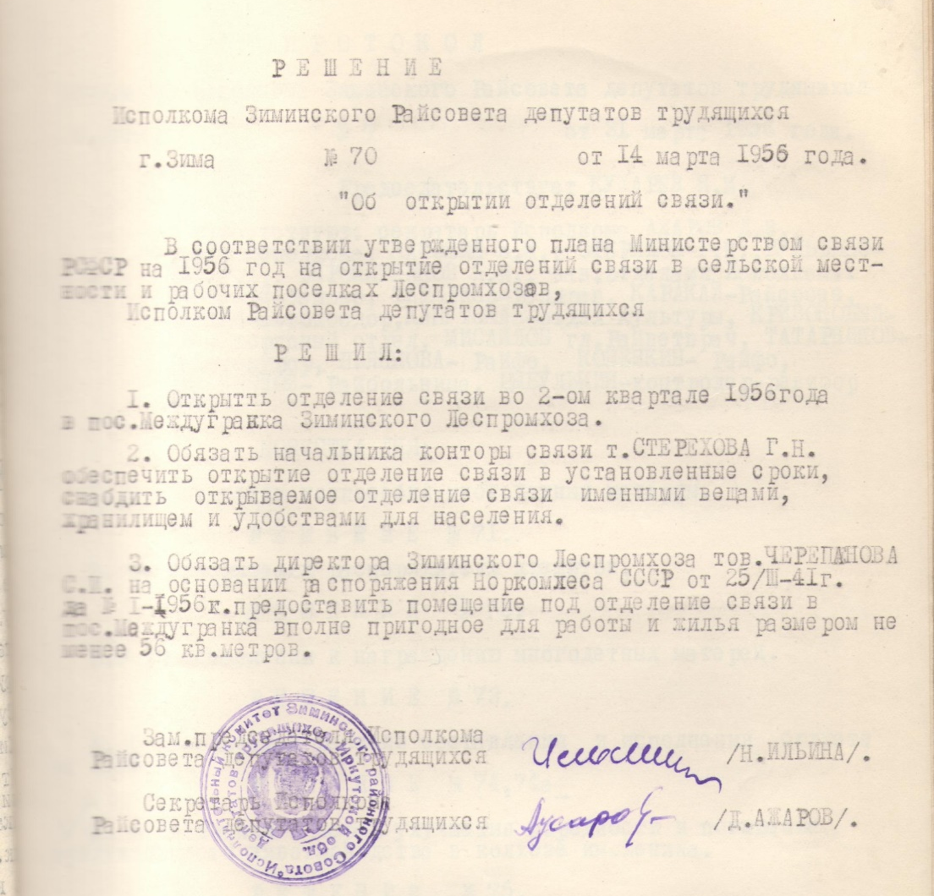
14 марта 1956г. - заседание Исполкома Зиминского районного Совета депутатов трудящихся.
Решение № 70 от 14 марта 1956г.
В соответствии утвержденного плана Министерством связи РСФСР на 1956 год на открытие отделений связи в сельской местности и рабочих поселков Леспромхозов, Исполком Райсовета депутатов трудящихся решил:
1.Открыть отделение связи во 2-ом квартале 1956 года в пос. Междугранка Зиминского Леспромхоза.
2.Обязать начальника конторы связи т. Стерехова Г.Н. обеспечить открытие отделения связи в установленные сроки, снабдить открываемое отделение связи именными вещами, хранилищем и удобствами для населения.
3.Обязать директора Зиминского Леспромхоза тов. Черепанова С.И. на основании распоряжения Наркомлеса СССР от 25/III-41г. за № 1-1956к предоставить помещение под отделение связи в поселке Междугранка вполне пригодное для работы и жилья размером не менее 56 кв. метров.

Основание: фонд Р - 2, оп. № 1, ед.хр.213, л.19.

Вестник района. – 2020. - № 45 (12 ноября). - С.6.

Сплошная рубка разрешена
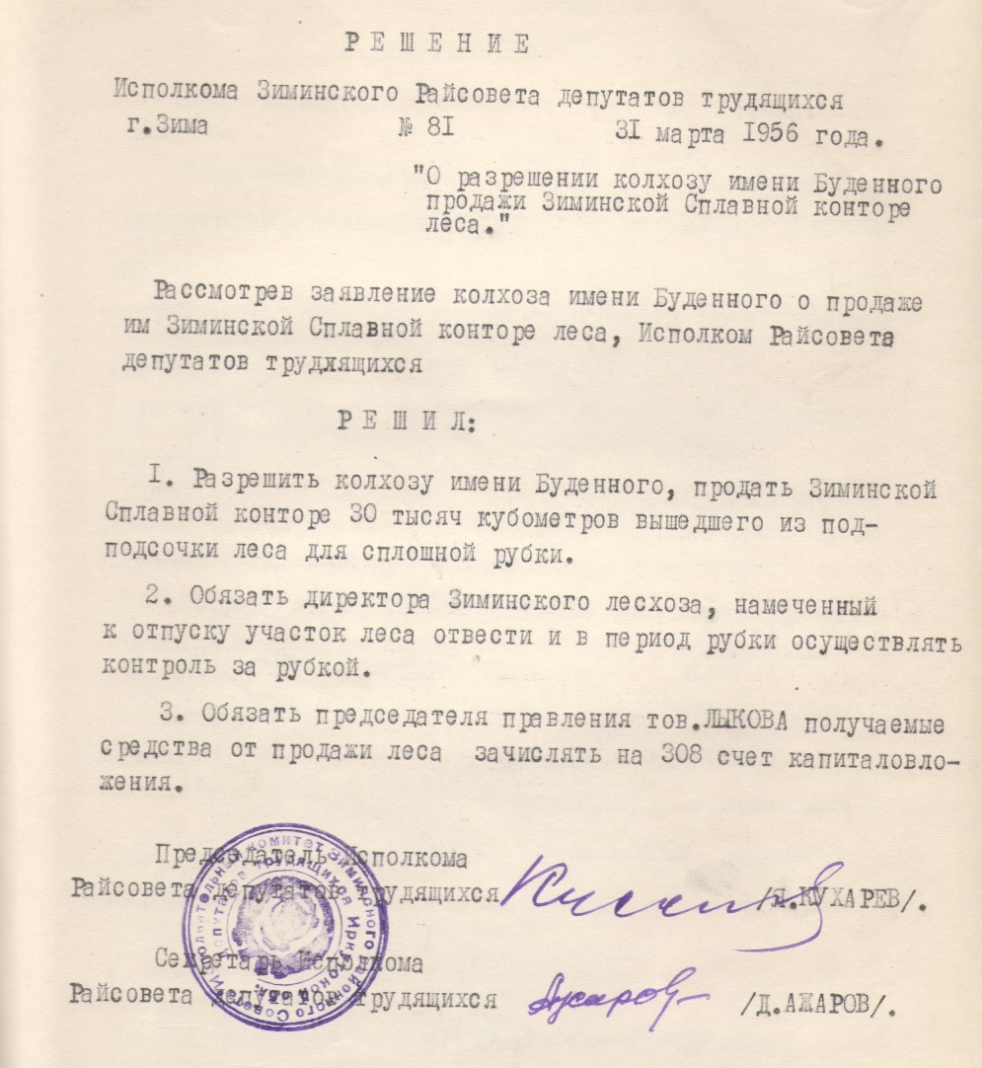
31 марта 1956г. - заседание Исполкома Зиминского районного Совета депутатов трудящихся.
Решение № 81 от 31 марта 1956г.
Рассмотрев заявление колхоза имени Буденного о продаже им Зиминской Сплавной конторе леса, Исполком Райсовета депутатов трудящихся решил:
1.Разрешить колхозу имени Буденного продать Зиминской Сплавной конторе 30 тысяч кубометров вышедшего из подсочки леса для сплошной рубки.
2.Обязать директора Зиминского лесхоза, намеченный к отпуску участок леса отвести и в период рубки осуществлять контроль за рубкой.
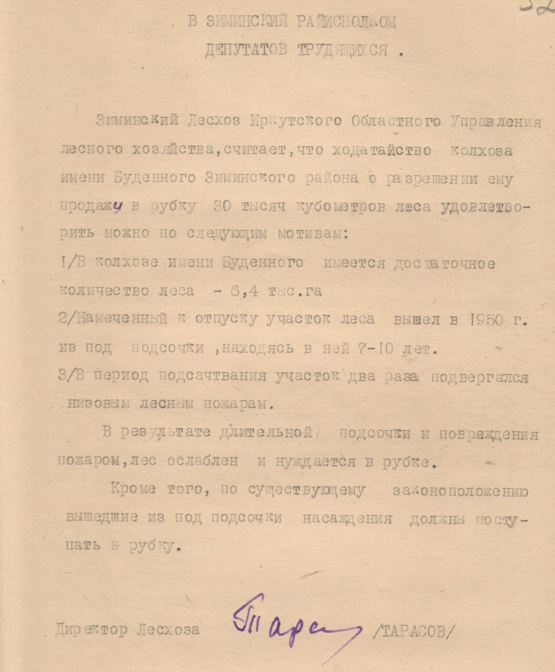
3.Обязать председателя правления тов. Лыкова получаемые средства от продажи леса зачислять на 308 счет капиталовложения.
В обращении директора Лесхоза товарища Тарасова указано, что в результате длительной подсочки и повреждения пожаром лес ослаблен и нуждается в рубке. Кроме того, по существующему законоположению вышедшие из подсочки насаждения должны поступать в рубку.

Основание: фонд Р - 2, оп. № 1, ед.хр.213, л.51, л.52.

Земельные участки отведены

11 апреля 1956г. - заседание Исполкома Зиминского районного Совета депутатов трудящихся.
Решение № 92 от 11 апреля 1956г.
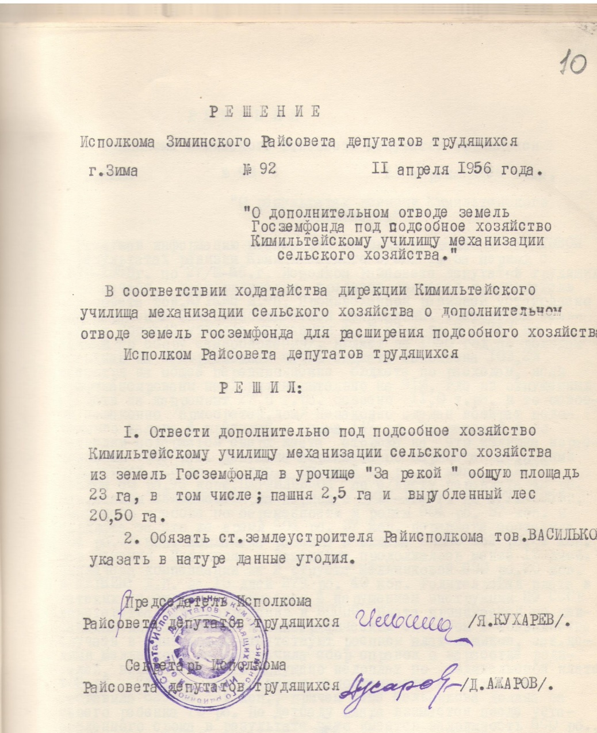
В соответствии ходатайства дирекции Кимильтейского училища механизации сельского хозяйства о дополнительном отводе земель Госземфонда для расширения подсобного хозяйства, Исполком Райсовета депутатов трудящихся решил:
1.Отвести дополнительно под подсобное хозяйство Кимильтейскому училищу механизации сельского хозяйства из земель Госземфонда в урочище "За рекой" общую площадь 23 га, в том числе: пашня 2,5 га и вырубленный лес 20,50 га.
2.Обязать ст. землеустроителя Райисполкома тов. Василькова указать в натуре данные угодия.

Основание: фонд Р - 2, оп. № 1, ед.хр.214, л.10.

Плановую комиссию утвердили

11 апреля 1956г. - заседание Исполкома Зиминского районного Совета депутатов трудящихся.
Решение № 99 от 11 апреля 1956г.
В соответствии Постановления Совета Министров РСФСР от 21/V-1954 года № 715 "О положении плановой комиссии исполнительного Комитета районного Совета депутатов трудящихся", Исполком Райсовета депутатов трудящихся решил:
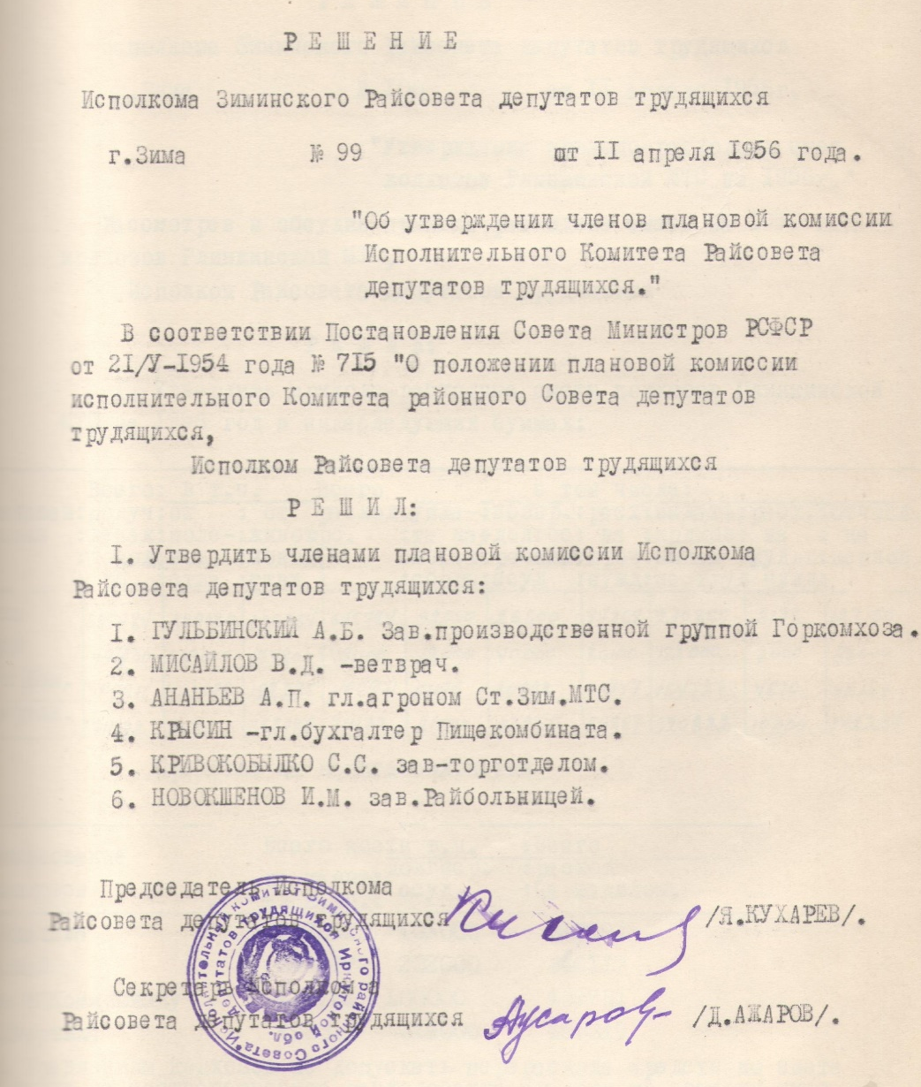
1.Утвердить членами плановой комиссии Исполкома Райсовета депутатов трудящихся:

1.Гульбинский А.Б. Зав. производственной группой Горкомхоза. 2. Мисайлов В.Д. - ветврач. 3. Ананьев А.П. гл. агроном Ст. Зим. МТС. 4. Крысин - гл. бухгалтер Пищекомбината. 5. Кривокобылко С.С. - зав. торготделом. 6. Новокшенов И.М. зав. Райбольницей.

Основание: фонд Р - 2, оп. № 1, ед.хр.214, л.26.

Вестник района. – 2020. - № 46 (19 ноября). - С.5.

Итоги соцсоревнования подведены

11 апреля 1956г. - заседание Исполкома Зиминского районного Совета депутатов трудящихся.
Решение № 114 от 11 апреля 1956г.
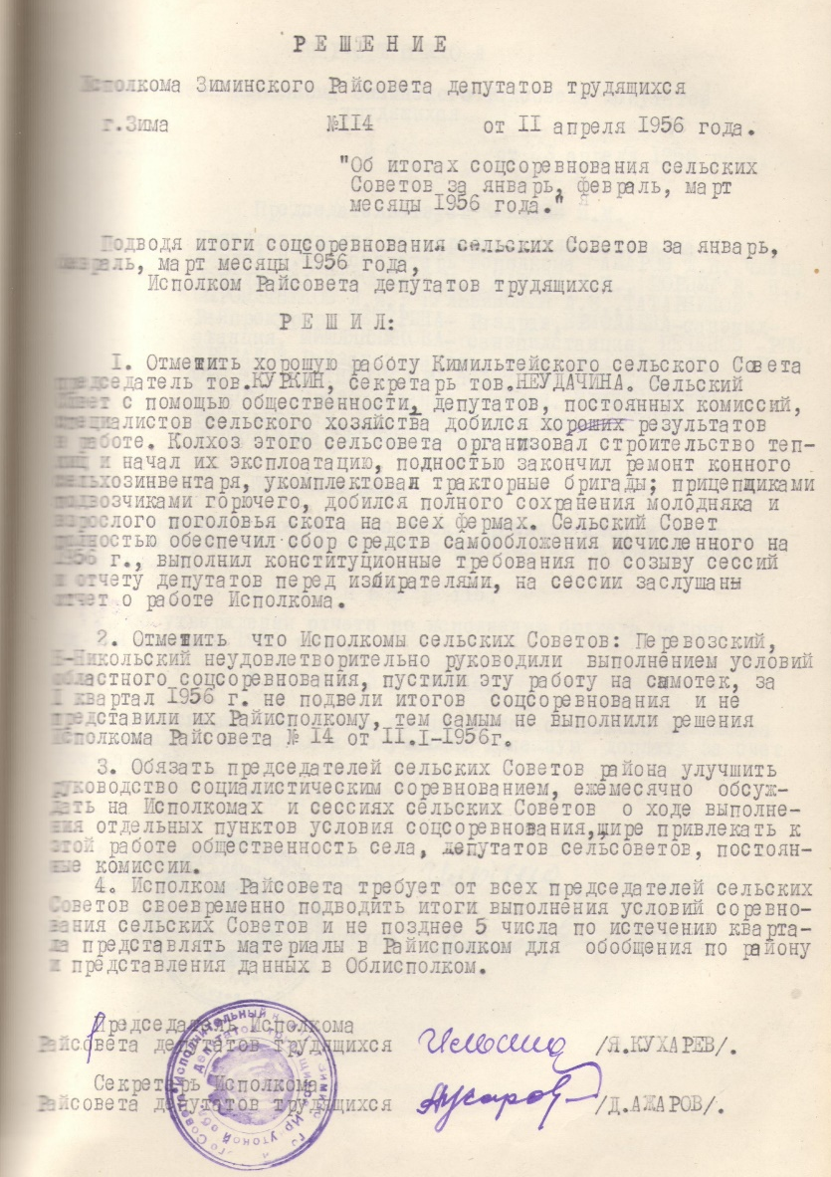
Подводя итоги соцсоревнования сельских Советов за январь, февраль, март месяцы 1956 года, Исполком Райсовета депутатов трудящихся решил:
1.Отметить хорошую работу Кимильтейского сельского Совета (председатель тов. Куркин), секретарь тов. Неудачина. Сельский Совет с помощью общественности, депутатов, постоянных комиссий, специалистов сельского хозяйства добился хороших результатов в работе. Колхоз этого сельсовета организовал строительство теплиц и начал их эксплуатацию, полностью закончил ремонт конного сельхозинвентаря, укомплектовал тракторные бригады прицепщиками, подвозчиками горючего, добился полного сохранения молодняка и взрослого поголовья скота на всех фермах. Сельский Совет полностью обеспечил сбор средств самообложения, исчисленного на 1956г., выполнил конституционные требования по созыву сессий и отчету депутатов перед избирателями, на сессии заслушан отчет о работе Исполкома.
2.Отметить, что Исполкомы сельских Советов: Перевозский, Ново - Никольский неудовлетворительно руководили выполнением условий областного соцсоревнования, пустили эту работу на самотек, за 1 квартал 1956г. не подвели итоги соцсоревнования и не представили их Райисполкому, тем самым не выполнили решение Исполкома Райсовета № 14 от 11.1-1956г.
3.Обязать председателей сельских Советов района улучшить руководство социалистическим соревнованием, ежемесячно обсуждать на Исполкомах и сессиях сельских Советов о ходе выполнения отдельных пунктов условия соцсоревнования, шире привлекать к этой работе общественность села, депутатов сельсоветов, постоянные комиссии.
4.Исполком Райсовета требует от всех председателей сельских Советов своевременно подводить итоги выполнения условий соревнования сельских Советов и не позднее 5 числа по истечению квартала представлять материалы в Райисполком для обобщения по району и представления данных в Облисполком.
Основание: фонд Р - 2, оп. № 1, ед.хр.214, л.48.

Кандидаты на Всесоюзную выставку утверждены

25 апреля 1956г. - заседание Исполкома Зиминского районного Совета депутатов трудящихся.
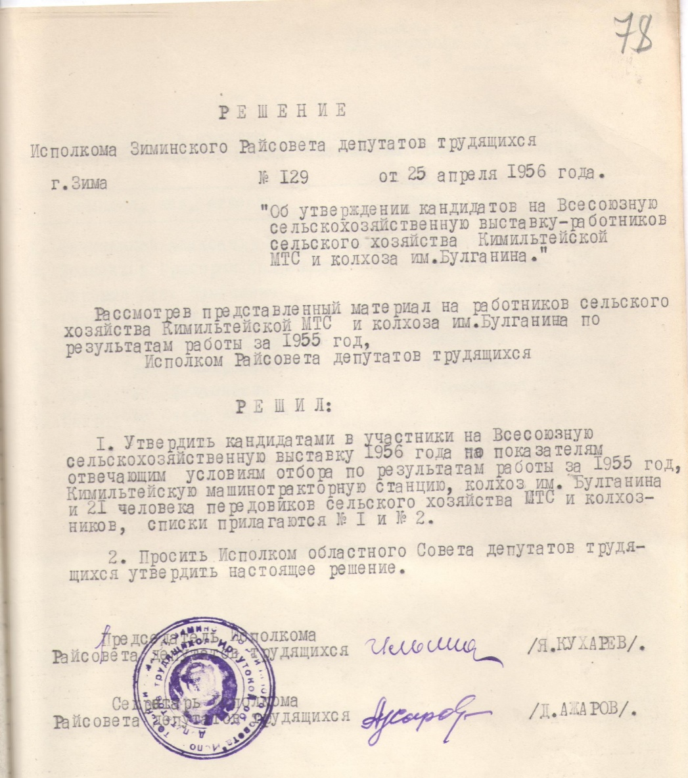
Решение № 129 от 25 апреля 1956г.
Рассмотрев представленный материал на работников сельского хозяйства Кимильтейской МТС и колхоза им. Булганина по результатам работы за 1955 год, Исполком Райсовета депутатов трудящихся решил:
1.Утвердить кандидатами в участники на Всесоюзную сельскохозяйственную выставку 1956 года по показателям, отвечающим условиям отбора по результатам работы за 1955 год, Кимильтейскую машинотракторную станцию, колхоз имени Булганина и 21 человека передовиков сельского хозяйства МТС и колхозников, списки прилагаются № 1 и № 2.
2.Просить Исполком областного Совета депутатов трудящихся утвердить настоящее решение.
В список от Кимильтейской МТС вошли:
1. Овчинников Александр Митрофанович - директор МТС. 2. Долженков Григорий Андреевич - глав. агроном МТС. 3. Стражко Иван Семенович - главн. инженер МТС. 4. Цивелев Андрей Никитович - главн. бухгалтер МТС. 5. Дешовых Степан Евдокимович - зав. МТМ. 6. Попов Трофим Митрофанович - участковый механик. 7. Пыжов Иван Михайлович - тракторист. 8.Скуратова Ольга Андреевна - тракторист.
В список от колхоза имени Булганина Ухтуйского сельсовета вошли:
- Андреев Федор Артемьевич - председ. колхоза. 2. Матушкин Николай Афанасьевич - агроном колхоза. 3. Измайлов Василий Семенович - бриг. тракторной бриг. 4. Гончаров Валентин Николаевич - тракторист. 5. Васильев Федор Егорович - рядовой колхозник. 6. Голышев Николай Ильич - бриг. полевод. бригады. 7. Медведев Иван Иванович - рядовой колхозник. 8. Житарева Анна Иннокентьевна - рядовая колхозница. 9. Григорьев Сергей Григорьевич - рядовой колхозник. 10. Касенко Екатерина Григорьевна - рядовая колхозница. 11. Богданович Федор Ивановна - ряд. колхозница. 12. Мамонтов Иван Иннокентьевич - рядовой колхозник. 13. Красавускас Иван Иосифович - рядов. колхозник.

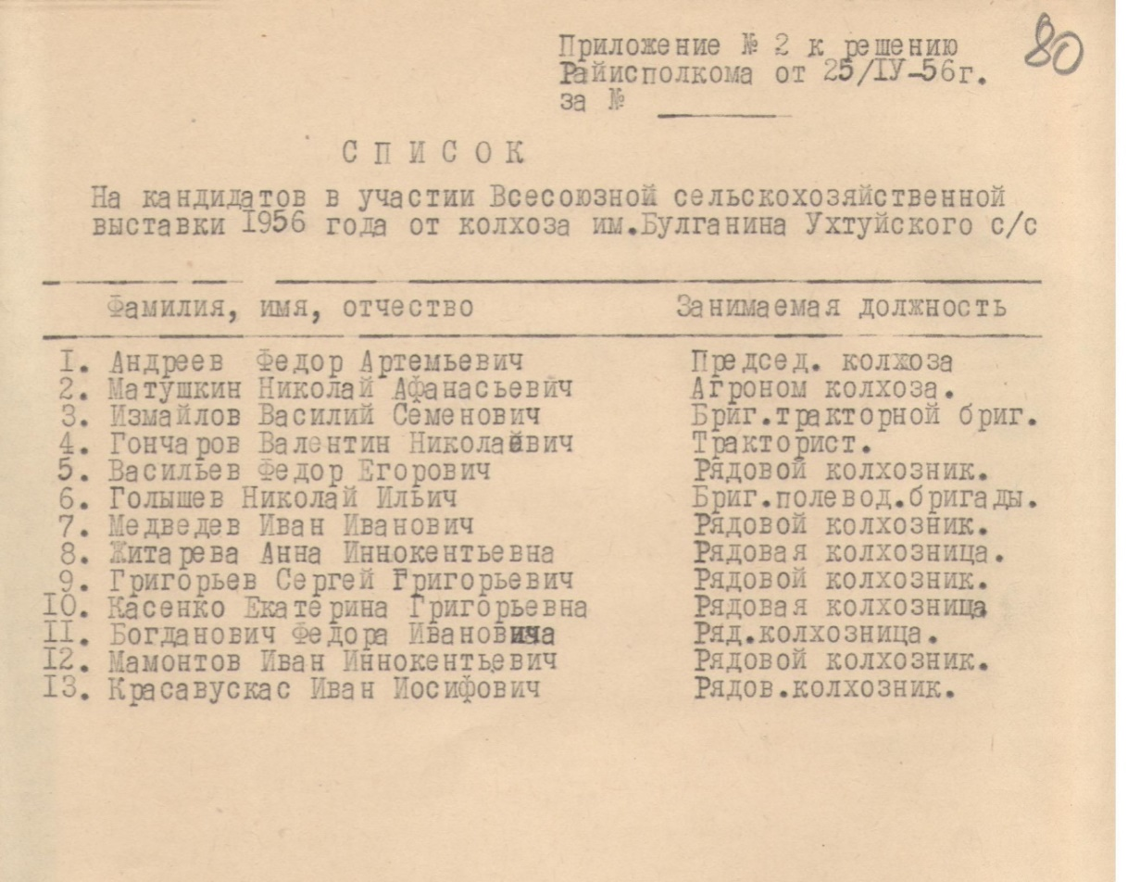

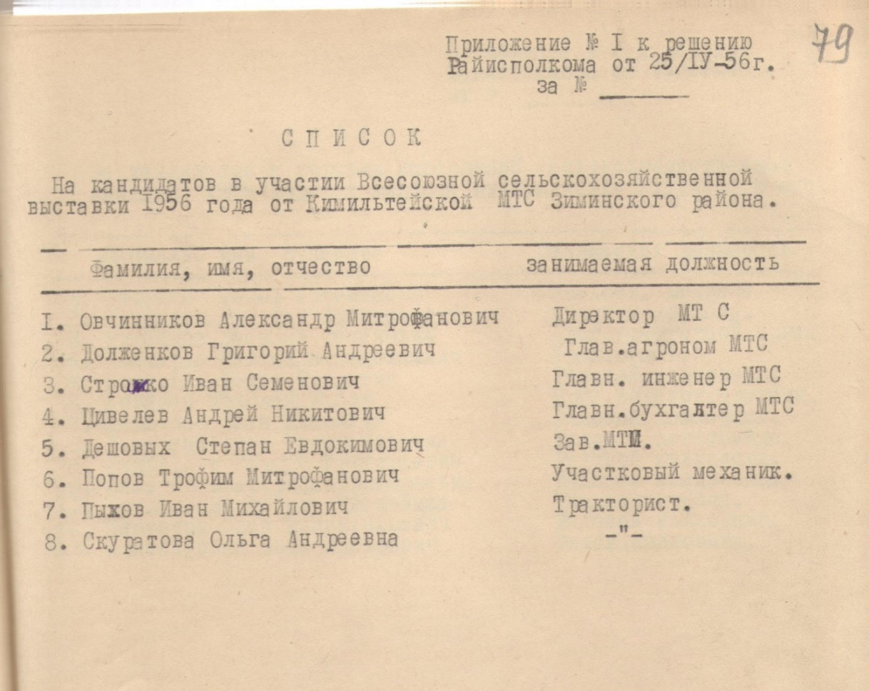

Основание: фонд Р - 2, оп. № 1, ед.хр.214, л.78, л.79, л.80.

Вестник района. – 2020. - № 47 (26 ноября). - С.6.

Сеть школ утвердили
9 мая 1956г. - заседание Исполкома Зиминского районного Совета депутатов трудящихся.
Решение № 135 от 9 мая 1956г.
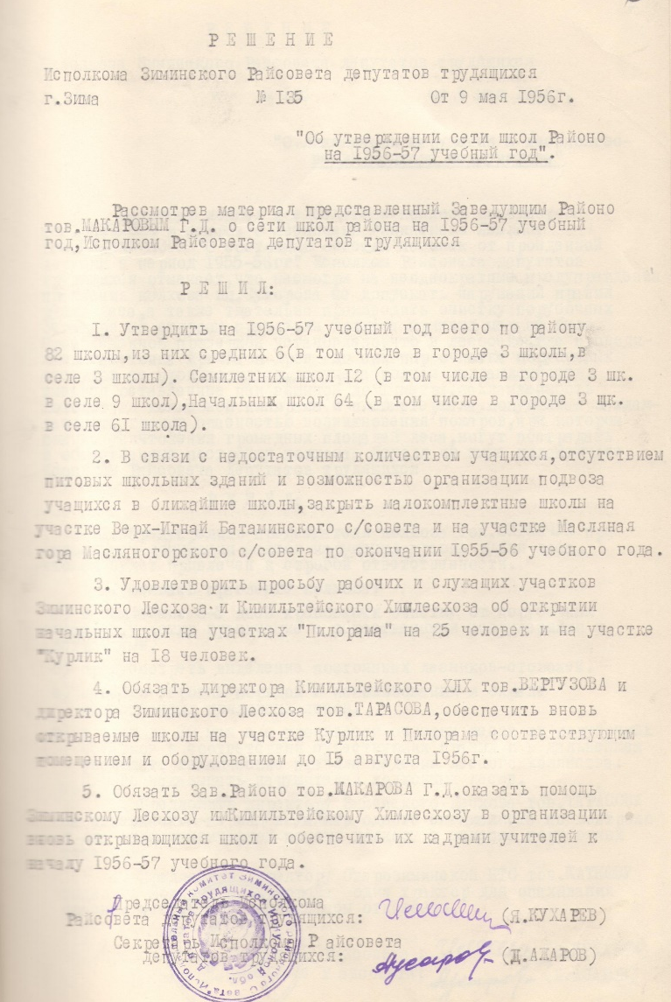
Рассмотрев материал, представленный Заведующим Районо тов. Макаровым Г.Д. о сети школ района на 1956-57 учебный год, Исполком Райсовета депутатов трудящихся решил:
1.Утвердить на 1956-57 учебный год всего по району 82 школы, из них средних 6 (в том числе в городе 3 школы, в селе 3 школы). Семилетних школ 12 (в том числе в городе 3 шк., в селе 9 школ). Начальных школ 64 (в том числе в городе 3 шк., в селе 61 школа).
2.В связи с недостаточным количеством учащихся, отсутствием питовых (так в документе) школьных зданий и возможностью организации подвоза учащихся в ближайшие школы, закрыть малокомплектные школы на участке Верх - Игнай Батаминского С/совета и на участке Масляная гора Масляногорского С/совета по окончании 1955-56 учебного года.
3.Удовлетворить просьбу рабочих и служащих участков Зиминского Лесхоза и Кимильтейского Химлесхоза об открытии начальных школ на участках "Пилорама" на 25 человек и на участке "Курлик" на 18 человек.
4.Обязать директора Кимильтейского ХЛХ тов. Вергузова и директора Зиминского Лесхоза тов. Тарасова обеспечить вновь открываемые школы на участке Курлик и Пилорама соответствующим помещением и оборудованием до 15 августа 1956г.
5.Обязать Зав. Районо тов. Макарова Г.Д. оказать помощь Зиминскому Лесхозу и Кимильтейскому Химлесхозу в организации вновь открывающихся школ и обеспечить их кадрами учителей к началу 1956-57 учебного года.
Основание: фонд Р - 2, оп. № 1, ед.хр.215, л.6.

Вестник района. – 2020. - № 48 (3 декабря). - С.6.

Кандидаты на сельхозвыставку от колхоза имени Ленина утверждены

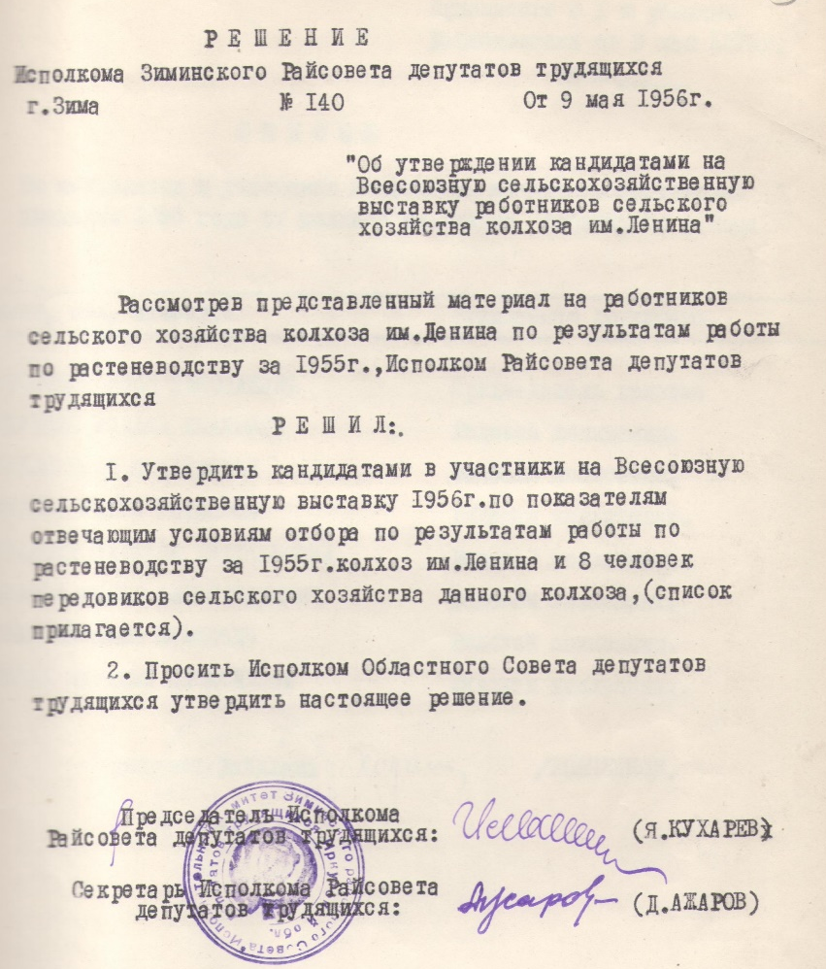
9 мая 1956г. - заседание Исполкома Зиминского районного Совета депутатов трудящихся.
Решение № 140 от 9 мая 1956г.
Рассмотрев представленный материал на работников сельского хозяйства колхоза им. Ленина по результатам работы по растениеводству за 1955г., Исполком Райсовета депутатов трудящихся решил:
1.Утвердиь кандидатами в участники на Всесоюзную сельскохозяйственную выставку 1956г. по показателям, отвечающим условиям отбора по результатам работы по растениеводству за 1955г. колхоз им. Ленина и 8 человек передовиков сельского хозяйства данного колхоза (список прилагается).
2.Просить Исполком Областного Совета депутатов трудящихся утвердить настоящее решение.
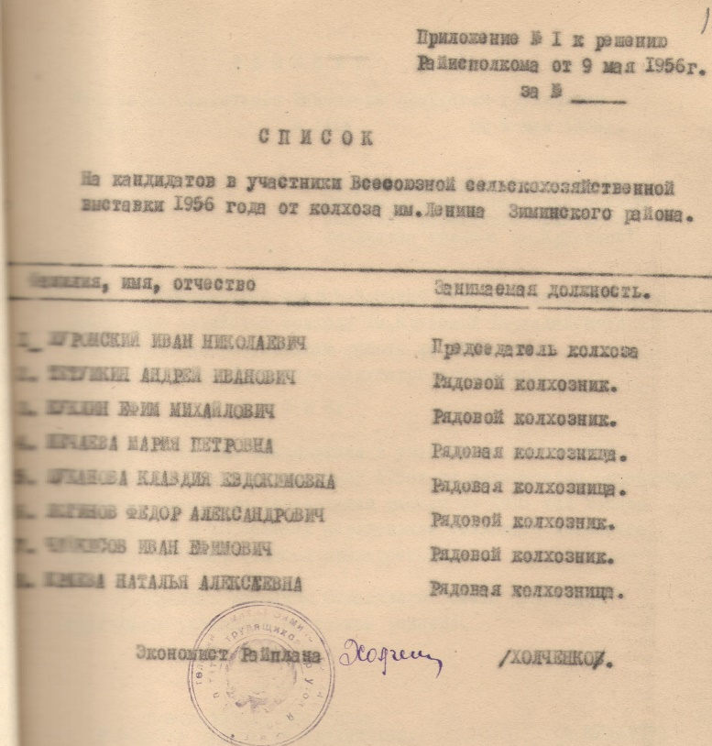
В списке указаны следующие люди: 1. Журомский Иван Николаевич - председатель колхоза. 2. Тетушкин Андрей Иванович - рядовой колхозник. 3. Куклин Ефим Михайлович - рядовой колхозник. 4. Нечаева Мария Петровна - рядовая колхозница. 5. Цуканова Клавдия Евдокимовна - рядовая колхозница. 6. Логинов Федор Александрович - рядовой колхозник. 7. Чайкисов Иван Ефимович - рядовой колхозник. 8. Краева Наталья Алексеевна - рядовая колхозница.

Основание: фонд Р - 2, оп. № 1, ед.хр.215, л.13, л.14.

Кандидаты на сельхозвыставку от колхоза имени Крупской утверждены

9 мая 1956г. - заседание Исполкома Зиминского районного Совета депутатов трудящихся.
Решение № 140а от 9 мая 1956г.
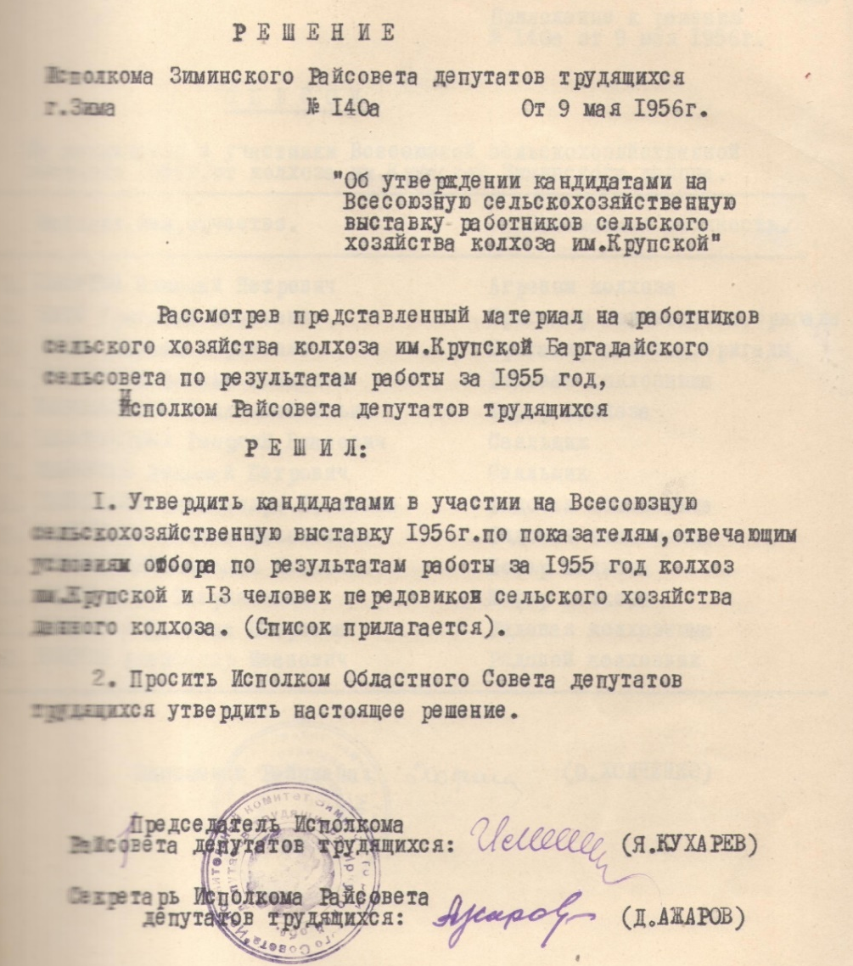
Рассмотрев представленный материал на работников сельского хозяйства колхоза им. Крупской Баргадайского сельсовета по результатам работы за 1955 год, Исполком Райсовета депутатов трудящихся решил:
1.Утвердиь кандидатами в участии на Всесоюзную сельскохозяйственную выставку 1956г. по показателям, отвечающим условиям отбора по результатам работы за 1955 год колхоз им. Крупской и 13 человек передовиков сельского хозяйства данного колхоза (список прилагается).
2.Просить Исполком Областного Совета депутатов трудящихся утвердить настоящее решение.
В списке указаны следующие люди: 1. Кокорин Николай Петрович - агроном колхоза. 2. Лато Григорий Иванович - бригадир полеводческ. бригады. 3. Ручко Даниил Сергеевич - бригадир полевод. бригады. 4. Резинкина Анисья Ивановна - рядовая колхозница. 5. Коробельников Алексей Ильич - шофер колхоза. 6. Беломестных Георгий Власович - сеяльщик. 7. Панчуков Николай Петрович - сеяльщик. 8. Панчукова Александра Ефимовна - рядовая колхозница. 9. Панчукова Полина Николаевна - рядовая колхозница. 10. Непомнящих Николай Иванович - шофер колхоза. 11. Рютин Петр Гавриилович - шофер колхоза. 12. Чемезова Надежда Петровна - рядовая колхозница. 13. Коншин Александр Иванович - рядовой колхозник.
Основание: фонд Р - 2, оп. № 1, ед.хр.215, л.15, л.16.

Вестник района. – 2020. - № 49 (10 декабря). - С.6.

Мельницы продают колхозам

9 мая 1956г. - заседание Исполкома Зиминского районного Совета депутатов трудящихся.
Решение № 145 от 9 мая 1956г.
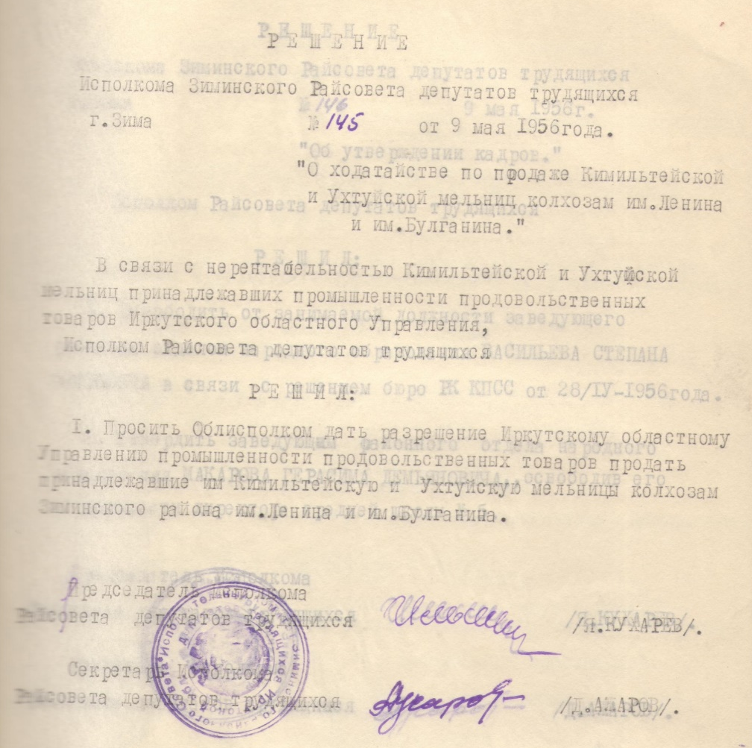
В связи с нерентабельностью Кимильтейской и Ухтуйской мельниц, принадлежавших промышленности продовольственных товаров Иркутского областного Управления, Исполком Райсовета депутатов трудящихся решил:
1.Просить Облисполком дать разрешение Иркутскому областному Управлению промышленности и продовольственных товаров продать принадлежавшие им Кимильтейскую и Ухтуйскую мельницы колхозам Зиминского района им. Ленина и им. Булганина.

Основание: фонд Р - 2, оп. № 1, ед.хр.215, л.24.

Школы готовятся неудовлетворительно

23 мая 1956г. - заседание Исполкома Зиминского районного Совета депутатов трудящихся.
Решение № 157 от 23 мая 1956г.
Заслушав доклад председателя Н-Летниковского сельсовета тов. Трук и инспектора районо тов. Верещагину о ходе подготовки школ к новому 1956-1957 учебному году Исполком Райсовета отмечает неудовлетворительную работу с/советов по подготовке школ к работе в зимних условиях и осуществлению закона о всеобщем обязательном обучении. По Ново - Летниковскому с/совету, председатель тов. Трук на май месяц заготовлено 350 куб.м. из 810 куб.м. по плану, но не подвезено ни одного кубометра дров ни к школе, ни к квартирам учителей. Заготовка дров не оплачивается. Текущий ремонт в школах не начинался, хотя материал в некоторых школах имеется. Более благополучно обстоит дело по Масляногорскому с/с, председатель тов. Ефремов. Заготовлено 283 м³ дров из 336 м³ по плану. К текущему ремонту школ не приступили. Совершенно не обращается внимание на Перво - Успенскую школу. Сельские Советы не принимали мер к охвату учащихся всеобучем.
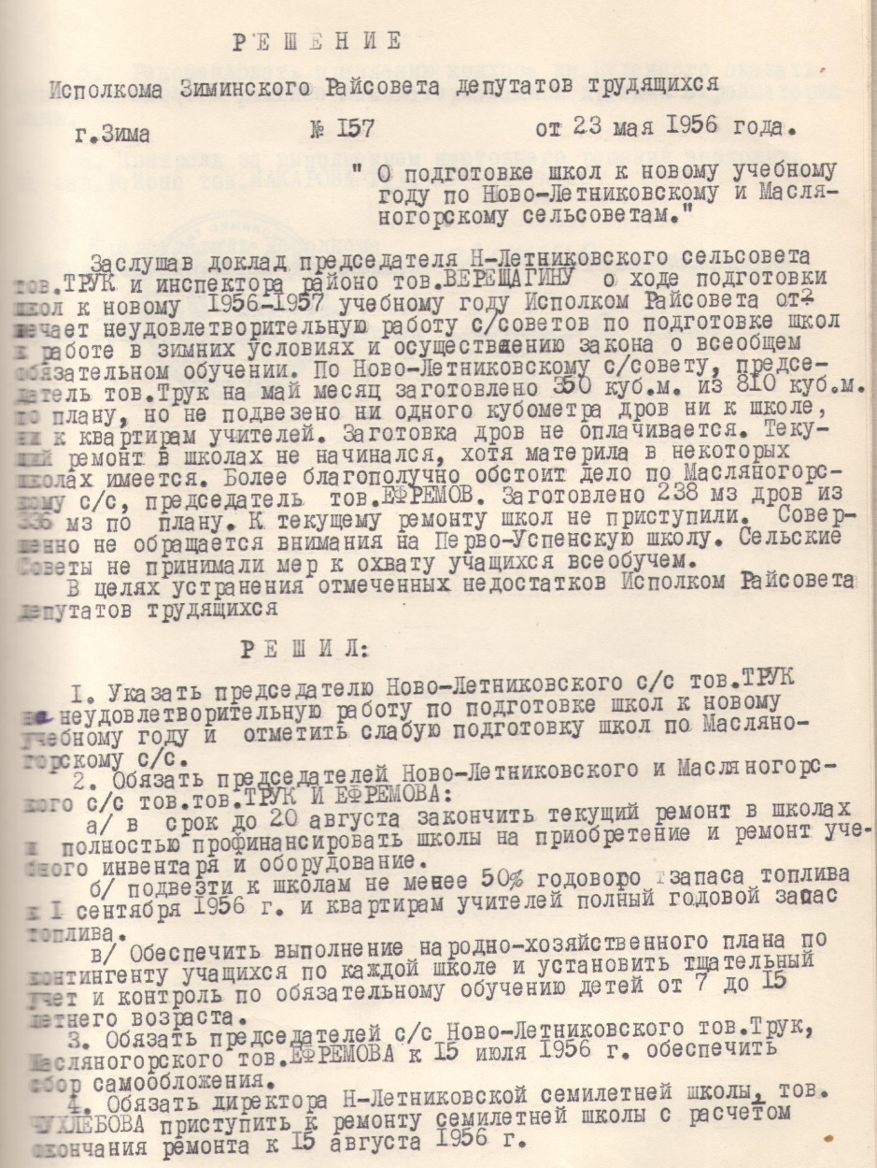
В целях устранения отмеченных недостатков Исполком Райсовета депутатов трудящихся решил:
1.Указать председателю Ново - Летниковского с/с тов. Трук на неудовлетворительную работу по подготовке школ к новому учебному году и отметить слабую подготовку школ по Масляногорскому с/с.
2.Обязать председателей Ново - Летниковского и Масляногорского с/с тов. Трук и Ефремова:
а/В срок до 20 августа закончить текущий ремонт в школах и полностью профинансировать школы на приобретение и ремонт учебного инвентаря и оборудования.
б/Подвезти к школам не менее 50% годового запаса топлива к 1 сентября 1956г. и к квартирам учителей полный годовой запас топлива.
в/Обеспечить выполнение народно - хозяйственного плана по контингенту учащихся по каждой школе и установить тщательный учет и контроль по обязательному обучению детей от 7 до 15 - летнего возраста.
3.Обязать председателей с/с Ново - Летниковского тов. Трук, Масляногорского тов. Ефремова к 15 июля 1956г. обеспечить сбор самообложения.
4.Обязать директора Н - Летниковской школы тов. Чухлебова приступить к ремонту семилетней школы с расчетом окончания ремонта к 15 августа 1956г.
5.Рекомендовать правлению колхоза им. Буденного оказать помощь школе в ремонте лесоматериалами и другими стройматериалами.
6.Контроль за выполнением настоящего решения возложить на зав. Районо тов. Макарова Г.Д.

Основание: фонд Р - 2, оп. № 1, ед.хр.215, л.54, л.55.

Вестник района. – 2020. - № 50 (17 декабря). - С.7.

Целину поднимали слабо

20 июня 1956г. - заседание Исполкома Зиминского районного Совета депутатов трудящихся.
Решение № 180 от 20 июня 1956г.
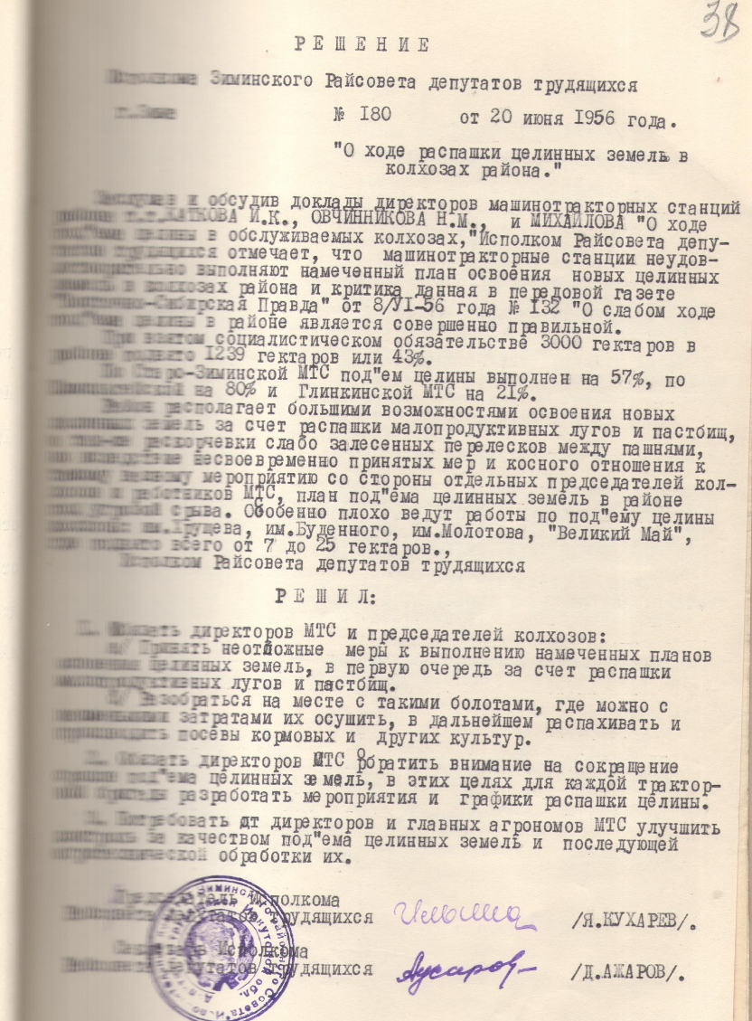
Заслушав и обсудив доклады директоров машинотракторных станций района т.т. Каткова И.К., Овчинникова Н.М. и Михайлова "О ходе подъема целины в обслуживаемых колхозах", Исполком Райсовета депутатов трудящихся отмечает, что машинотракторные станции неудовлетворительно выполняют намеченный план освоения новых целинных земель в колхозах района и критика данная в передовой газете "Восточно - Сибирская Правда" от 8/VI-56 года № 132 "О слабом ходе подъема целины в районе" является совершенно правильной.
При взятом социалистическом обязательстве 3000 гектаров в районе поднято 1239 гектаров или 43%.
По Старо - Зиминской МТС подъем целины выполнен на 57%, по Кимильтейской на 80% и Глинкинской МТС на 21%.
Район располагает большими возможностями освоения новых целинных земель за счет распашки малопродуктивных лугов и пастбищ, а также раскорчевки слабо залесенных перелесков между пашнями, но вследствие несвоевременно принятых мер и косного отношения к такому важному мероприятию со стороны отдельных председателей колхозов и работников МТС, план подъема целинных земель в районе под угрозой срыва. Особенно плохо ведут работы по подъему целины колхозы: им. Хрущева, им. Буденного, им. Молотова, "Великий Май", где поднято всего от 7 до 25 гектаров.
Исполком Райсовета депутатов трудящихся решил:
1.Обязать директоров МТС и председателей колхозов:
а/Принять неотложные меры к выполнению намеченных планов освоения целинных земель, в первую очередь за счет распашки малопродуктивных лугов и пастбищ.
б/Разобраться на месте с такими болотами, где можно с наименьшими затратами их осушить, в дальнейшем распахивать и производить посевы кормовых и других культур.
2.Обязать директоров МТС обратить внимание на сокращение сроков подъема целинных земель, в этих целях для каждой тракторной бригады разработать мероприятия и графики распашки целины.
3.Потребовать от директоров и главных агрономов МТС улучшить контроль за качеством подъема целинных земель и последующей агротехнической обработки их.
Основание: фонд Р - 2, оп. № 1, ед.хр.216, л.38.

Характеристики участников Всесоюзной выставки утвердили

Рассмотрев характеристики на кандидатов в участники ВСХВ 1956 года по Кимильтейской средней школы и Кимильтейскому детдому, Исполком Райсовета депутатов трудящихся решил:
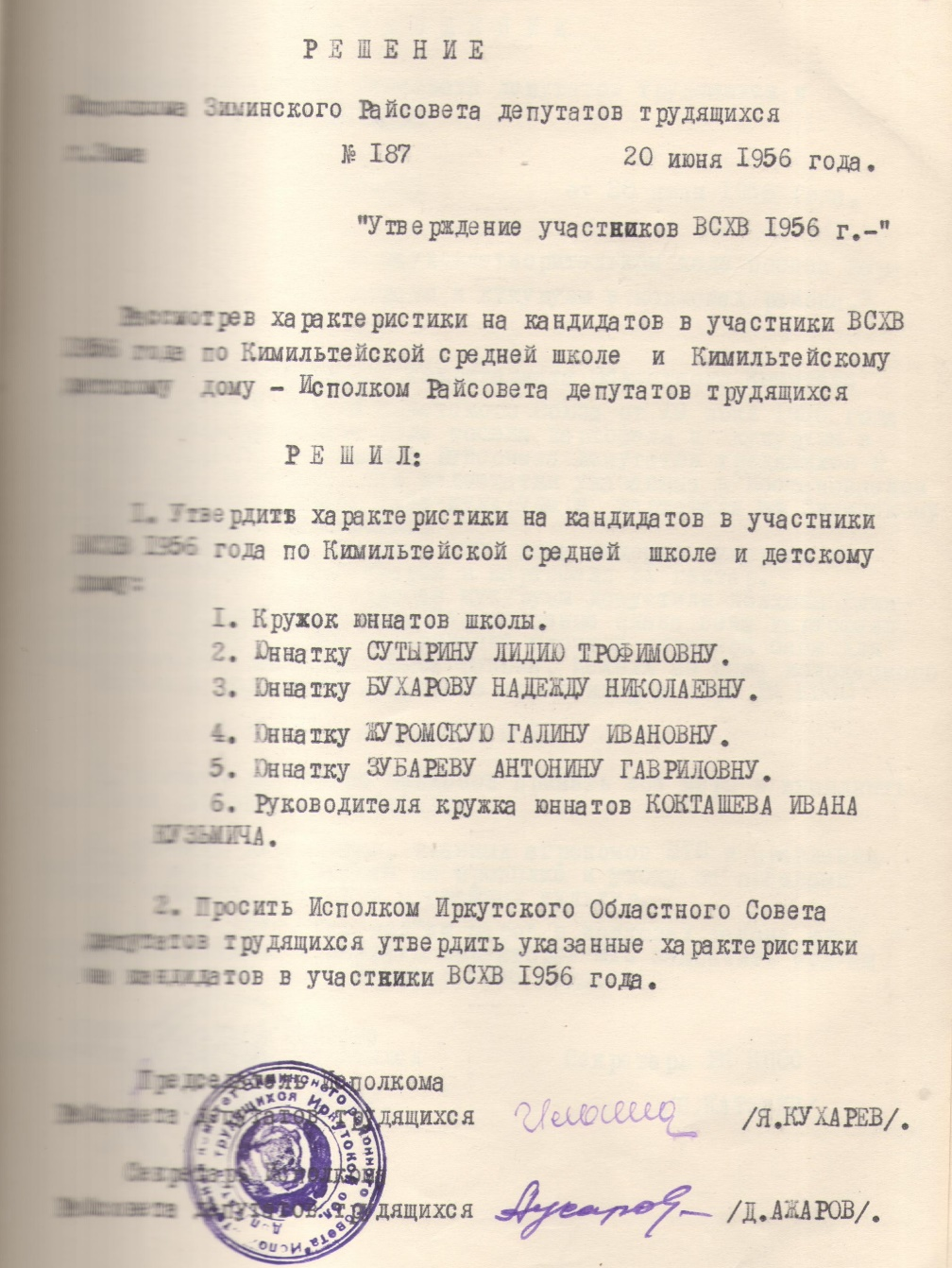
1.Утвердить характеристики на кандидатов в участники ВСХВ 1956 года по Кимильтейской средней школе и детскому дому:
1.Кружок юннатов школы. 2.Юннатку Сутырину Лидию Трофимовну. 3.Юннатку Бухарову Надежду Николаевну. 4.Юннатку Журомскую Галину Ивановну. 5.Юннатку Зубареву Антонину Гавриловну. 6.Руководителя кружка юннатов Кокташева Ивана Кузьмича.
2.Просить Исполком Иркутского Областного Совета депутатов трудящихся утвердить указанные характеристики на кандидатов в участники ВСХВ 1956 года.

Основание: фонд Р - 2, оп. № 1, ед.хр.216, л.48.

Вестник района. – 2020. - № 51 (24 декабря). - С.6.

Итоги соцсоревнования подвели

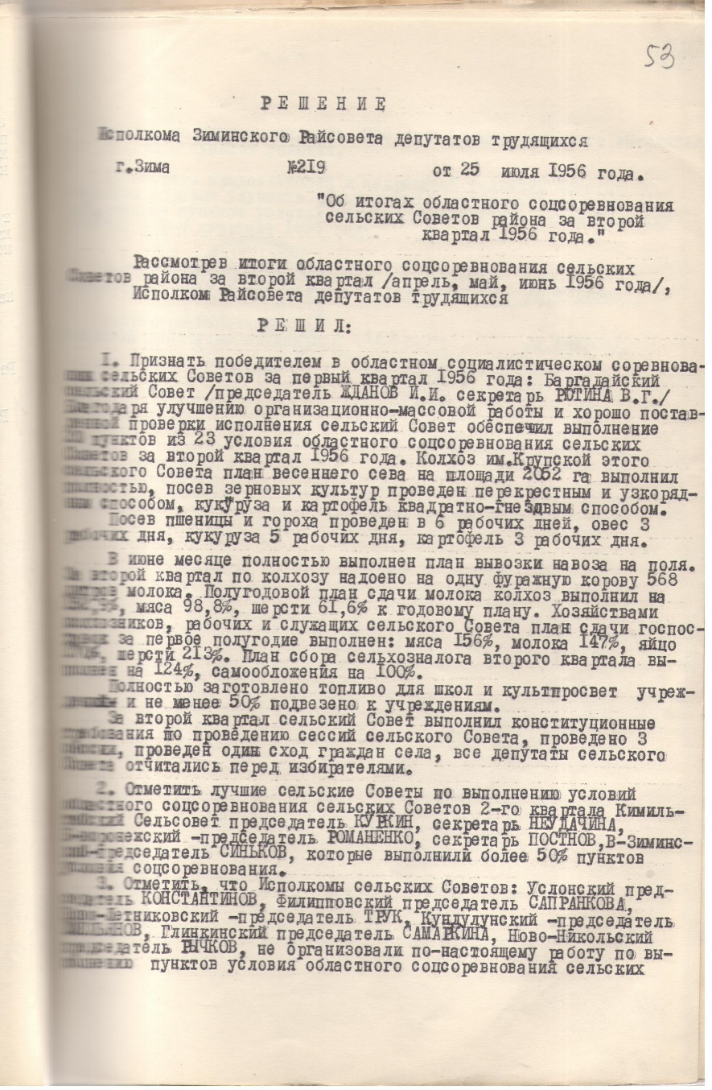
25 июля 1956г. - заседание Исполкома Зиминского районного Совета депутатов трудящихся.
Решение № 219 от 25 июля 1956г.
Рассмотрев итоги областного соцсоревнования сельских Советов района за второй квартал /апрель, май, июнь 1956 года/ Исполком Райсовета депутатов трудящихся решил:
1.Признать победителем в областном социалистическом соревновании сельских Советов за второй квартал 1956 года Баргадайский сельский Совет /председатель Жданов И.И., секретарь Рютина В.Г./. Благодаря улучшению организационно - массовой работы и хорошо поставленной проверки исполнения сельский Совет обеспечил выполнение 20 пунктов из 23 условия областного соцсоревнования сельских Советов за второй квартал 1956 года. Колхоз им. Крупской этого сельского Совета план весеннего на площади 2052 га выполнил полностью, посев зерновых культур проведен перекрестным и узкорядным способом, кукуруза и картофель квадратно - гнездовым способом.
Посев пшеницы и гороха проведен в 6 рабочих дней, овес 3 рабочих дня, кукуруза 5 рабочих дней, картофель 3 рабочих дня.
В июне месяце полностью выполнен план вывозки навоза на поля. За второй квартал по колхозу надоено на одну фуражную корову 568 литров молока. Полугодовой план сдачи молока колхоз выполнил на 152,9%, мяса 98,8%, шерсти 61,6% к годовому плану. Хозяйствами колхозников, рабочих и служащих сельского Совета план сдачи госпоставок за первое полугодие выполнен: мяса 156%, молока 147%, яйцо 170%, шерсти 213%. План сбора сельхозналога второго квартала выполнен на 124%, самообложения на 100%.
Полностью заготовлено топливо для школ и культпросвет учреждений и не менее 50% подвезено к учреждениям.
За второй квартал сельский Совет выполнил конституционные требования по проведению сессий сельского Совета, проведено 3 сессии, проведен один сход граждан села, все депутаты сельского Совета отчитались перед избирателями.
2.Отметить лучшие сельские Советы по выполнению условий областного соцсоревнования сельских Советов 2-го квартала Кимильтейский Сельсовет председатель Куркин, секретарь Неудачина, Б-Воронежский - председатель Романенко, секретарь Постнов, В-Зиминский - председатель Синьков, которые выполнили более 50% пунктов условия соцсоревнования.
3.Отметить, что Исполкомы сельских Советов: Услонский председатель Константинов, Филипповский председатель Сапранкова, Ново - Летниковский - председатель Трук, Кундулунский - председатель Емельянов, Глинкинский председатель Самаркина, Ново - Никольский председатель Рычков не организовали по - настоящему работу по выполнению пунктов условия областного соцсоревнования сельских Советов во втором квартале 1956 года, вследствие чего выполнили от 2-х до 8 пунктов условия.
4.Обязать председателей и секретарей сельских Советов коренным образом улучшить руководство и установить контроль за выполнением пунктов условия областного соцсоревнования сельских Советов в 3-м квартале 1956 года.

Основание: фонд Р - 2, оп. № 1, ед.хр.217, л.53, л.54.

Вестник района. – 2021. - № 1 (14 января). - С.6.

Открывают новые классы - комплекты

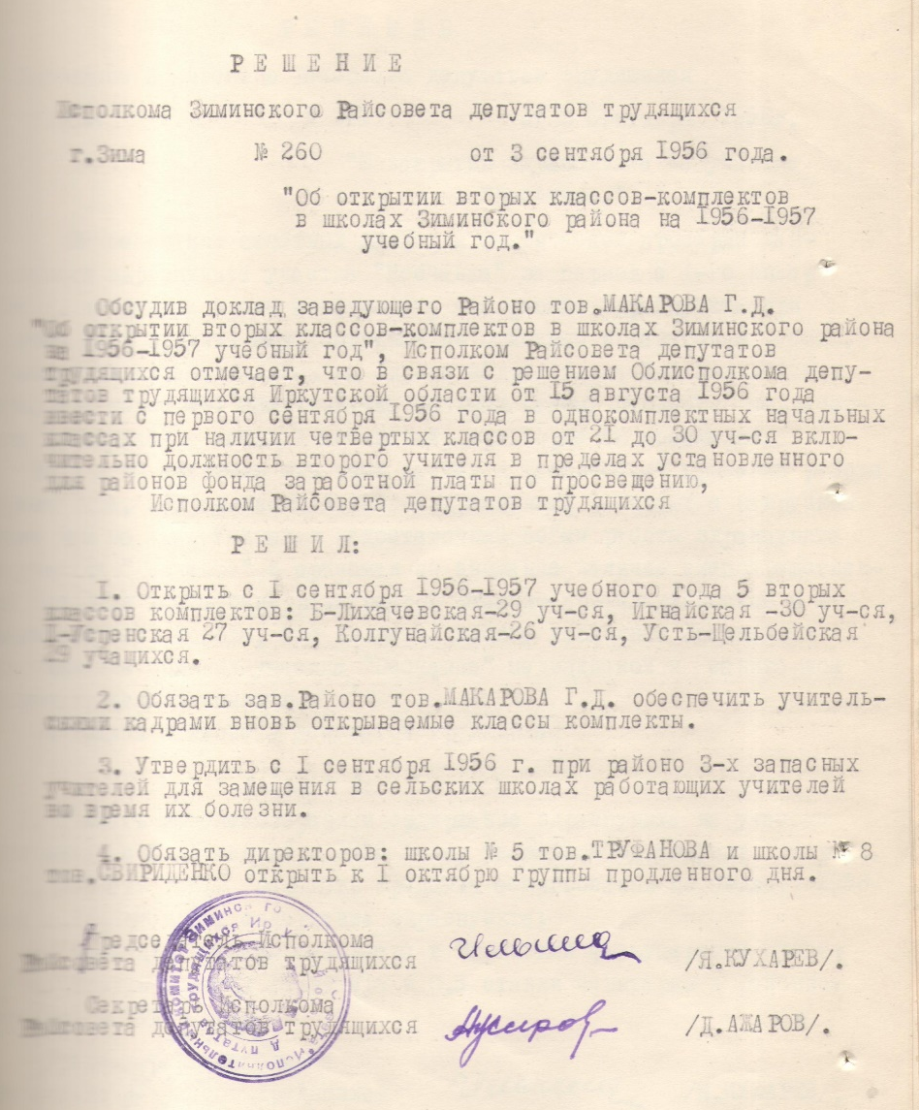
3 сентября 1956г. - заседание Исполкома Зиминского районного Совета депутатов трудящихся.
Решение № 260 от 3 сентября 1956г.
Обсудив доклад заведующего Районо тов. Макарова Г.Д. "Об открытии вторых классов - комплектов в школах Зиминского района на 1956-1957 учебный год", Исполком Райсовета депутатов трудящихся отмечает, что в связи с решением Облисполкома депутатов трудящихся Иркутской области от 15 августа 1956 года внести с первого сентября 1956 года в однокомплектных начальных классах при наличии четвертых классов от 21 до 30 уч-ся включительно должность второго учителя в пределах установленного для районов фонда заработной платы по просвещению, Исполком Райсовета депутатов трудящихся решил:
1.Открыть с 1 сентября 1956-1957 учебного года 5 вторых классов - комплектов: Б-Лихачевская - 29 уч-ся, Игнайская - 30 уч-ся, 1 - Успенская - 27 уч-ся, Колгунайская- 26 уч-ся, Усть - Щельбейская - 29 учащихся.
2.Обязать зав. Районо тов. Макарова Г.Д. обеспечить учительскими кадрами вновь открываемые классы - комплекты.
3.Утвердить с 1 сентября 1956г. при Районо 3-х запасных учителей для замещения в сельских школах работающих учителей во время их болезни.
4.Обязать директоров: школы № 5 тов. Труфанова и школы № 8 тов. Свириденко открыть к 1 октябрю группы продленного дня.
Основание: фонд Р - 2, оп. № 1, ед.хр.219, л.20.

Политехническое обучение "хромает"

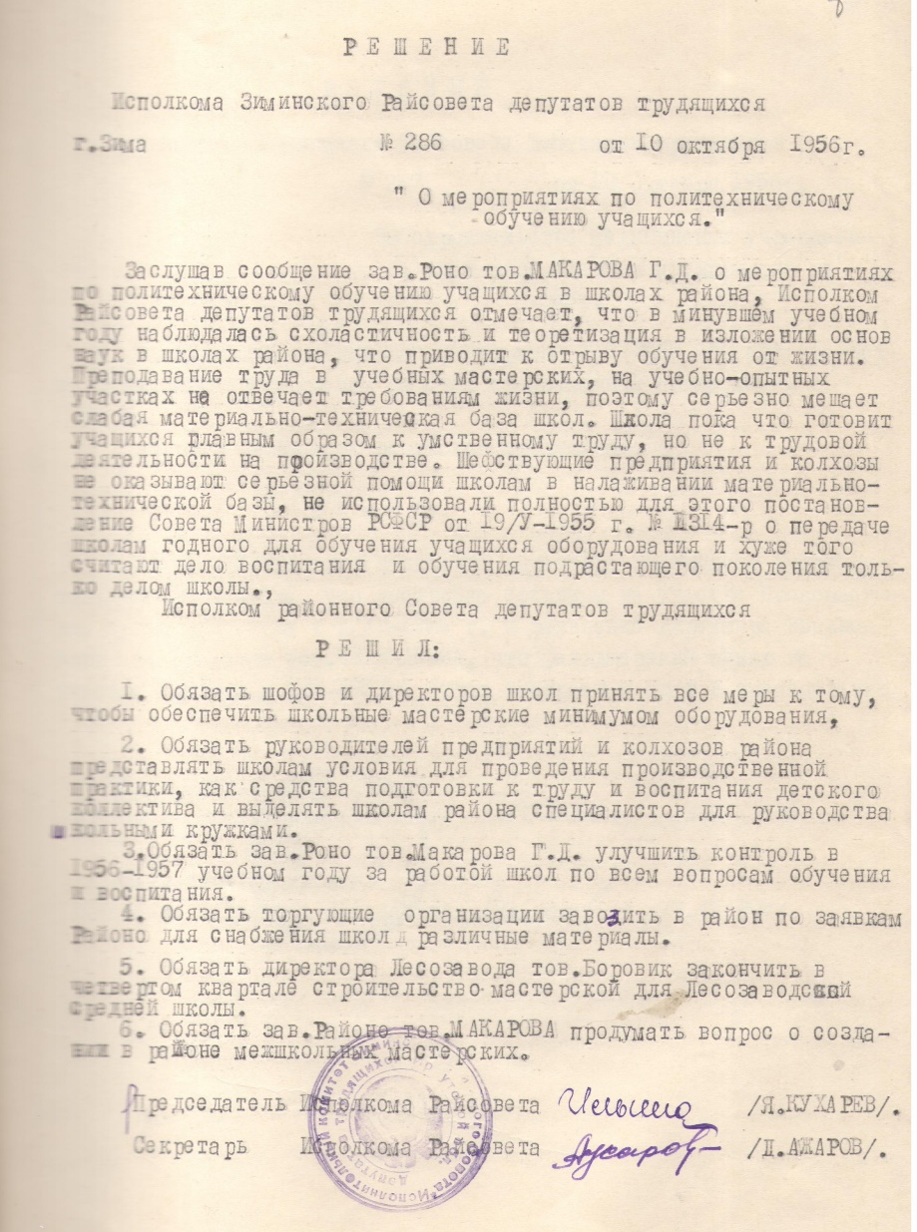
Заслушав сообщение зав. РОНО тов. Макарова Г.Д. о мероприятиях по политехническому обучению учащихся в школах района, Исполком Райсовета депутатов трудящихся отмечает, что в минувшему учебном году наблюдалась схоластичность и теоретизация в изложении основ наук в школах района, что приводит к отрыву обучения от жизни. Преподавание труда в учебных мастерских, на учебно - опытных участках не отвечает требованиям жизни, поэтому серьезно мешает слабая материально - техническая база школ. Школа пока что готовит учащихся главным образом к умственному труду, но не к трудовой деятельности на производстве. Шефствующие предприятия и колхозы не оказывают серьезной помощи школам в налаживании материально - технической базы, не использовали полностью для этого постановление Совета Министров РСФСР от 19.05-1955г. № 1314-р о передаче школам годного для обучения учащихся оборудования и хуже того считают дело воспитания и обучения подрастающего поколения только делом школы.
Исполком районного Совета депутатов трудящихся решил:
1.Обязать шефов и директоров школ принять все меры к тому, чтобы обеспечить школьные мастерские минимумом оборудования.
2.Обязать руководителей предприятий и колхозов района представлять школам условия для проведения производственной практики, как средства подготовки к труду и воспитания детского коллектива и выделять школам района специалистов для руководства школьными кружками.
3.Обязать зав. РОНО тов. Макарова Г.Д. улучшить контроль в 1956-1957 учебном году за работой школ по всем вопросам обучения и воспитания.
4.Обязать торгующие организации завозить в район по заявкам Районо для снабжения школ различными материалами.
5.Обязать директора Лесозавода тов. Боровик закончить в четвертом квартале строительство мастерской для Лесозаводской средней школы.
6.Обязать зав. Районо тов. Макарова продумать вопрос о создании в районе межшкольных мастерских.
Основание: фонд Р - 2, оп. № 1, ед.хр.220, л.7.

Вестник района. – 2021. - № 2 (21 января). - С.5.

Медицинские учреждения будут построены
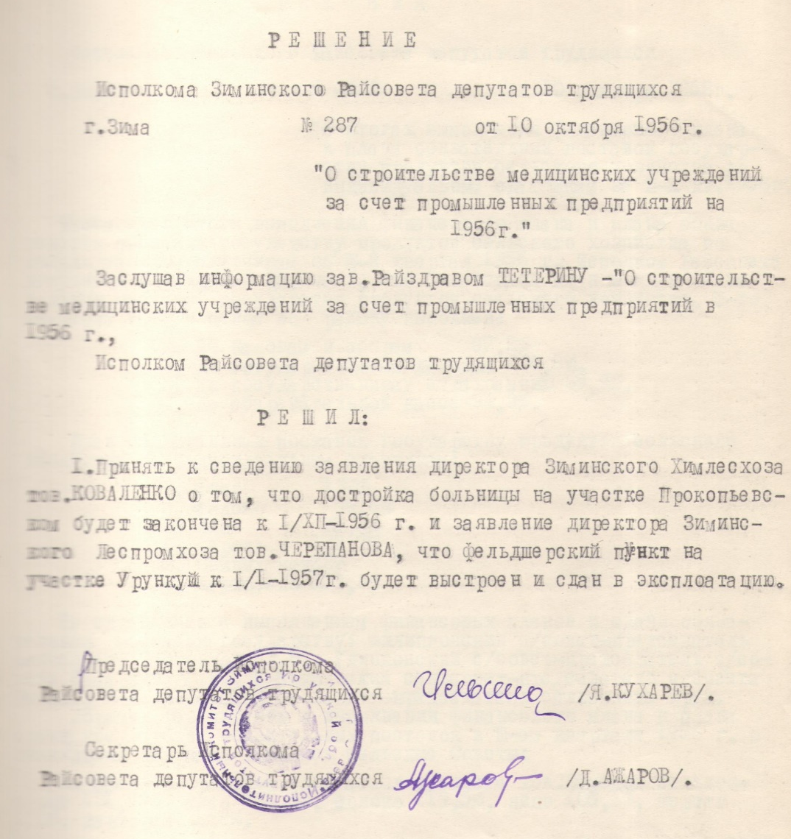
10 октября 1956г. - заседание Исполкома Зиминского районного Совета депутатов трудящихся.
Решение № 287 от 10 октября 1956г.
Заслушав информацию зав. Райздравом Тетерину "О строительстве медицинских учреждений за счет промышленных предприятий в 1956г.", Исполком Райсовета депутатов трудящихся решил:
1.Принять к сведению заявления директора Химлесхоза тов. Коваленко о том, что достройка больницы на участке Прокопьевском будет закончена к I/XII-1956г. и заявление директора Зиминского Леспромхоза тов. Черепанова, что фельдшерский пункт на участке Урункуй к I/I-1957г. будет выстроен и сдан в эксплуатацию.

Основание: фонд Р - 2, оп. № 1, ед.хр.220, л.8.

Зиминский район в первой группе

27 октября 1956г. - заседание Исполкома Зиминского районного Совета депутатов трудящихся № 22.
Решение № 313 от 27 октября 1956г.
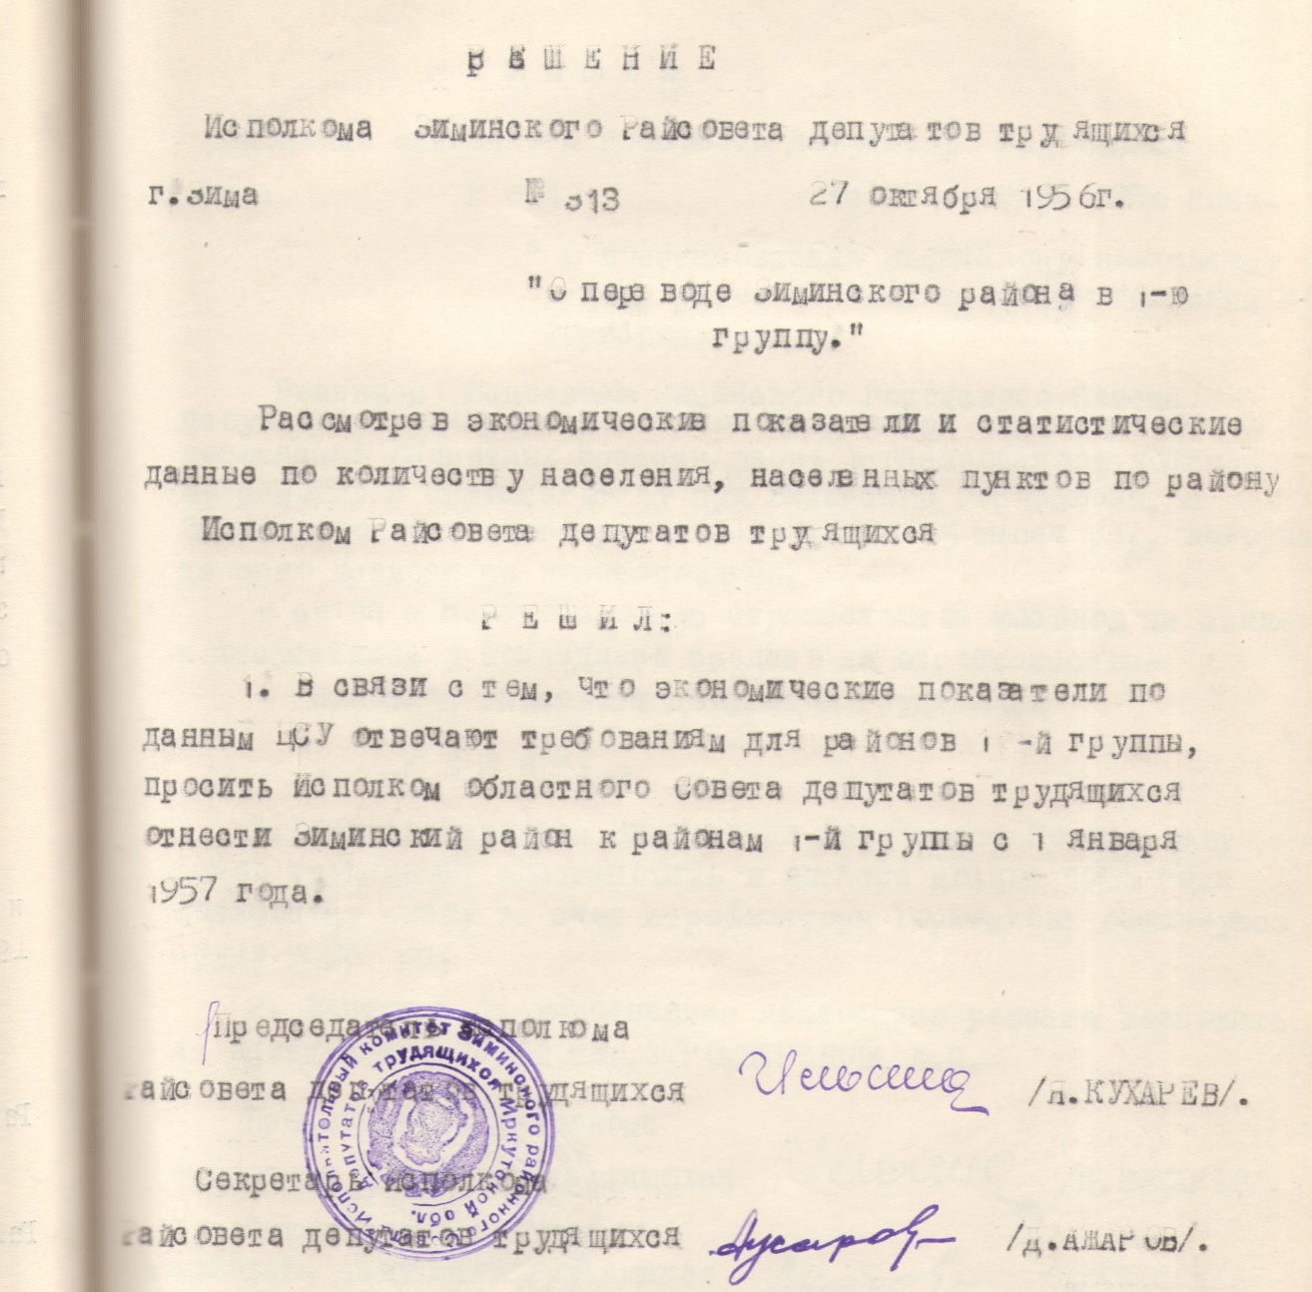
Рассмотрев экономические показатели и статистические данные по количеству населения, населенных пунктов по району Исполком Райсовета депутатов трудящихся решил:
1.В связи с тем, что экономические показатели по данным ЦСУ отвечают требованиям для районов 1- й группы, просить Исполком областного Совета депутатов трудящихся отнести Зиминский район к районам 1 - й группы с 1 января 1957 года. Ъ

Основание: фонд Р - 2, оп. № 1, ед.хр.220, л.52.

Совет районного дома культуры утвердили

21 ноября 1956г. - заседание Исполкома Зиминского районного Совета депутатов трудящихся № 22.
Решение № 343 от 21 ноября 1956г.
Исполком Райсовета депутатов трудящихся решил:
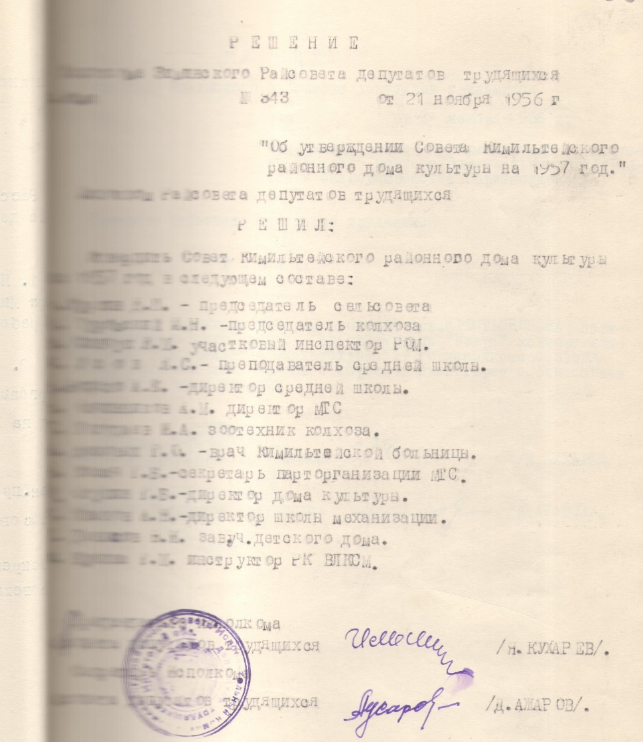
Утвердить Совет Кимильтейского районного дома культуры на 1957 год в следующем составе:
1.Куркин Д.П. - председатель сельсовета. 2.Журомский И.Н. - председатель колхоза. 3.Синчук Л.М - участковый инспектор РОМ. 4.Усов Л.С. - преподаватель средней школы. 5.Бодяло А.Е. - директор средней школы. 6.Овчинников А.М. - директор МТС. 7.Погодаев И.А. - зоотехник колхоза. 8.Дешовых Г.О. - врач Кимильтейской больницы. 9.Косач Г.Б. - секретарь парторганизации МТС. 10.Ступин Г.Б. - директор дома культуры. 11.Иванов А.Н. - директор школы механизации. 12.Денисов В.И - завуч детского дома. 13.Бунина Г.М. - инструктор РК ВЛКСМ.

Основание: фонд Р - 2, оп. № 1, ед.хр.221, л.39.

Вестник района. – 2021. - № 3 (28 января). - С.5.

За освоение целинных земель - заслуженные награды

21 ноября 1956г. - заседание Исполкома Зиминского районного Совета депутатов трудящихся № 22 и бюро РК КПСС.
Постановление № 345/28 от 22 ноября 1956г.
Слушали: О предоставлении к Правительственным наградам /докладывает секретарь Зиминского РК КПСС тов. Катомин/
Исполком Райсовета депутатов трудящихся и бюро РК КПСС постановляют:
За освоение целинных земель, за хорошее проведение и активное участие в уборке урожая 1956 года представить к ПРАВИТЕЛЬСТВЕННЫМ НАГРАДАМ НИЖЕСЛЕДУЮЩИХ:
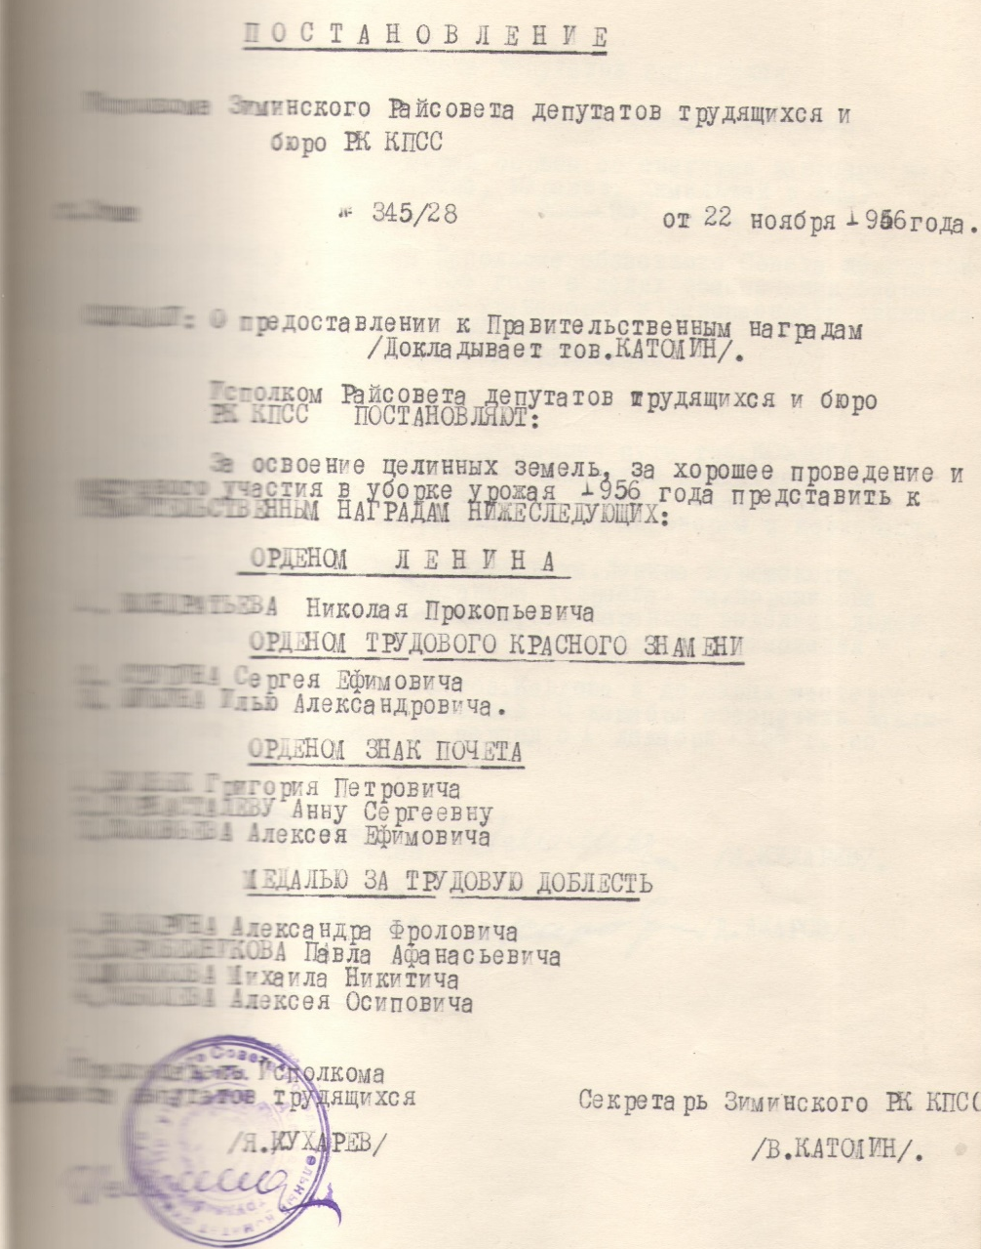
ОРДЕНОМ ЛЕНИНА
1.Кондратьева Николая Прокопьевича.
ОРДЕНОМ ТРУДОВОГО КРАСНОГО ЗНАМЕНИ
2.Ступина Сергея Ефимовича. 3.Шикина Илью Александровича.
ОРДЕНОМ ЗНАК ПОЧЕТА
1.Бухняк Григория Петровича. 2.Горнасталеву Анну Сергеевну. 3.Соловьева Алексея Ефимовича.
МЕДАЛЬЮ ЗА ТРУДОВУЮ ДОБЛЕСТЬ
1.Ноздрина Александра Фроловича. 2.Коробейникова Павла Афанасьевича. 3.Молокова Михаила Никитича. 4.Соболева Алексея Осиповича.
Основание: фонд Р - 2, оп. № 1, ед.хр.221, л.41.

Мы строили, строили...

14 декабря 1956г. - заседание Исполкома Зиминского районного Совета депутатов трудящихся № 25.
Решение № 355 от 14 декабря 1956г "О строительстве киноаппаратных и агрегатных в населенных пунктах с/советов Кундулунском, Филипповском и Масляногорском".
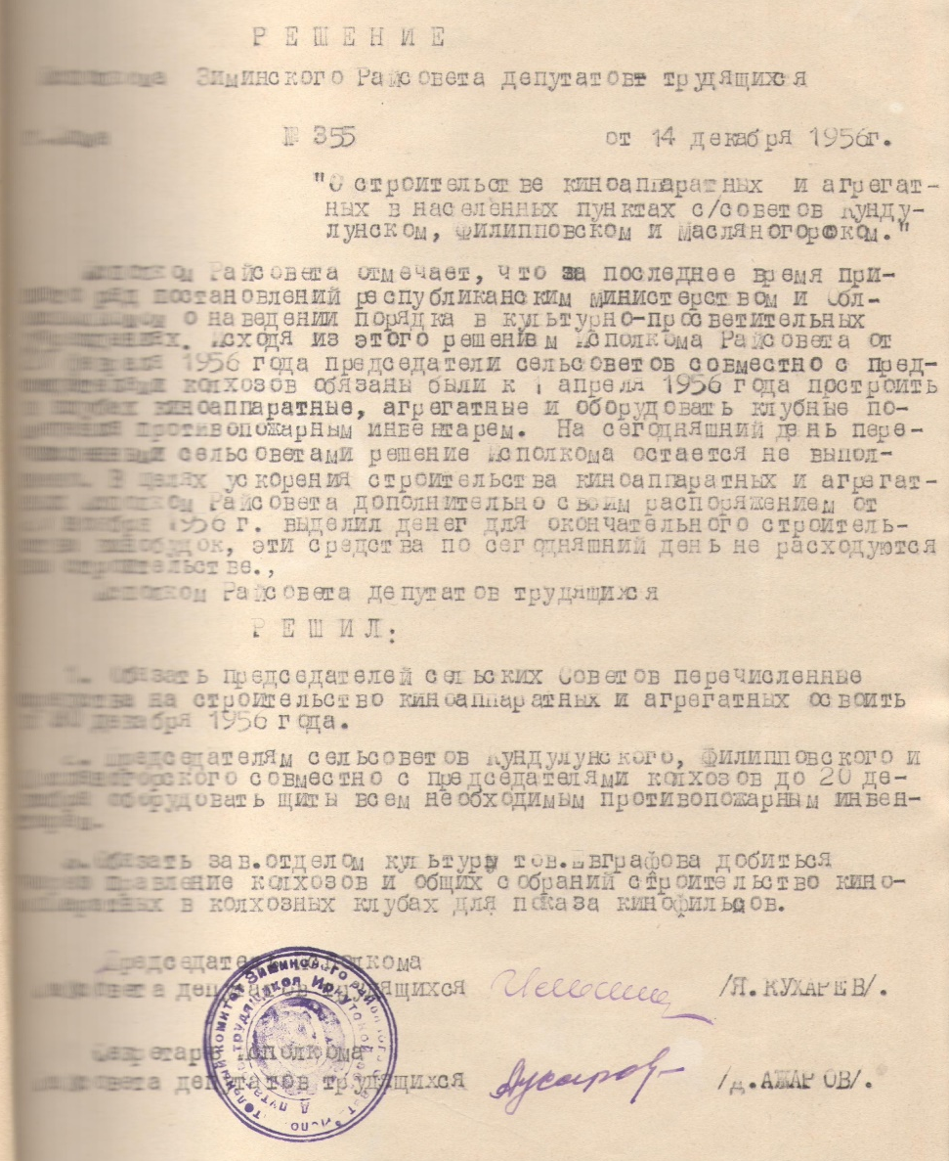
Исполком Райсовета отмечает, что за последнее время принято ряд постановлений республиканским Министерством и Облисполкомом о наведении порядка в культурно - просветительных учреждениях. Исходя из этого решением Исполкома Райсовета от 27 февраля 1956 года председатели сельсоветов совместно с председателями колхозов обязаны были к 1 апреля 1956 года построить в клубах киноаппаратные, агрегатные и оборудовать клубные помещения противопожарным инвентарем. На сегодняшний день перечисленными сельсоветами решение Исполкома остается не выполнено. В целях ускорения строительства киноаппаратных и агрегатных Исполком Райсовета дополнительно своим распоряжением от 27 ноября 1956г. выделил денег для окончательного строительства кинобудок, эти средства по сегодняшний день на расходуются на строительстве. Исполком Райсовета депутатов трудящихся решил:
1.Обязать председателей сельских Советов перечисленные средства на строительство киноаппаратных и агрегатных освоить к 30 декабря 1956 года.
2.Председателям сельсоветов Кундулунского, Филипповского и Масляногорского совместно с председателями колхозов до 20 декабря оборудовать щиты всем необходимым противопожарным инвентарем.
3.Обязать зав. отделом культуры тов. Евграфова добиться через правление колхозов и общих собраний строительство киноаппаратных в колхозных клубах для показа кинофильмов.

Основание: фонд Р - 2, оп. № 1, ед.хр.222, л.13.

Вестник района. – 2021. - № 4 (4 февраля). - С.6.

Теория и практика совместимы
13 февраля 1957г. - заседание Исполкома Зиминского районного Совета депутатов трудящихся № 5.
Решение № 34 от 13 февраля 1957г "О закреплении земли Зиминскому училищу механизации сельского хозяйства № 6 для организации учебного хозяйства".
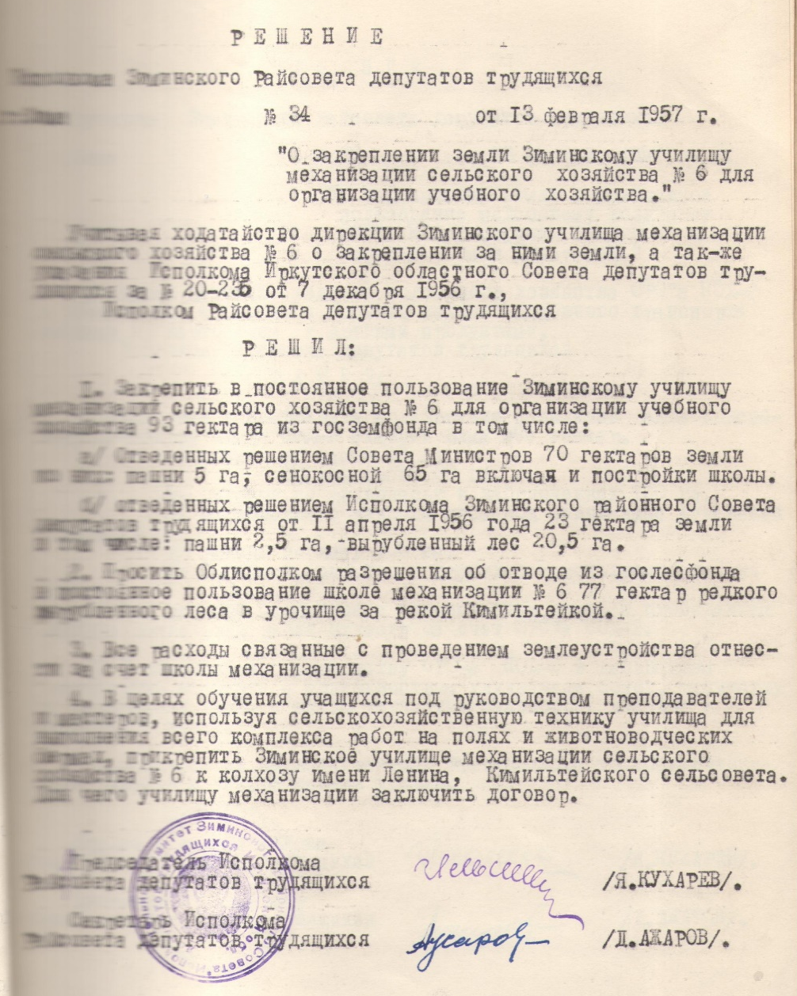
Учитывая ходатайство дирекции Зиминского училища механизации сельского хозяйства № 6 о закреплении за ними земли, а также указания Исполкома Иркутского областного Совета депутатов трудящихся за № 20-23б от 7 декабря 1956г., Исполком Райсовета депутатов трудящихся решил:
1.Закрепить в постоянное пользование Зиминскому училищу механизации сельского хозяйства № 6 для организации учебного хозяйства 93 гектара из госземфонда в том числе:
а/Отведенных решением Совета Министров 70 гектаров земли из них: пашни 5 га, сенокосной 65 га включая и постройки школы;
б/отведенных решением Исполкома Зиминского районного Совета депутатов трудящихся от 11 апреля 1956 года 23 гектара земли в том числе: пашни 2,5 га, вырубленный лес 20,5 га.
2.Просить Облисполком разрешения об отводе из гослесфонда в постоянное пользование школе механизации № 6 77 гектар редкого вырубленного леса в урочище за рекой Кимильтейкой.
3.Все расходы связанные с проведением землеустройства отнести за счет школы механизации.
4.В целях обучения учащихся под руководством преподавателей и мастеров, используя сельскохозяйственную технику училища для выполнения всего комплекса работ на полях и животноводческих фермах прикрепить Зиминское училище механизации сельского хозяйства № 6 к колхозу имени Ленина Кимильтейского сельсовета, для чего училищу механизации заключить договор.

Основание: фонд Р - 2, оп. № 1, ед.хр.225, л.33.

Вестник района. – 2021. - № 5 (11 февраля). - С.6.

Сеть школ утвердили

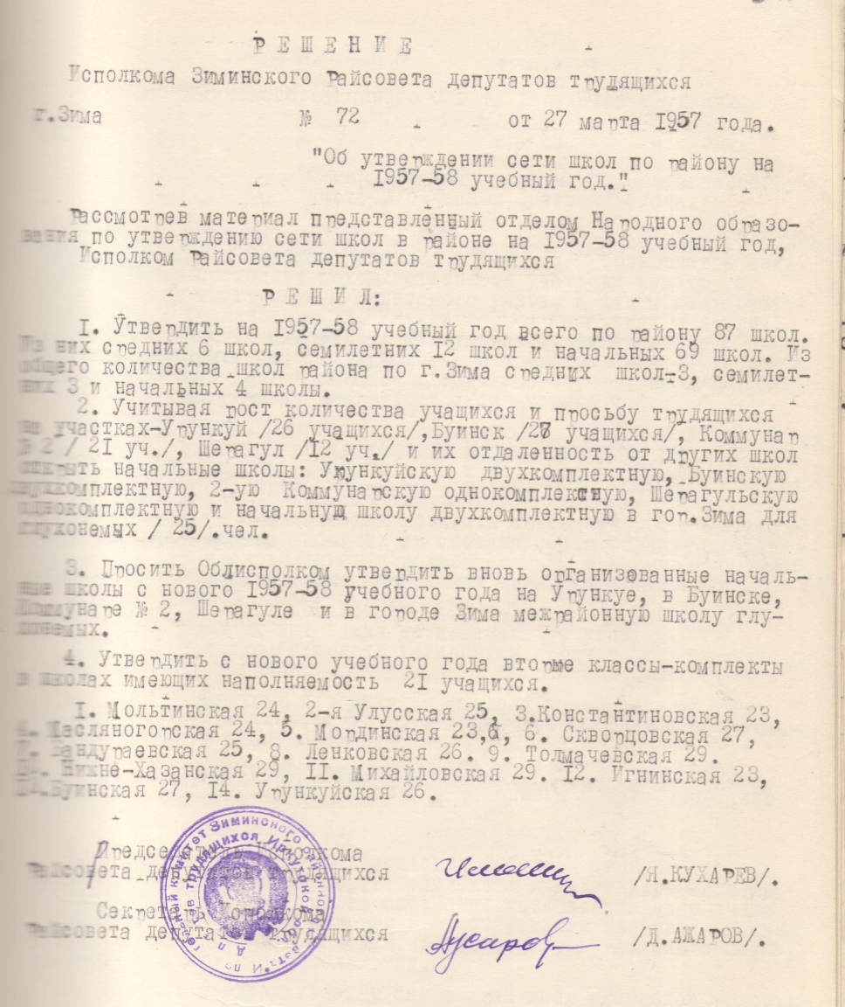
27 - 28 марта 1957г. - заседание Исполкома Зиминского районного Совета депутатов трудящихся № 8.
Решение № 72 от 27 марта 1957г "Об утверждении сети школ по району на 1957-58 учебный год".
Рассмотрев материал, представленный отделом Народного образования по утверждению сети школ в районе на 1957-58 учебный год, Исполком Райсовета депутатов трудящихся решил:
1.Утвердить на 1957-58 учебный год всего по району 87 школ. Из них средних 6 школ, семилетних 12 школ и начальных 69 школ. Из общего количества школ района по г. Зима средних школ - 3, семилетних - 3 и начальных 4 школы.
2.Учитывая рост количества учащихся и просьбу трудящихся на участках Урункуй /26 учащихся/, Буинск /27 учащихся/, Коммунар № 2 /21 уч./, Шерагул /12 уч./ и их отдаленность от других школ открыть начальные школы: Урункуйскую двухкомплектную, Буинскую двухкомплектную, 2 - ую Коммунарскую однокомплектную, Шерагульскую однокомплектную и начальную школу двухкомплектную в гор. Зима для глухонемых /25 чел./.
3.Просить Облисполком утвердить вновь организованные начальные школы с нового 1957-58 учебного года на Урункуе, в Буинске, Коммунаре № 2, Шерагуле и в городе Зима межрайонную школу глухонемых.
4.Утвердить с нового учебного года вторые классы - комплекты в школах, имеющих наполняемость 21 учащихся.
1.Мольтинская 24. 2. 2 - я Улусская 25. 3.Константиновская 23. 4.Масляногорская 24. 5. Мординская 23. 6. Скворцовская 27. 7.Бандураевская 25. 8.Ленковская 26. 9.Толмачевская 29. 10.Нижне-Хазанская 29. 11.Михайловская 29. 12.Игнинская 23. 13.Буинская 27. 14.Урункуйская 26.

Основание: фонд Р - 2, оп. № 1, ед.хр.226, л.38.

К смотру готовы?

27 - 28 марта 1957г. - заседание Исполкома Зиминского районного Совета депутатов трудящихся № 8.
Решение № 77 от 27 марта 1957г "О проведении районного смотра работы библиотек".
В целях улучшения работы библиотек района, Исполком Райсовета депутатов трудящихся решил:
1.С 15 марта по 15 июля 1957 года провести смотр всех библиотек района.
2.Для проведения смотра библиотек создать комиссию в следующем составе:
1.Председатель комиссии тов. Ильина Н.С. - зам. председателя Райисполкома.
2.Зам. председателя комиссии - Горелова О.С. - зав. отделом РК КПСС.
Члены комиссии: 1.Воробьев П.Ф. - зав. отдел. пропаганды РК КПСС. 2. Евграфов - зав. отд. культуры. 3.Перебаскин А. - секретарь РК ВЛКСМ. 4.Сысоева Т.Ф. - зав. гор. библ. 5.Щматова Е.Н. - инспектор отдела. 6.Савельева Людм. Д. - зав. ж.д. профсоюзн. библ. 7.Щеликов В.Н. - пред. Райпотребсоюза.
3.До 20 марта составить план подготовки и проведения смотра по району.

Основание: фонд Р - 2, оп. № 1, ед.хр.226, л.44.

Вестник района. – 2021. - № 7 (25 февраля). - С.6.

Землю передали
29 мая 1957г. - заседание Исполкома Зиминского районного Совета депутатов трудящихся № 11.
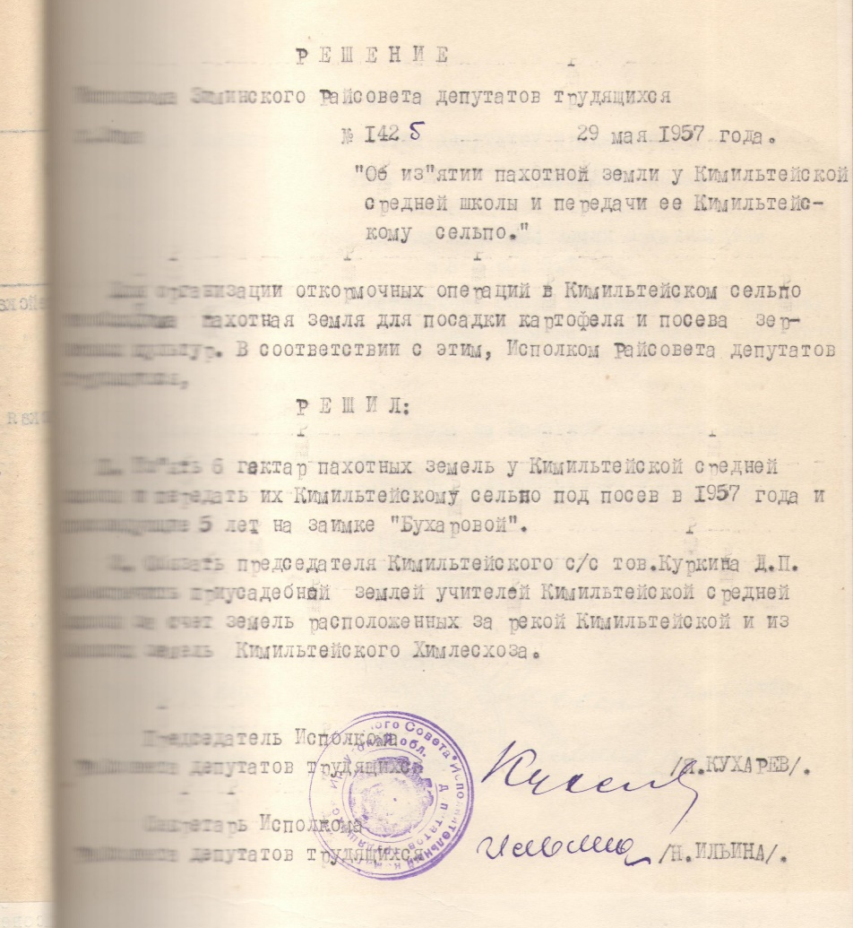
Решение № 142б от 29 мая 1957г. "Об изъятии пахотной земли у Кимильтейской средней школы и передаче ее Кимильтейскому сельпо".
Для организации откормочных операций в Кимильтейском сельпо необходима пахотная земля для посадки картофеля и посева зерновых культур. В соответствии с этим, Исполком Райсовета депутатов трудящихся решил:
1.Изъять 6 гектар пахотных земель у Кимильтейской средней школы и передать их Кимильтейскому сельпо под посев в 1957 году и последующие 5 лет на заимке "Бухаровой".
2.Обязать председателя Кимильтейского с/с тов. Куркина Д.П. обеспечить приусадебной землей учителей Кимильтейской средней школы за счет земель расположенных за рекой Кимильтейской и из бывших земель Кимильтейского Химлесхоза.
Основание: фонд Р - 2, оп. № 1, ед.хр.227, л.15.

Сберкасса необходима! Открываем!

19 июня 1957г. - заседание Исполкома Зиминского районного Совета депутатов трудящихся № 12.
Решение № 168 от 19 июня 1957г. "Об открытии новой сберкассы II разряда при Зиминском совхозе".
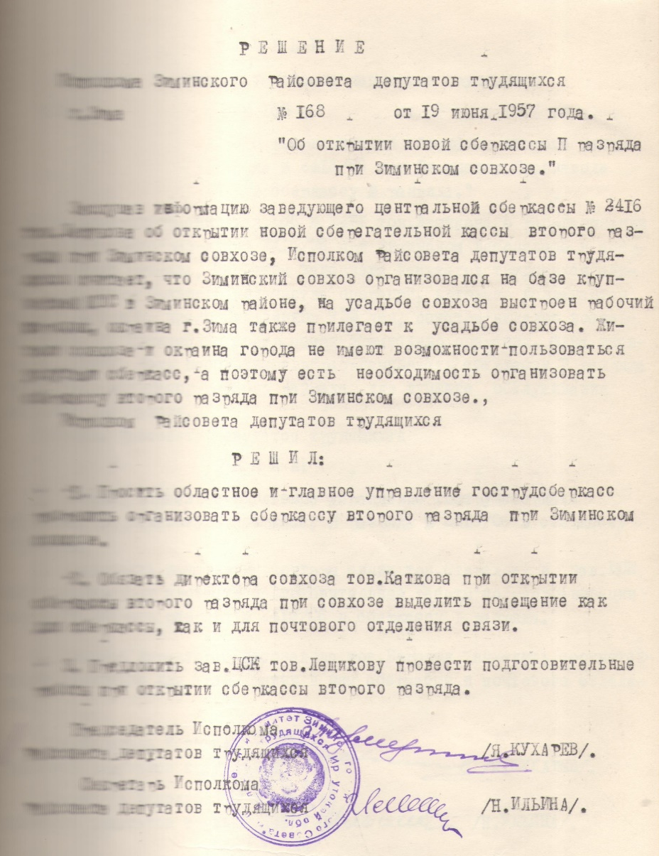
Заслушав информацию заведующего центральной сберкассы № 2416 тов. Лещикова об открытии новой сберегательной кассы второго разряда при Зиминском совхозе, Исполком Райсовета депутатов трудящихся считает, что Зиминский совхоз организовался на базе крупнейшей МТС в Зиминском районе, на усадьбе совхоза выстроен рабочий городок, окраина г. Зима также прилегает к усадьбе совхоза. Жители совхоза и окраины города не имеют возможности пользоваться услугами сберкасс, а поэтому есть необходимость организовать сберкассу второго разряда при Зиминском совхозе. Исполком Райсовета депутатов трудящихся решил:
1.Просить областное и главное управление гострудсберкасс разрешить организовать сберкассу второго разряда при Зиминском совхозе.
2.Обязать директора совхоза тов. Каткова при открытии сберкассы второго разряда при совхозе выделить помещение как для сберкассы, так и для почтового отделения связи.
3.Предложить зав. СК тов. Лещикову провести подготовительные работы при открытии сберкассы второго разряда.

Основание: фонд Р - 2, оп. № 1, ед.хр.228, л.26.

Вестник района. – 2021. - № 9 (11 марта). - С.6.

Пчел нужно беречь!

28 августа 1957г. - заседание Исполкома Зиминского районного Совета депутатов трудящихся № 15.
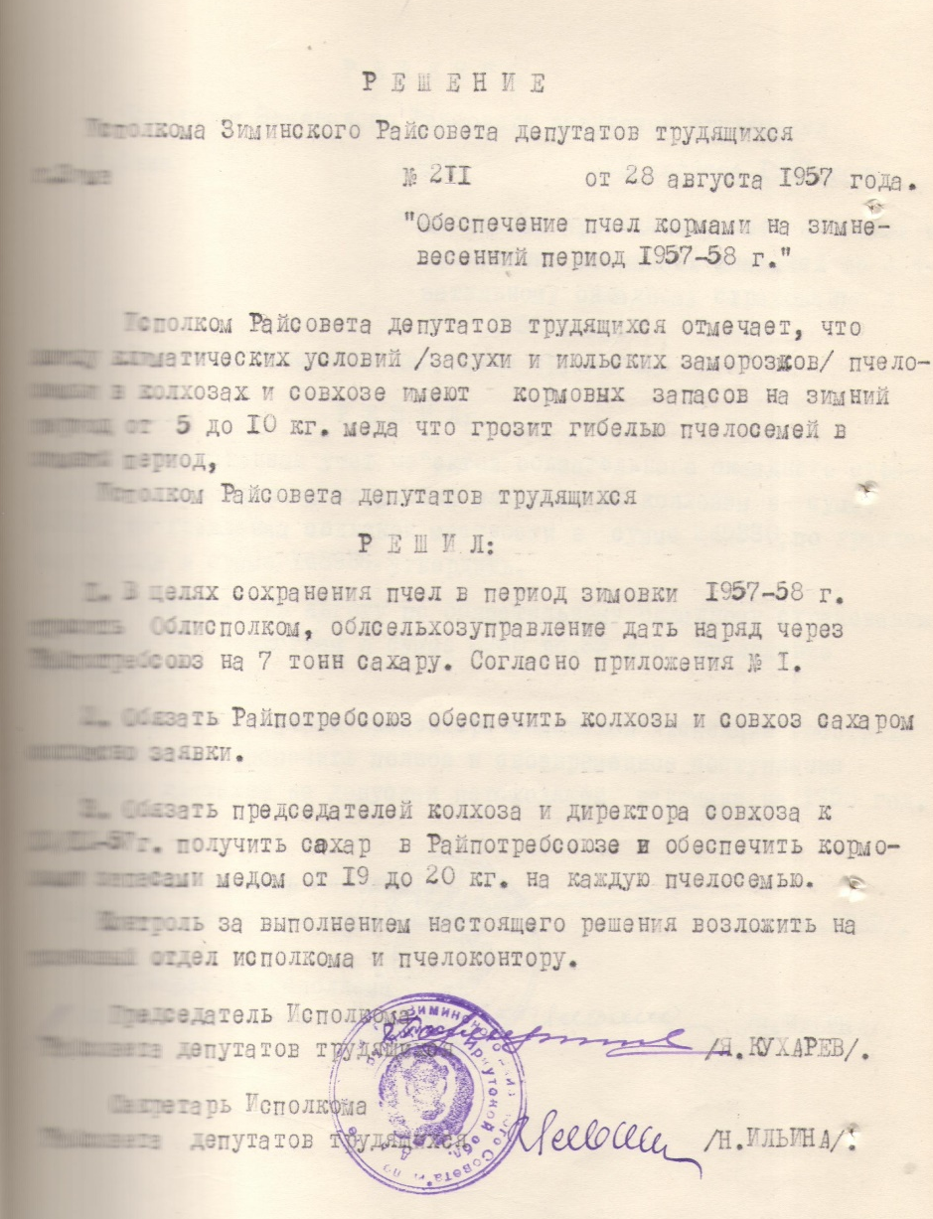
Решение № 211 от 28 августа 1957г. "Об обеспечении пчел кормами на зимне - весенний период 1957-58г.".
Исполком Райсовета депутатов трудящихся отмечает, что ввиду климатических условий /засухи и июльских заморозков/ пчелосемьи в колхозах и совхозе имеют кормовых запасов на зимний период от 5 до 10 кг. меда, что грозит гибелью пчелосемей в зимний период.
Исполком Райсовета депутатов трудящихся решил:
1.В целях сохранения пчел в период зимовки 1957-58г. просить Облисполком, облсельхозуправление дать наряд через Райпотребсоюз на 7 тонн сахару.
2.Обязать Райпотребсоюз обеспечить колхозы и совхоз сахаром согласно заявки.
3.Обязать председателей колхозов и директора совхоза к 10.09-57г. получить сахар в Райпотребсоюзе и обеспечить кормовыми запасами медом от 19 до 20 кг. на каждую пчелосемью.
Контроль за выполнением настоящего решения возложить на плановый отдел исполкома и пчелоконтору.

Основание: фонд Р - 2, оп. № 1, ед.хр.231, л.33.

Типографию и редакцию строим

26 сентября 1957г. - заседание Исполкома Зиминского районного Совета депутатов трудящихся № 16 и бюро РК КПСС.

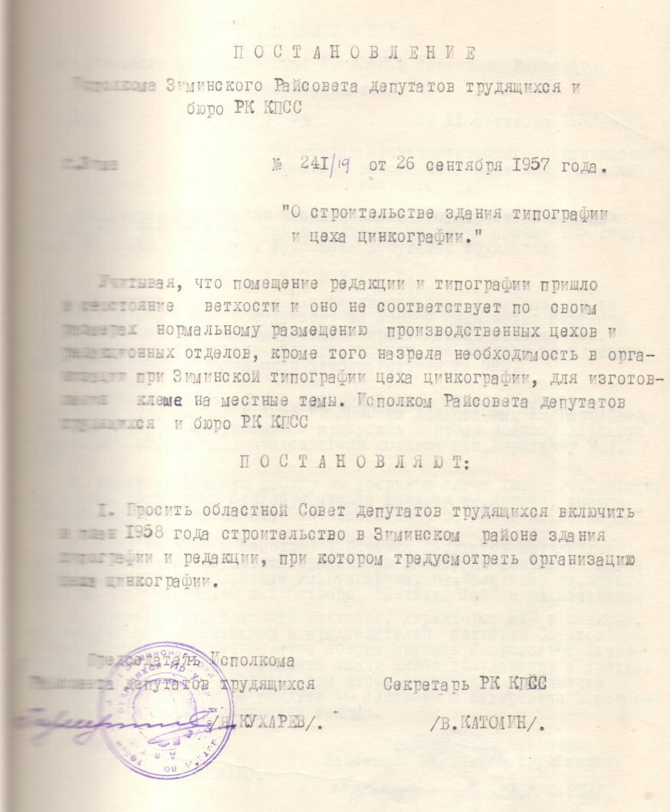

Постановление № 241/19 от 26 сентября 1957г. "О строительстве здания типографии и цеха цинкографии".
Учитывая, что помещение редакции и типографии пришло в состояние ветхости и оно не соответствует по своим размерам нормальному размещению производственных цехов и редакционных отделов, кроме того назрела необходимость в организации при Зиминской типографии цеха цинкографии для изготовления клише на местные темы, Исполком Райсовета депутатов трудящихся и бюро РК КПСС Постановляют:
1.Просить областной Совет депутатов трудящихся включить в план 1958 года строительство в Зиминском районе здания типографии и редакции, при котором предусмотреть организацию цеха цинкографии.

Основание: фонд Р - 2, оп. № 1, ед.хр.230, л.25.

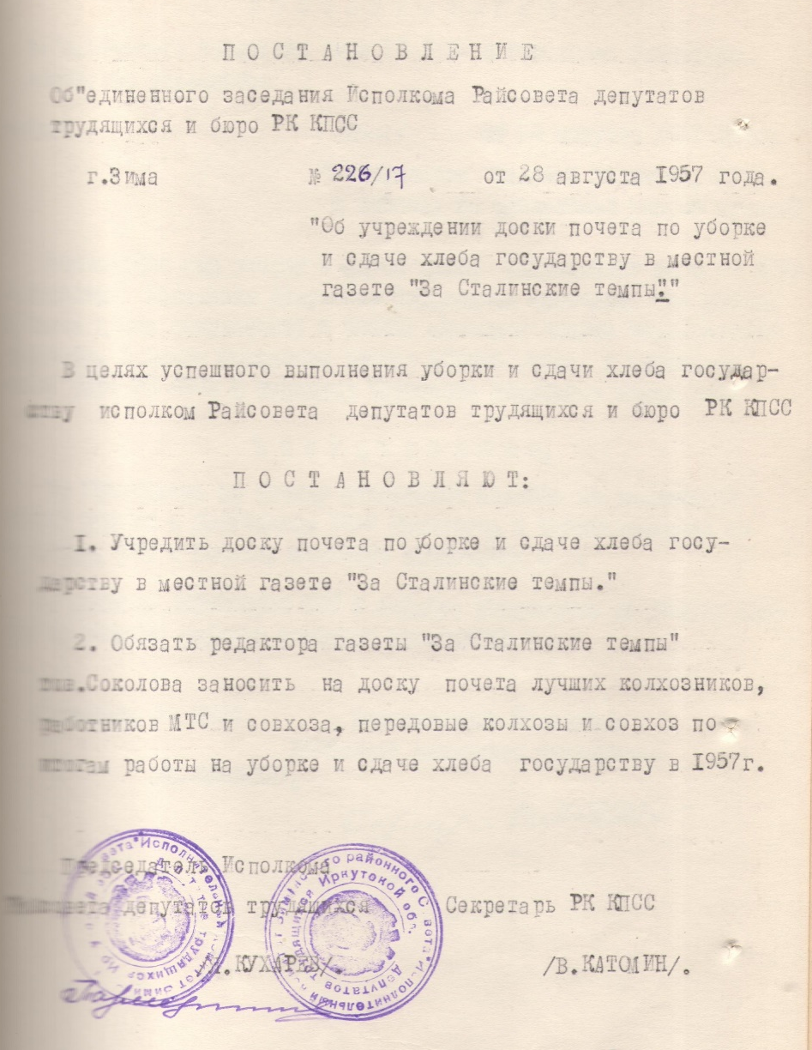
Вестник района. – 2021. - № 10 (18 марта). - С.6.

Доске почета в газете быть!

28 августа 1957г. - объединенное заседание Исполкома Зиминского районного Совета депутатов трудящихся № 15 и бюро РК КПСС.
Постановление № 226/17 от 28 августа 1957г. "Об учреждении доски почета по уборке и сдаче хлеба государству в местной газета "За Сталинские темпы".
В целях успешного выполнения уборки и сдачи хлеба государству Исполком Райсовета депутатов трудящихся и бюро РК КПСС постановляют:
1.Учредить доску почета по уборке и сдаче хлеба государству в местной газете "За Сталинские темпы".
2.Обязать редактора газеты "За Сталинские темпы" тов. Соколова заносить на доску почета лучших колхозников, работников МТС и совхоза, передовые колхозы и совхоз по итогам работы на уборке и сдаче хлеба государству в 1957г.

Основание: фонд Р - 2, оп. № 1, ед.хр.231, л.54.

Кожно - галантерейную фабрику строим

9 октября 1957г. - заседание Исполкома Зиминского районного Совета депутатов трудящихся № 17.
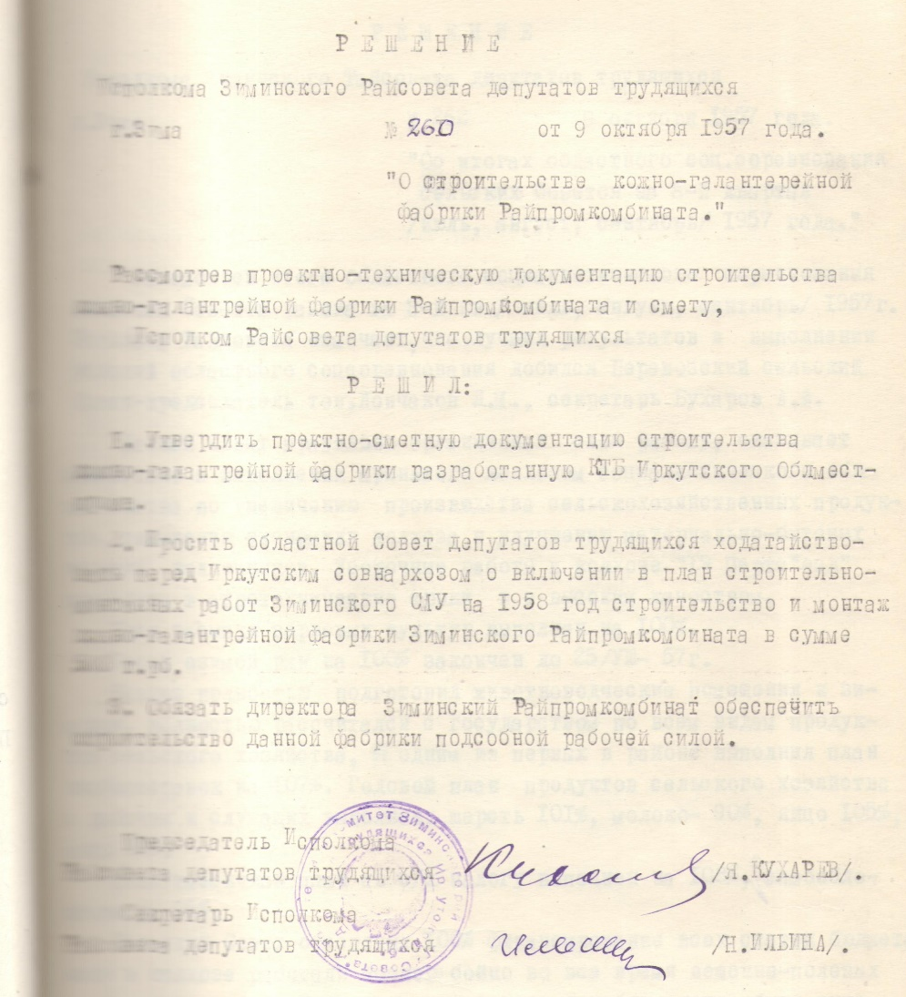
Решение № 260 от 9 октября 1957г. "О строительстве кожно - галантерейной фабрики Райпромкомбината".
Рассмотрев проектно - техническую документацию строительства кожно - галантерейной фабрики, Райпромкомбината и смету, Исполком Райсовета депутатов трудящихся решил:
1.Утвердить проектно - сметную документацию строительства кожно - галантерейной фабрики, разработанную КТБ Иркутского Облместпрома.
2.Просить областной Совет депутатов трудящихся ходатайствовать перед Иркутским совнархозом о включении в план строительно - монтажных работ Зиминского СМУ на 1958 год строительство и монтаж кожно - галантерейной фабрики Зиминского Райпромкомбината в сумме 500 т. рб.
3.Обязать директора Зиминского Райпромкомбината обеспечить строительство данной фабрики подсобной рабочей силой.

Основание: фонд Р - 2, оп. № 1, ед.хр.232, л.35.

Вестник района. – 2021. - № 12 (1 апреля). - С.6.

Второе рождение Центрального Хазана

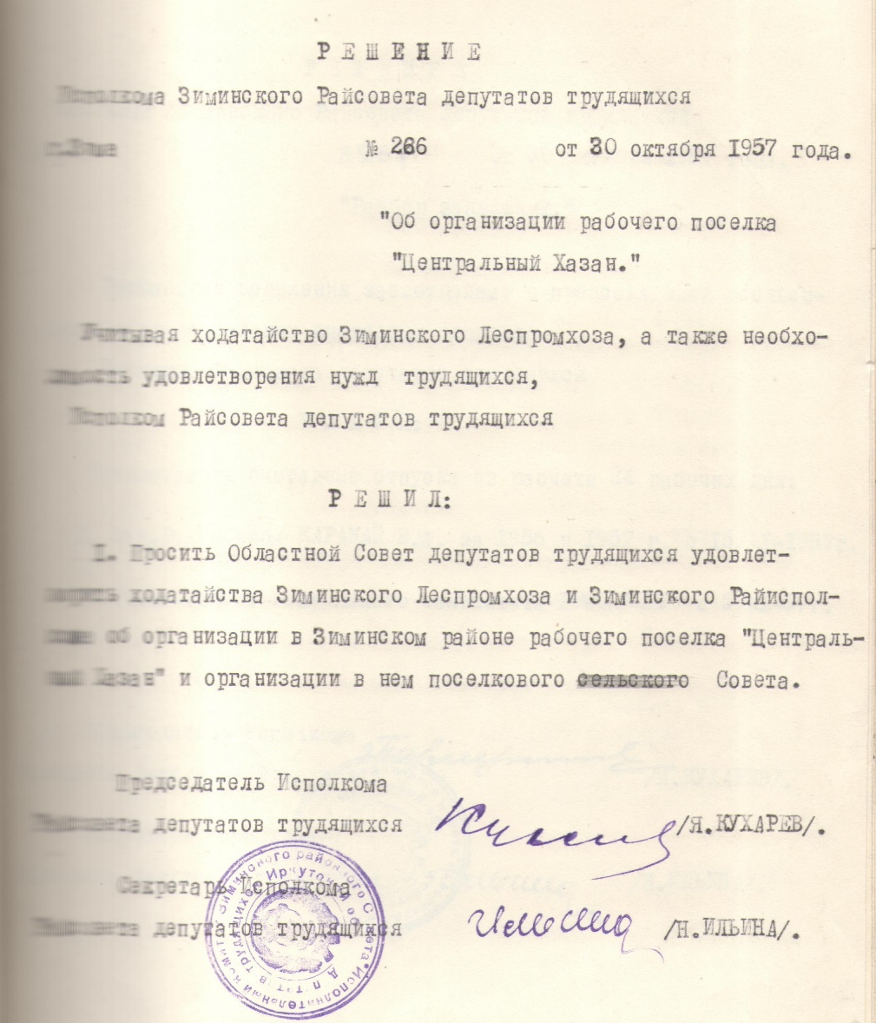
30 октября 1957г. - заседание Исполкома Зиминского районного Совета депутатов трудящихся № 18.
Решение № 266 от 30 октября 1957г. "Об организации рабочего поселка "Центральный Хазан".
Учитывая ходатайство Зиминского Леспромхоза, а также необходимость удовлетворения нужд трудящихся, Исполком Райсовета депутатов трудящихся решил:
1.Просить Областной Совет депутатов трудящихся удовлетворить ходатайства Зиминского Леспромхоза и Зиминского Райисполкома об организации в Зиминском районе рабочего поселка "Центральный Хазан" и организации в нем поселкового Совета.

Основание: фонд Р - 2, оп. № 1, ед.хр.232, л.48.

Награды за спасение Города - Героя Ленинграда

30 декабря 1957г. - заседание Исполкома Зиминского районного Совета депутатов трудящихся № 23.
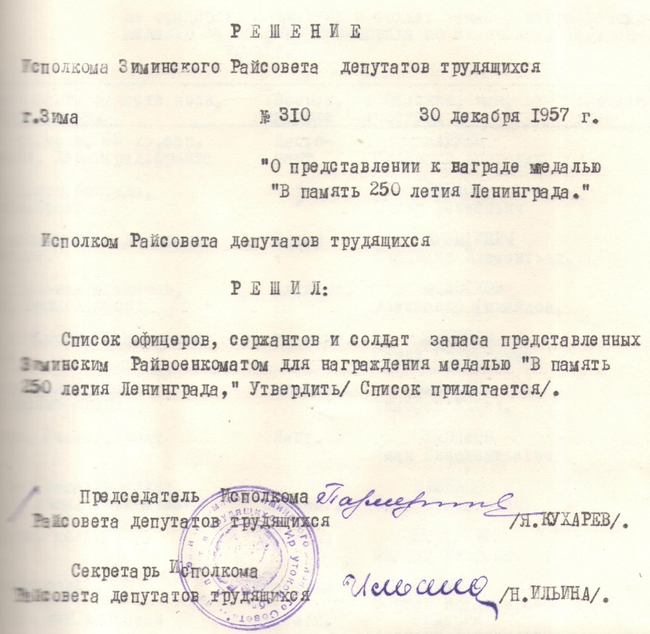
Решение № 310 от 30 декабря 1957г. "О представлении к награде медалью "В память 250 - летия Ленинграда".
Исполком Райсовета депутатов трудящихся решил:
Список офицеров, сержантов и солдат запаса, представленных Зиминским Райвоенкоматом для награждения медалью "В память 250 - летия Ленинграда" утвердить /Список прилагается/.
Батуев Прокопий Егорович, Ефимов Федор Денисович, Кузьминич Владимир Климентьевич, Федотков Александр Михайлович, Меринов Павел Прохорович, Евланов Тимофей Ильич, Степанов Иван Иннокентьевич, Бабенко Иван Степанович, Болтенко Андрей Петрович, Кубарев Сергей Владимирович, Редькин Алексей Дмитриевич, Кондратьев Иван Филиппович, Васильев Иван Владимирович, Данилов Василий Михайлович, Филиппов - Еливанов Павел Митрофанович, Пасхалис Николай Николаевич, Усов Василий Дмитриевич, Иванов Дмитрий Никифорович, Сучелев Николай Лаврентьевич, Орехов Сергей Васильевич, Волков Василий Иванович, Емельянов Валентин Васильевич, Щербаков Иван Никифорович, Коваленко Василий Николаевич, Измайлов Петр Иванович, Баландин Михаил Ильич, Григорьев Георгий Михайлович, Чебанов Николай Васильевич.
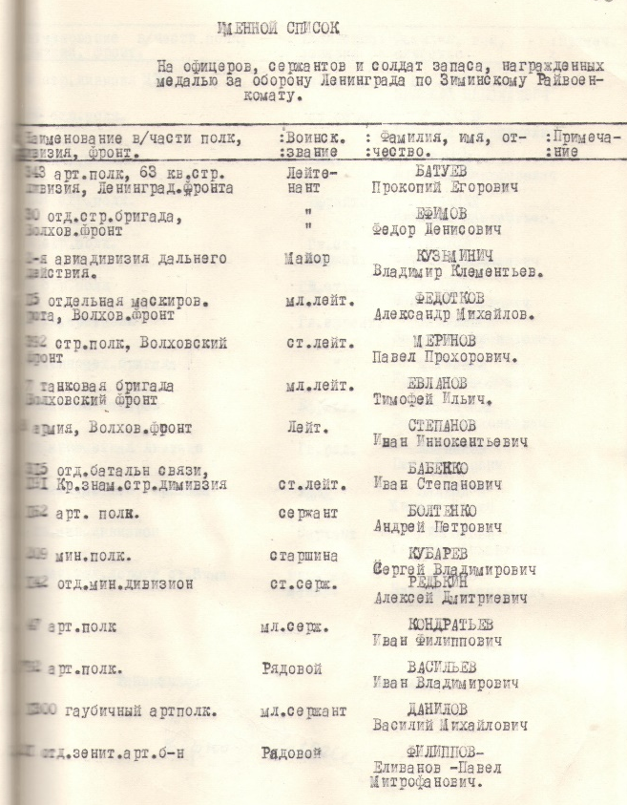
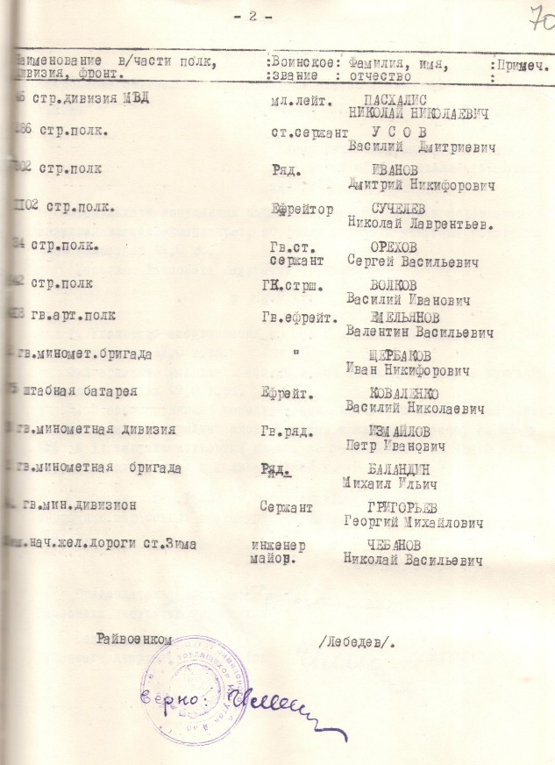

Основание: фонд Р - 2, оп. № 1, ед.хр.23, л.л. 68-70.

Вестник района. – 2021. - № 14 (15 апреля). - С.6.

Недостатки в работе отмечены. Будут устранены

15 января 1958г. - заседание Исполкома Зиминского районного Совета депутатов трудящихся № 1.
Решение № 1 от 15 января 1958г. "Об учебно - воспитательной работе Батаминской средней школы".
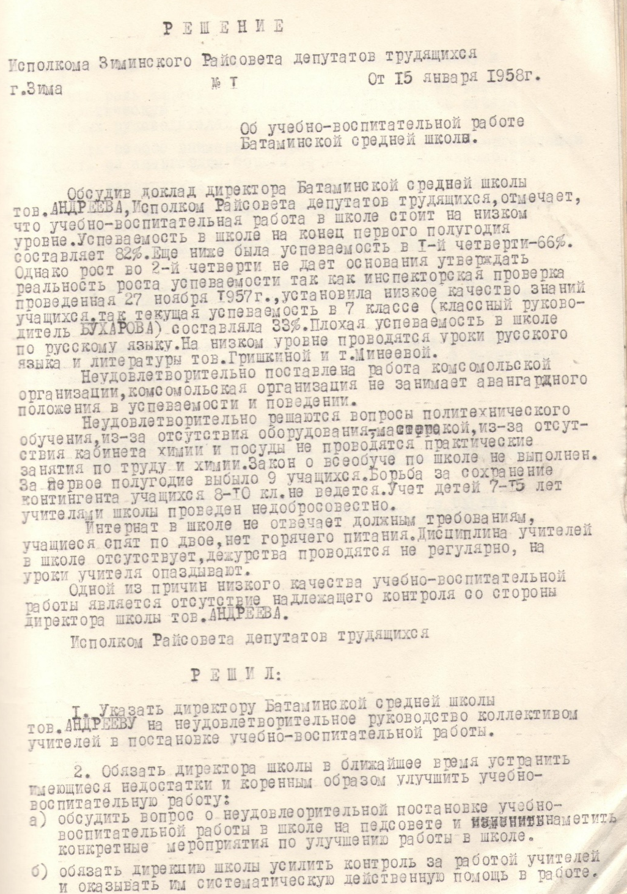
Обсудив доклад директора Батаминской средней школы тов. Андреева, Исполком Райсовета депутатов трудящихся отмечает, что учебно - воспитательная работа в школе стоит на низком уровне. Успеваемость в школе на конец первого полугодия составляет 82%. Еще ниже была успеваемость в I - й четверти - 66%. Однако рост во 2-й четверти не дает основания утверждать реальность роста успеваемости, так как инспекторская проверка, проведенная 27 ноября 1957г. установила низкое качество знаний учащихся. Так текущая успеваемость в 7 классе (классный руководитель Бухарова) составляла 33%. Плохая успеваемость в школе по русскому языку. На низком уровне проводятся уроки русского языка и литературы тов. Гришкиной и т. Минеевой.
Неудовлетворительно поставлена работа комсомольской организации, комсомольская организация не занимает авангардного положения в успеваемости и поведении.
Неудовлетворительно решаются вопросы политехнического обучения, из - за отсутствия оборудования мастерской, из - за отсутствия кабинета химии и посуды не проводятся практические занятия по труду и химии. Закон о всеобуче по школе не выполнен. За первое полугодие выбыло 9 учащихся. Борьба за сохранение контингента учащихся 8-10 кл. не ведется. учет детей 7-15 лет учителями школы проведен недобросовестно.
Интернат в школе не отвечает должным требованиям, учащиеся спят по двое, нет горячего питания. Дисциплина учителей в школе отсутствует, дежурства проводятся не регулярно, на уроки учителя опаздывают.
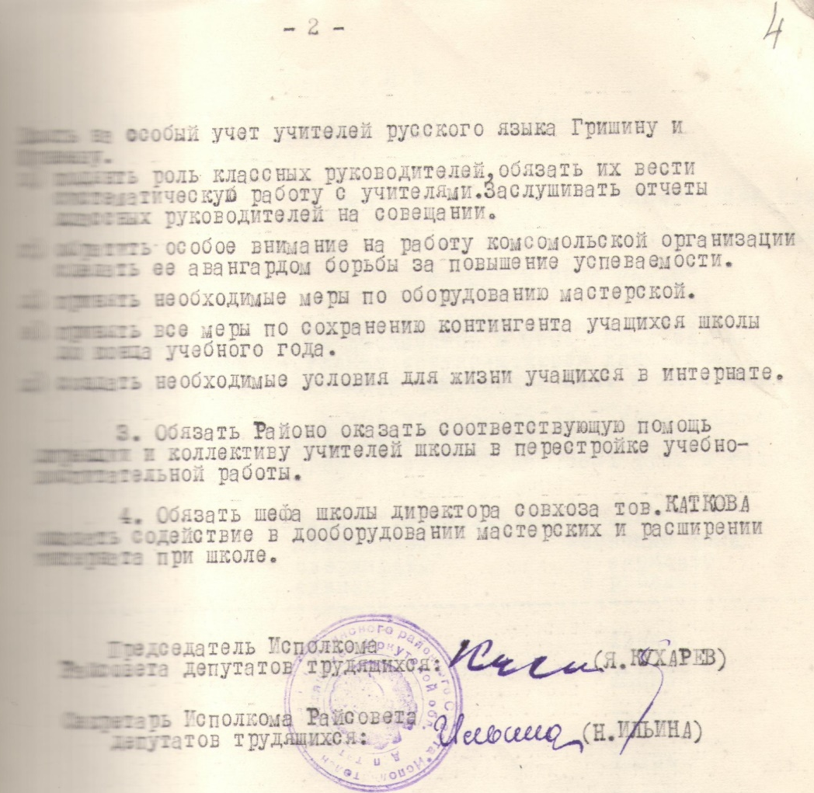
Одной из причин низкого качества учебно - воспитательной работы является отсутствие надлежащего контроля со стороны директора школы тов. Андреева.
Исполком Райсовета депутатов трудящихся решил:
1.Указать директору Батаминской средней школы тов. Андрееву на неудовлетворительное руководство коллективом учителей в постановке учебно - воспитательной работы.
2.Обязать директора школы в ближайшее время устранить имеющиеся недостатки и коренным образом улучшить учебно - воспитательную работу:
а) обсудить вопрос о неудовлетворительной постановке учебно - воспитательной работы в школе на педсовете и наметить конкретные мероприятия по улучшению работы в школе.
б) обязать дирекцию школы усилить контроль за работой учителей и оказывать им систематическую действенную помощь в работе. Взять на особый учет учителей русского языка Гришину и Минееву.
в) поднять роль классных руководителей, обязать их вести систематическую работу с учителями. Заслушивать отчеты классных руководителей на совещании.
г) обратить особое внимание на работу комсомольской организации, сделать ее авангардом борьбы за повышение успеваемости.
д) принять необходимые меры по оборудованию мастерской.
е) принять все меры по сохранению контингента учащихся школы до конца учебного года.
ж) создать необходимые условия для жизни учащихся в интернате.
3. Обязать Районо оказать соответствующую помощь дирекции и коллективу учителей школы в перестройке учебно - воспитательной работы.
4.Обязать шефа школы директора совхоза тов. Каткова оказать содействие в дооборудовании мастерских и расширении интерната при школе.

Основание: фонд Р - 2, оп. № 1, ед.хр.239, л.3, л.4.

Вестник района. – 2021. - № 16 (29 апреля). - С.6.

Смотр культурно - просветительских учреждений

5 февраля 1958г. - заседание Исполкома Зиминского районного Совета депутатов трудящихся № 3.
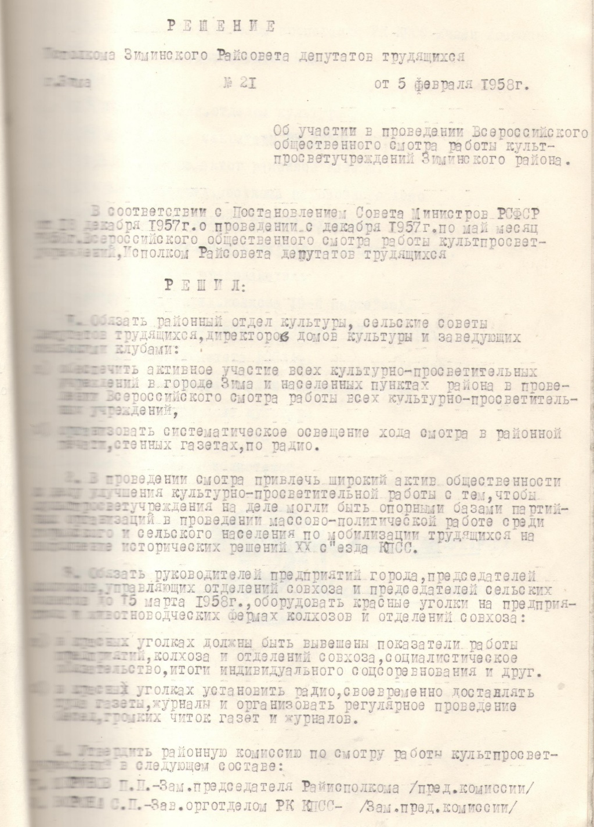
Решение № 21 от 5 февраля 1958г. "Об участии в проведении Всероссийского общественного смотра работы культпросветучреждений Зиминского района".
В соответствии с Постановлением Совета Министров РСФСР от 18 декабря 1957г. о проведении с декабря 1957г. по май месяц 1958г. Всероссийского общественного смотра работы культпросветучреждений, Исполком Райсовета депутатов трудящихся решил:
1.Обязать районный отдел культуры, сельские Советы депутатов трудящихся, директоров домов культуры и заведующих сельскими клубами:
а) обеспечить активное участие всех культурно - просветительских учреждений в городе Зиме и населенных пунктах района в проведении Всероссийского смотра работы всех культурно - просветительских учреждений.
б) организовать систематическое освещение хода смотра в районной печати, стенных газетах, по радио.
2.В проведении смотра привлечь широкий актив общественности к делу улучшения культурно - просветительской работы с тем, чтобы культпросветучреждения на деле могли быть опорными базами партийных организаций в проведении массово - политической работы среди городского и сельского населения по мобилизации трудящихся на выполнение исторических решений XX съезда КПСС.
3.Обязать руководителей предприятий города, председателей колхозов, управляющих отделений совхоза и председателей сельских Советов до 15 марта 1958г. оборудовать красные уголки на предприятиях и животноводческих фермах колхозов и отделений совхоза:
а) в красных уголках должны быть вывешены показатели работы предприятий, колхоза и отделений совхоза, социалистическое обязательство, итоги индивидуального соцсоревнования и друг.
б) в красных уголках установить радио, своевременно доставлять туда газеты, журналы и организовать регулярное проведение бесед, громких читок газет и журналов.
4.Утвердить районную комиссию по смотру работы культпросветучреждений в следующем составе:
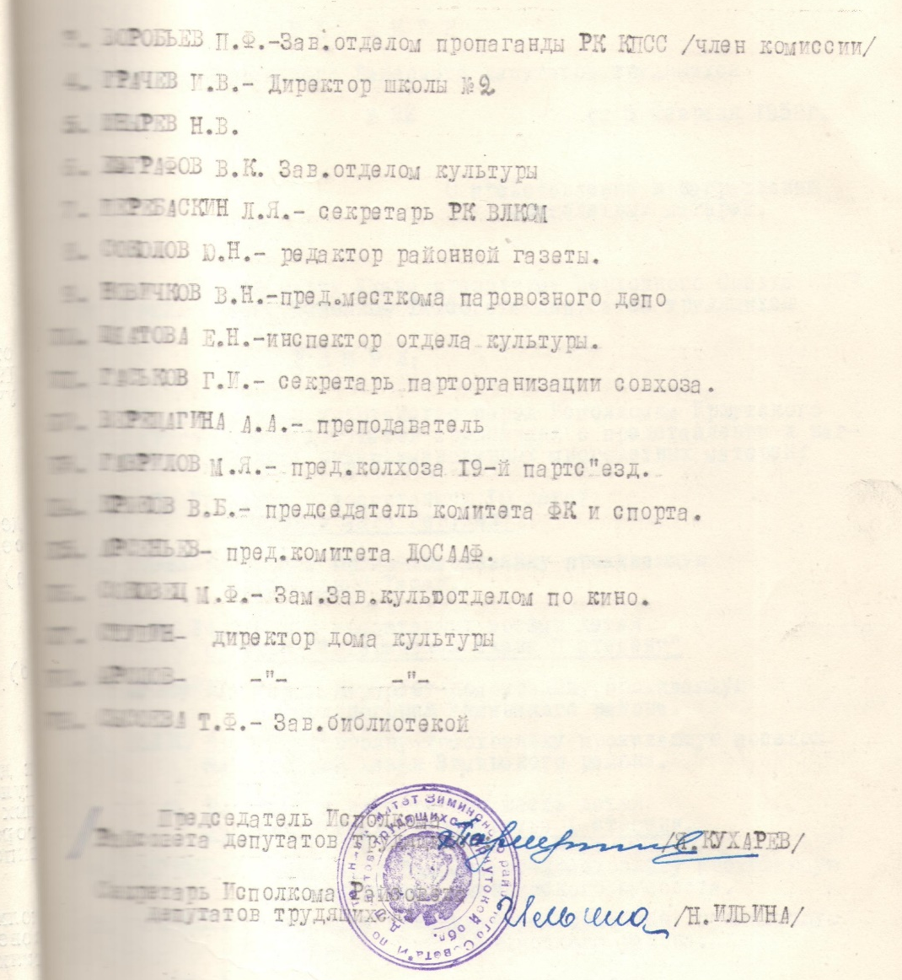
1.Меринов П.П. - Зам. председателя Райисполкома /пред. комиссии/. 2.Ворона С.П. - Зав. орготделом РК КПСС - /Зам. пред. комиссии/. 3.Воробьев П.Ф. - Зав. отделом пропаганды РК КПСС /член комиссии/. 4.Грачев И.В. - Директор школы № 2. 5.Шнырев Н.В. 6. Евграфов В.К. Зав. отделом культуры. 7.Перебаскин Л.Я. - секретарь РК ВЛКСМ. 8.Соколов Ю.Н. - редактор районной газеты. 9.Новичков В.Н. - пред. месткома паровозного депо. 10.Шматова Е.Н. - инспектор отдела культуры. 11.Гаськов Г.И. - секретарь парторганизации совхоза. 12.Верещагина А.А. - преподаватель. 13.Гаврилов М.Я. - пред. колхоза 19-й Партсъезд. 14.Крюков В.Б. - председатель комитета ФК и спорта. 15.Арсеньев - пред. комитета ДОСААФ. 16.Соковец М.Ф. - Зам. Зав. культотделом по кино. 17.Ступин - директор дома культуры. 18.Фролов - директор дома культуры. 19.Сысоева Т.Ф. - Зав. библиотекой.

Основание: фонд Р - 2, оп. № 1, ед.хр.240, л.32, л.33.

Вестник района. – 2021. - № 17 (13 мая). - С.6.

Обязанности распределили. Работаем!

5 февраля 1958г. - заседание Исполкома Зиминского районного Совета депутатов трудящихся № 3.
Решение № 25 от 5 февраля 1958г. "О распределении обязанностей между руководящими работниками Райисполкома".
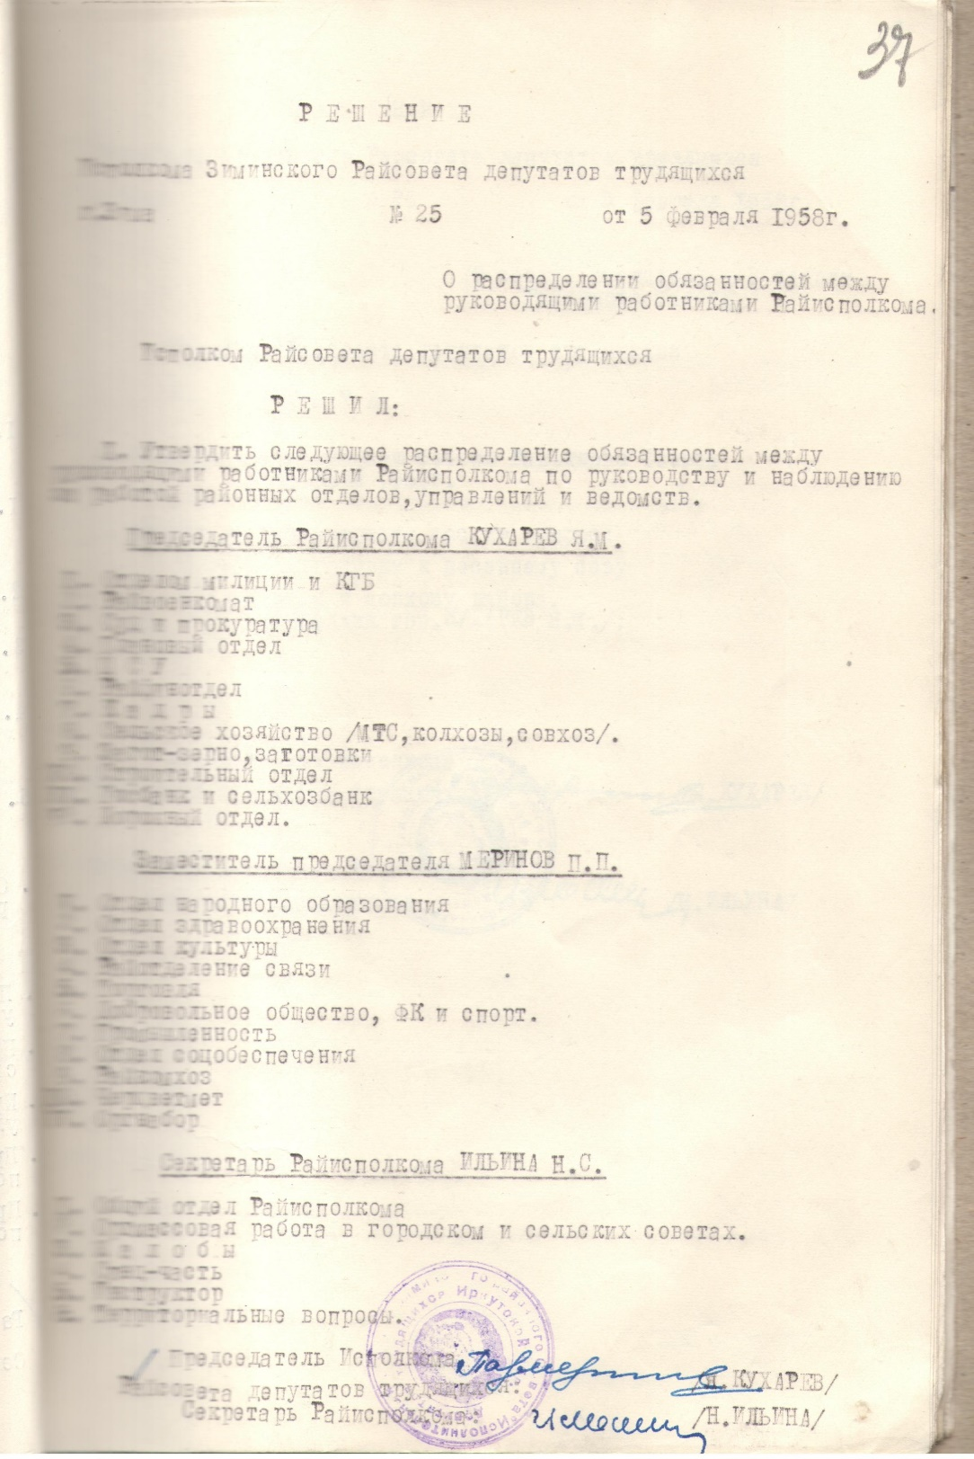
Исполком Райсовета депутатов трудящихся решил:
1.Утвердить следующее распределение обязанностей между руководящими работниками Райисполкома по руководству и наблюдению за работой районных отделов, управлений и ведомств.

Председатель Райисполкома Кухарев Я.М.
1.Отделом милиции и КГБ.
2.Райвоенкомат.
3.Суд и прокуратура.
4.Плановый отдел.
5.ЦСУ.
6.Райфинотдел.
7.Кадры.
8.Сельское хозяйство /МТС, колхозы, совхоз/.
9.Загот - зерно, заготовки.
10.Строительный отдел.
11.Госбанк и сельхозбанк.
12.Дорожный отдел.

Заместитель председателя Меринов П.П.
1.Отдел народного образования.
2.Отдел здравоохранения.
3.Отдел культуры.
4.Райотделение связи.
5.Торговля.
6.Добровольное общество, ФК и спорт.
7.Промышленность.
8.Отдел соцобеспечения.
9.Райкомхоз.
10.Черцветмет.
11.Оргнабор.

Секретарь Райисполкома Ильина Н.С.
1.Общий отдел Райисполкома.
2.Оргмассовая работа в городском и сельских советах.
3.Жалобы.
4.Спец - часть.
5.Инструктор.
6.Территориальные вопросы.

Основание: фонд Р - 2, оп. № 1, ед.хр.240, л.37.

Сплошная электрофикация. Процесс пошел!

23 апреля 1958г. - заседание Исполкома Зиминского районного Совета депутатов трудящихся № 10.
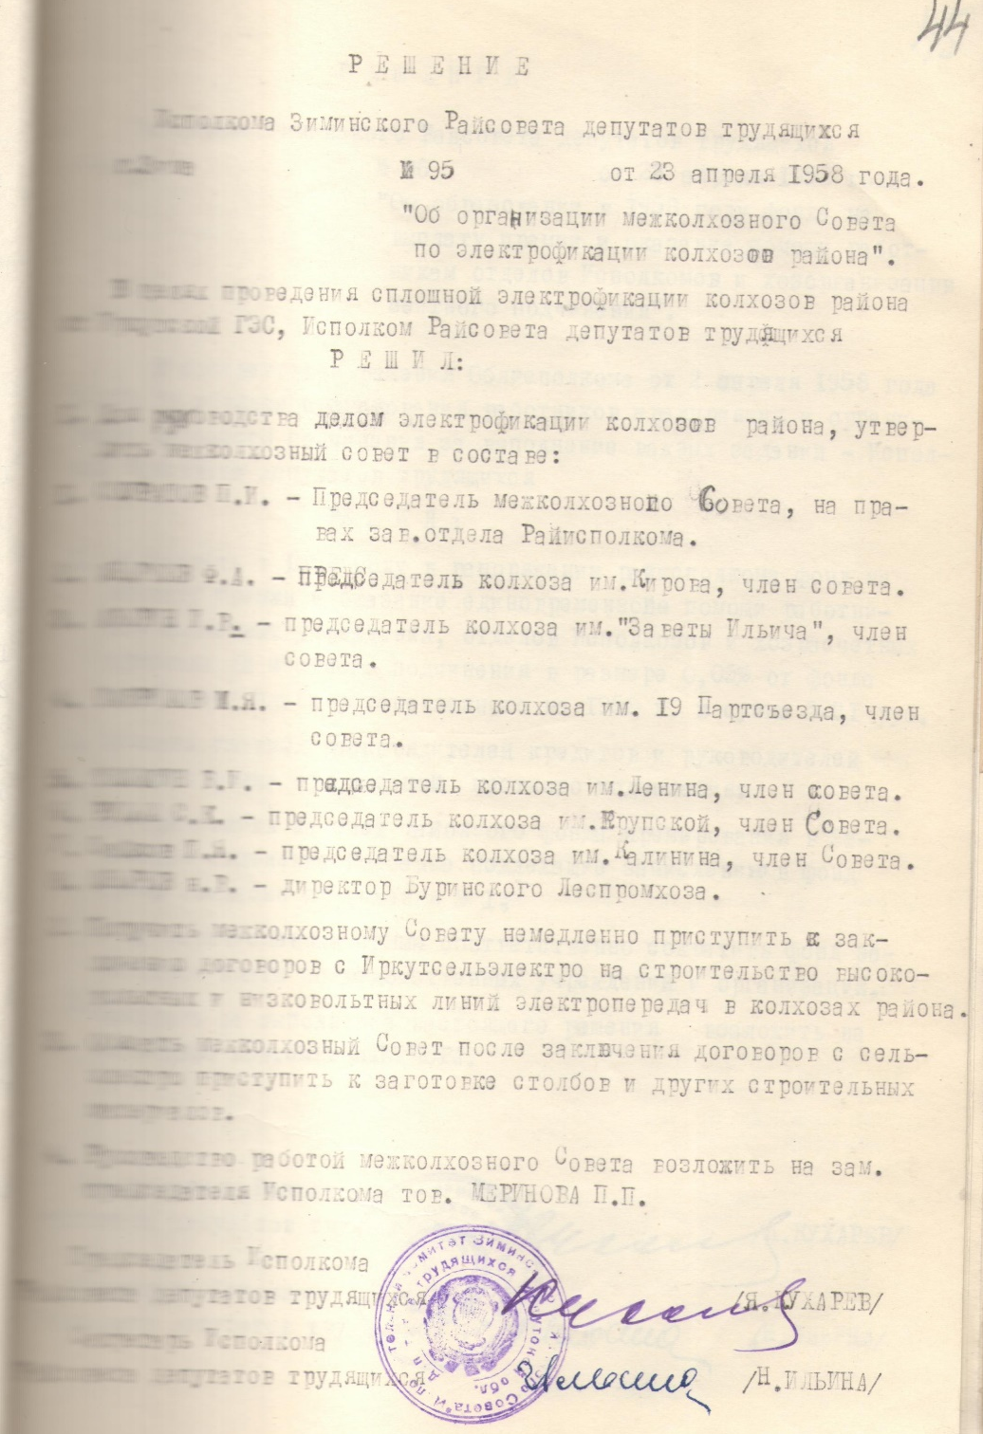
Решение № 95 от 23 апреля 1958г. "Об организации межколхозного Совета по электрофикации колхозов района".
В целях проведения сплошной электрофикации колхозов района от Иркутской ГЭС, Исполком Райсовета депутатов трудящихся решил:
1.Для руководства делом электрофикации колхозов района утвердить межколхозный совет в составе:
1.Скуратов П.И. - Председатель межколхозного Совета, на правах зав. отдела Райисполкома. 2.Андреев Ф.А. - председатель колхоза им. Кирова, член Совета. 3.Аверин И.В. - председатель колхоза "Заветы Ильича", член Совета. 4.Гаврилов М.Я. - председатель колхоза им. 19 Партсъезда, член Совета. 5.Телегин В.И. - председатель колхоза им. Ленина, член Совета. 6.Рудых С.К. - председатель колхоза им. Крупской, член Совета. 7.Зайков П.Я. - председатель колхоза им. Калинина, член Совета. 8.Шнырев Н.В. - директор Буринского Леспромхоза.
2.Поручить межколхозному Совету немедленно приступить к заключению договоров с Иркутсксельэлектро на строительство высоковольтных и низковольтных линий электропередач в колхозах района.
3.Обязать межколхозный Совет после заключения договоров с Сельэлектро приступить к заготовке столбов и других строительных материалов.
4.Руководство работой межколхозного Совета возложить на зам. председателя Исполкома тов. Меринова П.П.
Основание: фонд Р - 2, оп. № 1, ед.хр.242, л.44.

Вестник района. – 2021. - № 18-19 (20 мая). - С.14.

Недостатки в работе будут устранены. Помогаем делом

14 мая 1958г. - заседание Исполкома Зиминского районного Совета депутатов трудящихся № 12.
Решение № 111 от 14 мая 1958г. "О работе Филипповского сельсовета".
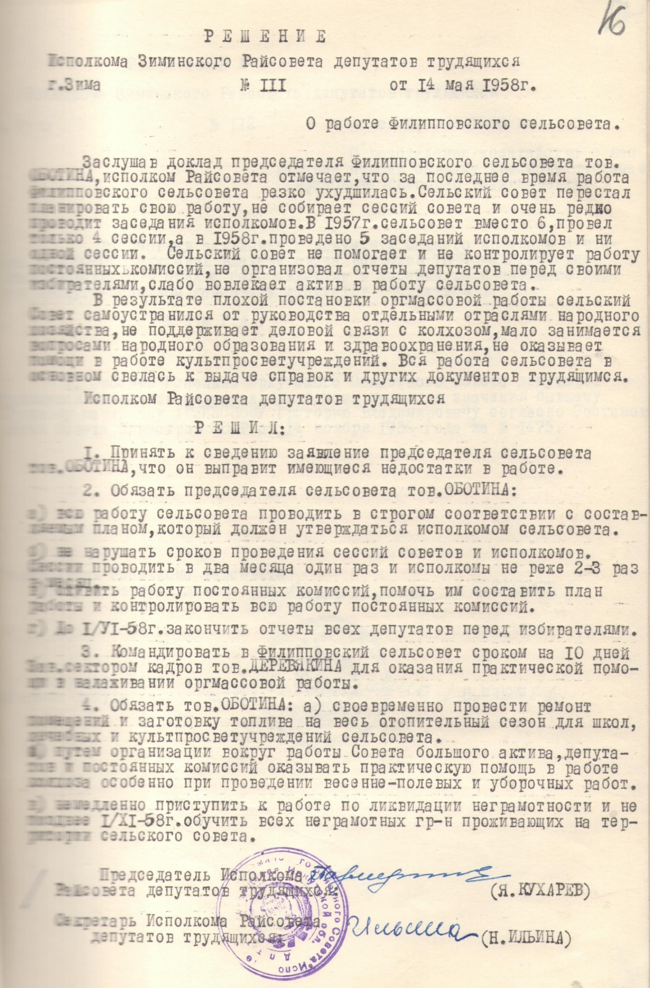
Заслушав доклад председателя Филипповского сельсовета тов. Оботина, Исполком Райсовета отмечает, что за последнее время работа Филипповского сельсовета резко ухудшилась. Сельский Совет перестал планировать свою работу, не собирает сессии Совета и очень редко проводит заседания исполкомов. В 1957г. сельсовет вместо 6 провел только 4 сессии, а в 1958г. проведено 5 заседаний исполкомов и ни одной сессии. Сельский Совет не помогает и не контролирует работу постоянных комиссий, не организовал отчеты депутатов перед своими избирателями, слабо вовлекает актив в работу сельсовета.
В результате плохой постановки оргмассовой работы сельский Совет самоустранился от руководства отдельными отраслями народного хозяйства, не поддерживает деловой связи с колхозом, мало занимается вопросами народного образования и здравоохранения, не оказывает помощи в работе культпросветучреждений. Вся работа сельсовета в основном свелась к выдаче справок и других документов трудящимся. Исполком Райсовета депутатов трудящихся решил:
1.Принять к сведению заявление председателя сельсовета тов. Оботина, что он вправит имеющиеся недостатки в работе.
2.Обязать председателя сельсовета тов. Оботина:
а) всю работу сельсовета проводить в строгом соответствии с составляемым планом, который должен утверждаться исполкомом сельсовета.
б) не нарушать сроков проведения сессий Советов и исполкомов. Сессии проводить в два месяца один раз и исполкомы не реже 2-3 раз в месяц.
в) оживить работу постоянных комиссий, помочь им составить план работы и контролировать всю работу постоянных комиссий.
г) До I/VI-58г. закончить отчеты всех депутатов перед избирателями.
3.Командировать в Филипповский сельсовет сроком на 10 дней Зав. сектором кадров тов. Деревякина для оказания практической помощи в налаживании оргмассовой работы.
4.Обязать тов. Оботина: а) своевременно провести ремонт помещений и заготовку топлива на весь отопительный сезон для школ, лечебных и культпросветучреждений сельсовета.
б) путем организации вокруг работы Совета большого актива, депутатов и постоянных комиссий оказывать практическую помощь в работе колхоза, особенно при проведении весенне - полевых и уборочных работ.
в) немедленно приступить к работе по ликвидации неграмотности и не позднее I/X-58г. обучить всех неграмотных гр-н, проживающих на территории сельского Совета.
Основание: фонд Р - 2, оп. № 1, ед.хр.243, л.16.

Вестник района. – 2021. - № 21 (3 июня). - С.6.

Так решали одну из важнейших проблем страны

18 июня 1958г. - заседание Исполкома Зиминского районного Совета депутатов трудящихся № 14.
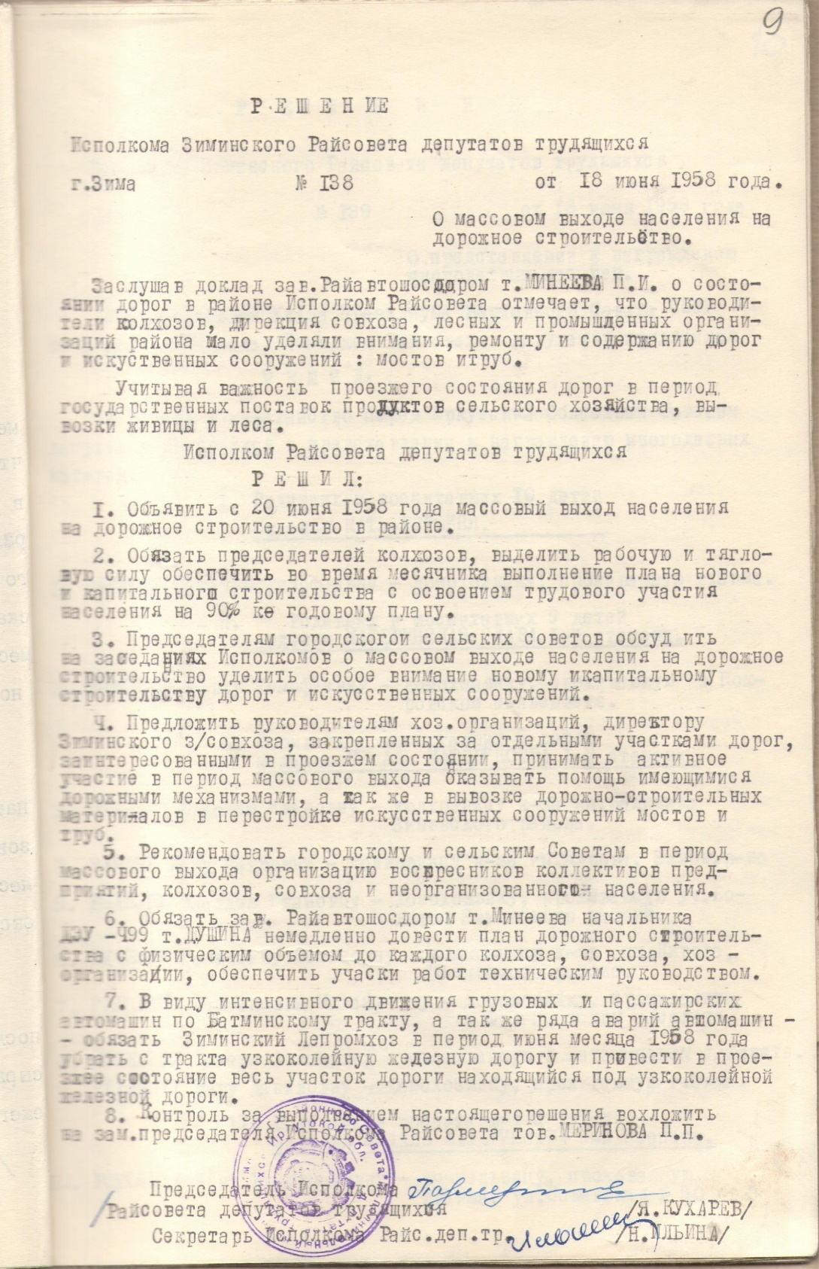
Решение № 138 от 18 июня 1958г. "О массовом выходе населения на дорожное строительство".
Заслушав доклад зав. Райавтошосдором т. Минеева П.И. о состоянии дорог в районе Исполком Райсовета отмечает, что руководители колхозов, дирекция совхоза, лесных и промышленных организаций района мало уделяли внимания ремонту и содержанию дорого и искусственных сооружений: мостов и труб.
Учитывая важность проезжего состояния дорог в период государственных поставок продуктов сельского хозяйств, вывозки живицы и леса.
Исполком Райсовета депутатов трудящихся решил:
1.Объявить с 20 июня 1958 года массовый выход населения на дорожное строительство в районе.
2.Обязать председателей колхозов выделить рабочую и тягловую сил, обеспечить во время месячника выполнение плана нового и капитального строительства с освоением трудового участия населения на 90% к годовому плану.
3.Председателям городского и сельских Советов обсудить на заседаниях Исполкомов о массовом выходе населения на дорожное строительство, уделить особое внимание новому капитальному строительству дорог и искусственных сооружений.
4.Предложить руководителям хоз. организаций, директору Зиминского з/совхоза, закрепленных за отдельными участками дорог, заинтересованными в проезжем состоянии принимать активное участие в период массового выхода, оказывать помощь имеющимися дорожными механизмами, а так же в вывозке дорожно - строительных материалов, в перестройке искусственных сооружений мостов и труб.
5.Рекомендовать городскому и сельским Советам в период массового выхода организацию воскресников коллективов предприятий, колхозов, совхоза и неорганизованного населения.
6.Обязать зав. Райавтошосдором т. Минеева, начальника ДЭУ-499 т. Душина немедленно довести план дорожного строительства с физическим объемом до каждого колхоза, совхоза, хозорганизации, обеспечить участки работ техническим руководством.
7.В виду интенсивного движения грузовых и пассажирских автомашин по Батаминскому тракту, а так же ряда аварий автомашин - обязать Зиминский Леспромхоз в период июня месяца 1958 года убрать с тракта узкоколейную железную дорогу и привести в проезжее состояние весь участок дороги, находящийся под узкоколейной железной дорогой.
8.Контроль за выполнением настоящего решения возложить на зам. председателя Исполкома Райсовета тов. Меринова П.П.

Основание: фонд Р - 2, оп. № 1, ед.хр.244, л.9.

Вестник района. – 2021. - № 22 (10 июня). - С.6.

Из всех искусств для нас важнейшим является кино!
28 мая 1958г. - заседание Исполкома Зиминского районного Совета депутатов трудящихся № 13.
Решение № 131 от 28 мая 1958г. "О строительстве кинотеатров".
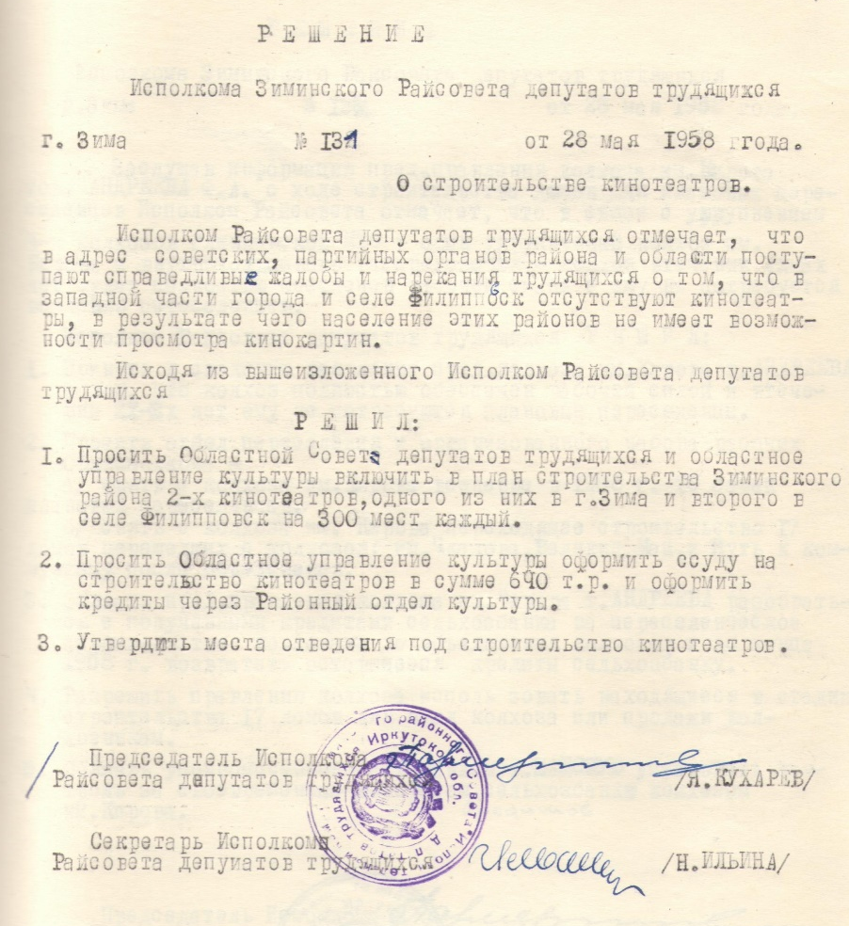
Исполком Райсовета депутатов трудящихся отмечает, что в адрес советских, партийных органов района и области поступают справедливые жалобы и нарекания, трудящихся о том, что в западной части города и селе Филипповск отсутствуют кинотеатры, в результате чего население этих районов не имеет возможности просмотра кинокартин.
Исходя из вышеизложенного Исполком Райсовета депутатов трудящихся решил:
1.Просить Областной Совет депутатов трудящихся и Областное управление культуры включить в план строительства Зиминского района 2-х кинотеатров, одного из них в г. Зима и второго в селе Филипповск на 300 мест каждый.
2.Просить Областное управление культуры оформить ссуду на строительство кинотеатров в сумме 640 т.р. и оформить кредиты через Районный отдел культуры.
3.Утвердить места отведения под строительство кинотеатров.

Основание: фонд Р - 2, оп. № 1, ед.хр.243, л.49.

Подготовка к переписи идет полным ходом

16 июля 1958г. - заседание Исполкома Зиминского районного Совета депутатов трудящихся № 15.
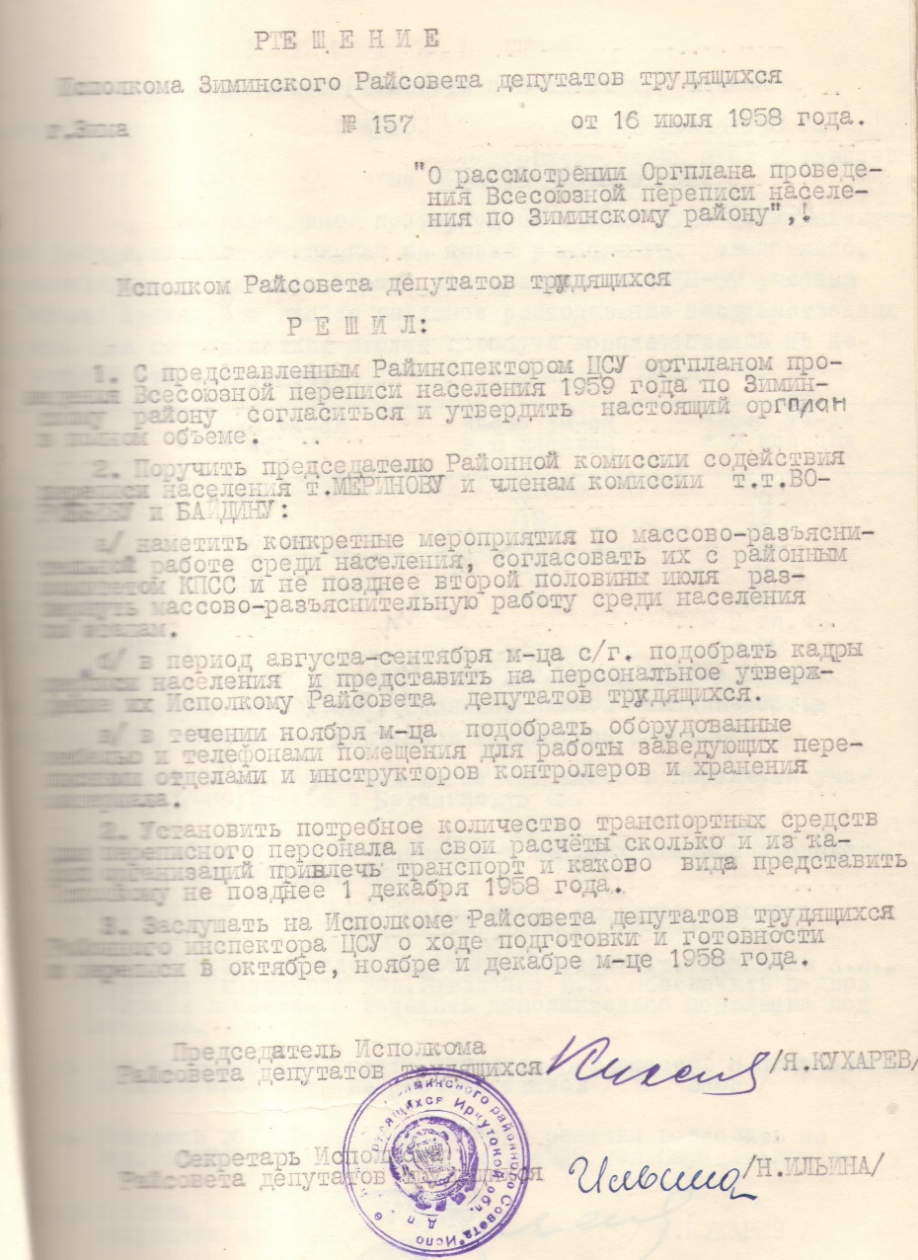
Решение № 157 от 16 июля 1958г. "О рассмотрении Оргплана проведения Всесоюзной переписи населения по Зиминскому району".
Исполком Райсовета депутатов трудящихся решил:
1.С представленным Райинспектором ЦСУ оргпланом проведения Всесоюзной переписи населения 1959 года по Зиминскому району согласиться и утвердить настоящий оргплан в полном объеме.
2.Поручить председателю Районной комиссии содействия переписи населения т. Меринову и членам комиссии т.т. Воробьеву и Байдину:
а/ наметить конкретные мероприятия по массово - разъяснительной работе среди населения, согласовать их с районным комитетом КПСС и не позднее второй половины июля развернуть массово - разъяснительную работу среди населения по этапам.
б/ в период августа - сентября м-ца с/г. подобрать кадры переписи населения и представить на персональное утверждение их Исполкому Райсовета депутатов трудящихся.
в/ в течение ноября м-ца подобрать оборудованные мебелью и телефонами помещения для работы заведующих переписными отделами и инструкторов контролеров и хранения материала.
3.Установить потребное количество транспортных средств для переписного персонала и свои расчеты сколько и из каких организаций привлечь транспорт и каково вида представить Исполкому не позднее 1 декабря 1958 года.
4.Заслушать на Исполкоме Райсовета депутатов трудящихся Районного инспектора ЦСУ о ходе подготовки и готовности к переписи в октябре, ноябре и декабре м-це 1958 года.
Основание: фонд Р - 2, оп. № 1, ед.хр.245, л.14.

Вестник района. – 2021. - № 24 (24 июня). - С.6.

Сроки выплат нарушены. Меры приняты

22 октября 1958г. - заседание Исполкома Зиминского районного Совета депутатов трудящихся № 21.
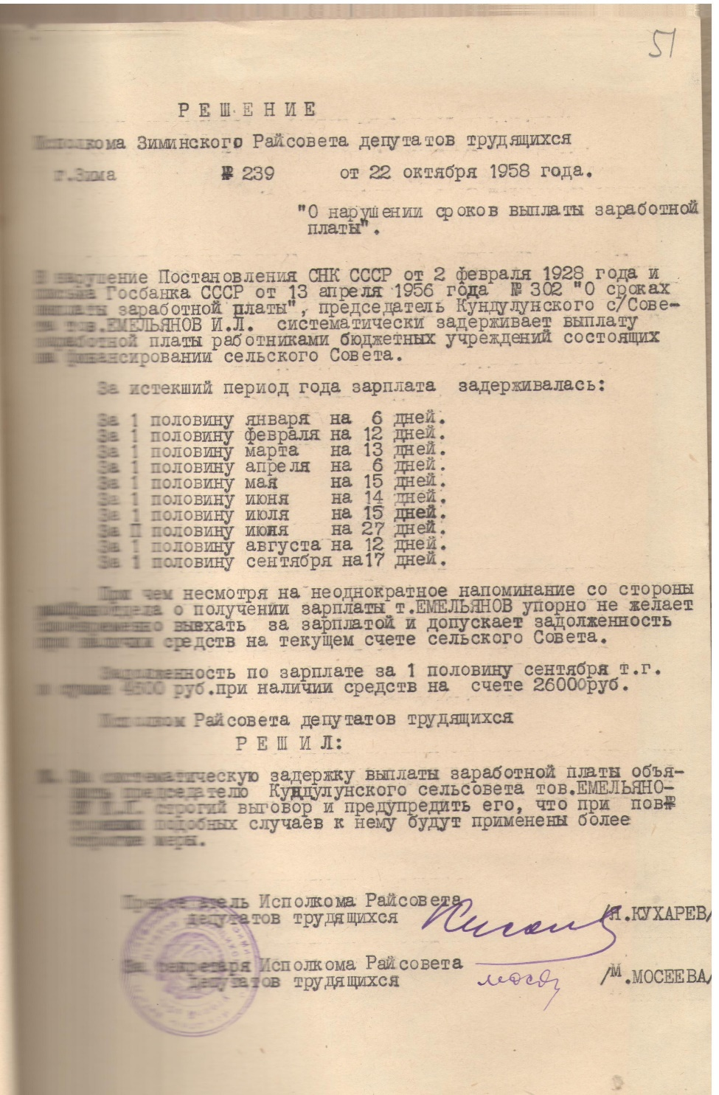
Решение № 239 от 22 октября 1958г. "О нарушении сроков выплаты заработной платы".
В нарушение Постановления СНК СССР от 2 февраля 1928 года и письма Госбанка СССР от 13 апреля 1956 года № 302 "О сроках выплаты заработной платы", председатель Кундулунского с/Совета тов. Емельянов И.Л. систематически задерживает выплату заработной платы работникам бюджетных учреждений, состоящих на финансировании сельского Совета.
За истекший период года зарплата задерживалась:
За 1 половину января на 6 дней. За 1 половину февраля на 12 дней. За 1 половину марта на 13 дней. За 1 половину апреля на 6 дней. За 1 половину мая на 15 дней. За 1 половину июня на 14 дней. За 1 половину июля на 15 дней. За 2 половину июля на 27 дней. За 1 половину августа на 12 дней. За 1 половину сентября на 17 дней.
При чем несмотря на неоднократное напоминание со стороны райфинотдела о получении зарплаты т. Емельянов упорно не желает своевременно выехать за зарплатой и допускает задолженность при наличии средств на текущем счете сельского Совета.
Задолженность по зарплате за 1 половину сентября т.г. в сумме 4600 руб. при наличии средств на счете 26000 руб.
Исполком Райсовета депутатов трудящихся решил:
1.За систематическую задержку выплаты заработной платы объявить председателю Кундулунского сельсовета тов. Емельянову И.Л. строгий выговор и предупредить его, что при повторении подобных случаев к нему будут применены более строгие меры.
Основание: фонд Р - 2, оп. № 1, ед.хр.248, л.51.

Благодарность за качественное строительство

30 октября 1958г. - объединенное заседание Исполкома Зиминского районного Совета депутатов трудящихся и бюро РК КПСС.
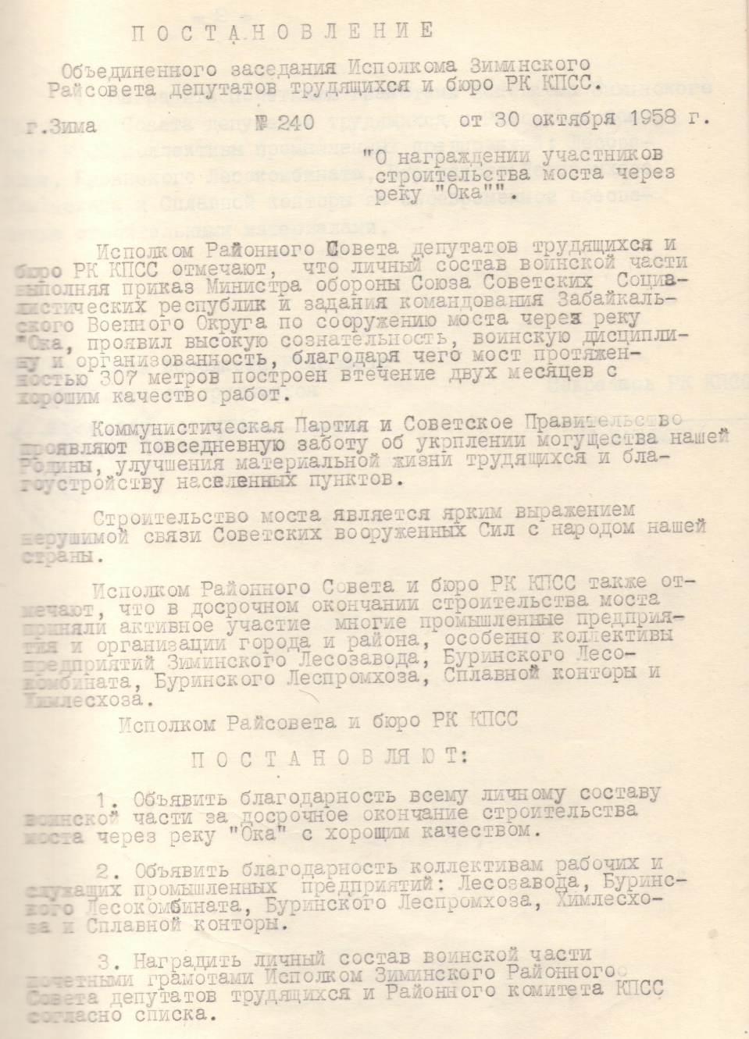
Постановление № 240 от 30 октября 1958г. "О награждении участников строительства моста через реку Ока".
Исполком Районного совета депутатов трудящихся и бюро РК КПСС отмечают, что личный состав воинской части, выполняя приказ Министра обороны Союза Советских Социалистических республик и задания командования Забайкальского Военного Округа по сооружению моста через реку Ока, проявил высокую сознательность, воинскую дисциплину и организованность, благодаря чего мост протяженностью 307 метров построен в течение двух месяцев с хорошим качеством работ.
Коммунистическая Партия и Советское Правительство проявляют повседневную заботу об укреплении могущества нашей Родины, улучшения материальной жизни трудящихся и благо устройству населенных пунктов.
Строительство моста является ярким выражением нерушимой связи Советских вооруженных Сил с народом нашей страны.
Исполком Районного Совета и бюро РК КПСС также отмечают, что в досрочном окончании строительства моста приняли активное участие многие промышленные предприятия и организации города и района, особенно коллективы предприятий Зиминского Лесозавода, Буринского Лесокомбината, Буринского Леспромхоза, Сплавной конторы и Химлесхоза.
Исполком Райсовета и бюро РК КПСС постановляют:
1.Объявить благодарность всему личному составу воинской части за досрочное окончание строительства моста через реку Ока с хорошим качеством.
2.Объявить благодарность коллективам рабочих и служащих промышленных предприятий: Лесозавода, Буринского Лесокомбината, Буринского Леспромхоза, Химлесхоза и Сплавной конторы.
3.Наградить личный состав воинской части почетными грамотами Исполкома Районного Совета депутатов трудящихся и Районного комитета КПСС согласно списка (прим. автора - в списке 80 офицеров и солдат).
4.Наградить Почетными грамотами Исполкома Зиминского Районного Совета депутатов трудящихся и Районного комитета КПСС коллективы промышленных предприятий: Лесозавода, Буринского Лесокомбината, Буринского Леспромхоза, Химлесхоза и Сплавной конторы за своевременное обеспечение строительными материалами.
Основание: фонд Р - 2, оп. № 1, ед.хр.249, л.3, л.4.

Вестник района. – 2021. - № 25 (1 июля). - С.5.

Учебные мастерские гораздо нужнее
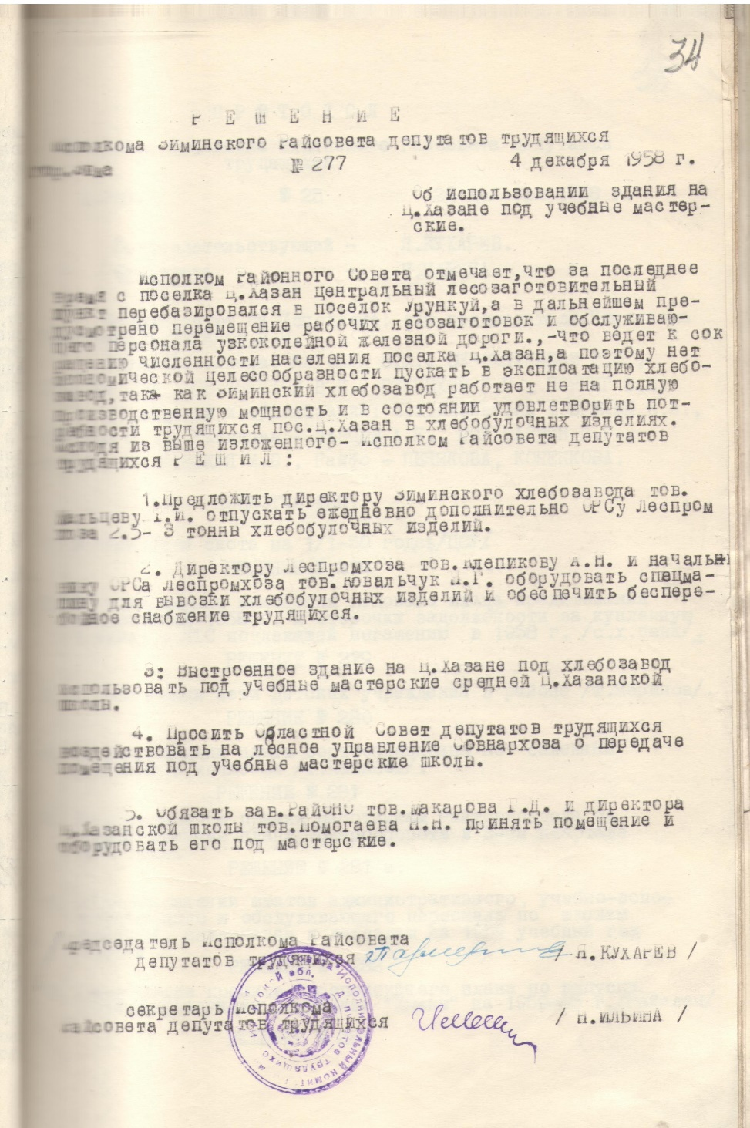
4 декабря 1958г. - заседание Исполкома Зиминского районного Совета депутатов трудящихся № 24.
Решение № 277 от 4 декабря 1958г. "Об использовании здания в Ц. Хазане под учебные мастерские".
Исполком Районного Совета отмечает, что за последнее время с поселка Ц. Хазан центральный лесозаготовительный пункт перебазировался в поселок Урункуй, а в дальнейшем предусмотрено перемещение рабочих лесозаготовок и обслуживающего персонала узкоколейной железной дороги, что ведет к сокращению численности населения поселка Ц. Хазан, а поэтому не экономической целесообразности пускать в эксплуатацию хлебозавод, так как Зиминский хлебозавод работает не на полную производственную мощность и в состоянии удовлетворить потребности трудящихся пос. Ц. Хазан в хлебобулочных изделиях. Исходя из вышеизложенного, Исполком Райсовета депутатов трудящихся решил:
1.Предложить директору Зиминского хлебозавода тов. Мальцеву Т.И. отпускать ежедневно дополнительно ОРСу Леспромхоза 2,5-3 тонны хлебобулочных изделий.
2.Директору Леспромхоза тов. Клепикову А.Н. и начальнику ОРСа Леспромхоза тов. Ковальчук Н.Г. оборудовать спецмашину для вывозки хлебобулочных изделий и обеспечить бесперебойное снабжение трудящихся.
3.Выстроенное здание на Ц. Хазане под хлебозавод использовать под учебные мастерские средней Ц. Хазанской школы.
4.Просить Областной Совет депутатов трудящихся воздействовать на лесное управление Совнархоза о передаче помещения под учебные мастерские школы.
5.Обязать зав. РайОНО тов. Макарова Г.Д. и директора Ц. Хазанской школы тов. Помогаева Н.Н. принять помещение и оборудовать его под мастерские.
Основание: фонд Р - 2, оп. № 1, ед.хр.250, л.34.

Дефицит детских садов. Строим и расширяем...

22 декабря 1958г. - заседание Исполкома Зиминского районного Совета депутатов трудящихся № 25.
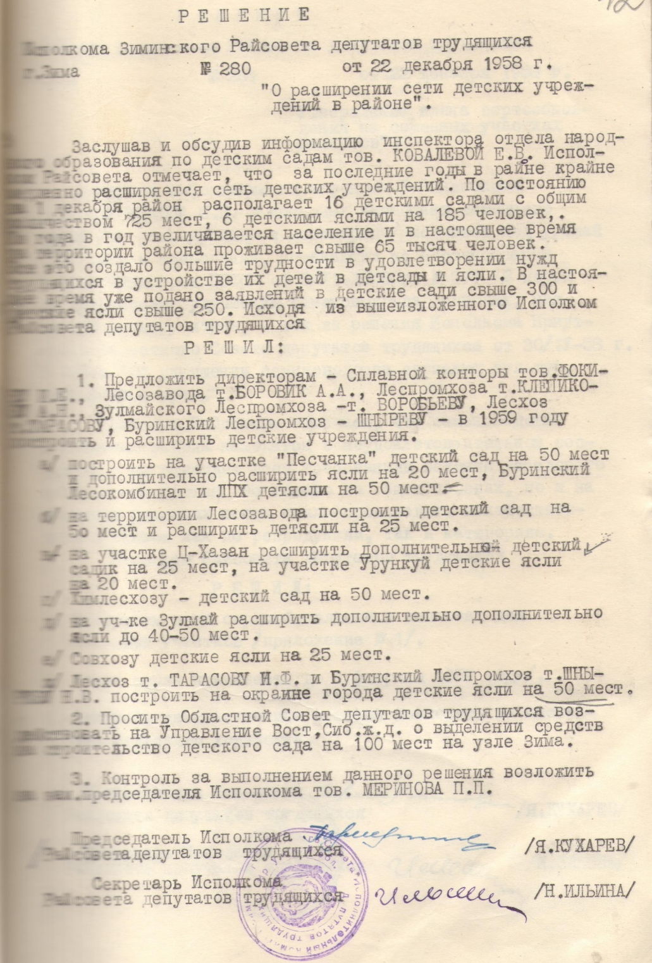
Решение № 280 от 22 декабря 1958г. "О расширении сети детских учреждений в районе".
Заслушав и обсудив информацию инспектора отдела народного образования по детским садам тов. Ковалевой Е.В. Исполком Райсовета отмечает, что за последние годы в районе крайне медленно расширяется сеть детских учреждений. По состоянию на 1 декабря район располагает 16 детскими садами с общим количеством 725 мест, 6 детскими яслями на 185 человек. Из года в год увеличивается население и в настоящее время на территории района проживает свыше 65 тысяч человек. Все это создало большие трудности в удовлетворении нужд трудящихся в устройстве их детей в детсады и ясли. в настоящее время уже подано заявлений в детские сады свыше 300 и детские ясли свыше 250. Исходя из вышеизложенного, Исполком Райсовета депутатов трудящихся решил:
1.Предложить директорам - Сплавной конторы тов. Фокину И.Е., Лесозавода т. Боровик А.А., Леспромхоза т. Клепикову А.Н., Зулмайского Леспромхоза т. Воробьеву, Лесхоз т. Тарасову, Буринский Леспромхоз - Шныреву - в 1959 году построить и расширить детские учреждений.
а/ построить на участке "Песчанка" детский сад на 50 мест и дополнительно расширить ясли на 20 мест, Буринский Лесокомбинат и ЛПХ детясли на 50 мест.
б/ на территории Лесозавода построить детский сад на 50 мест и расширить детясли на 25 мест.
в/на участке Ц - Хазан расширить дополнительно детский садик на 25 мест, на участке Урункуй детские ясли на 20 мест.
г/ Химлесхозу - детский сад на 50 мест.
д/ на уч - ке Зулмай расширить дополнительно ясли до 40-50 мест.
е/ Совхозу детские ясли на 25 мест.
ж/ Лесхоз т. Тарасову И.Ф. и Буринский Леспромхоз т. Шныреву Н.В. построить на окраине города детские ясли на 50 мест.
2.Просить Областной Совет депутатов трудящихся воздействовать на Управление Вост. Сиб. ж. д. о выделении средств на строительство детского сада на 100 мест на узле Зима.
3. Контроль за выполнением данного решения возложить на зам. председателя Исполкома тов. Меринова П.П.

Основание: фонд Р - 2, оп. № 1, ед.хр.250, л.42.

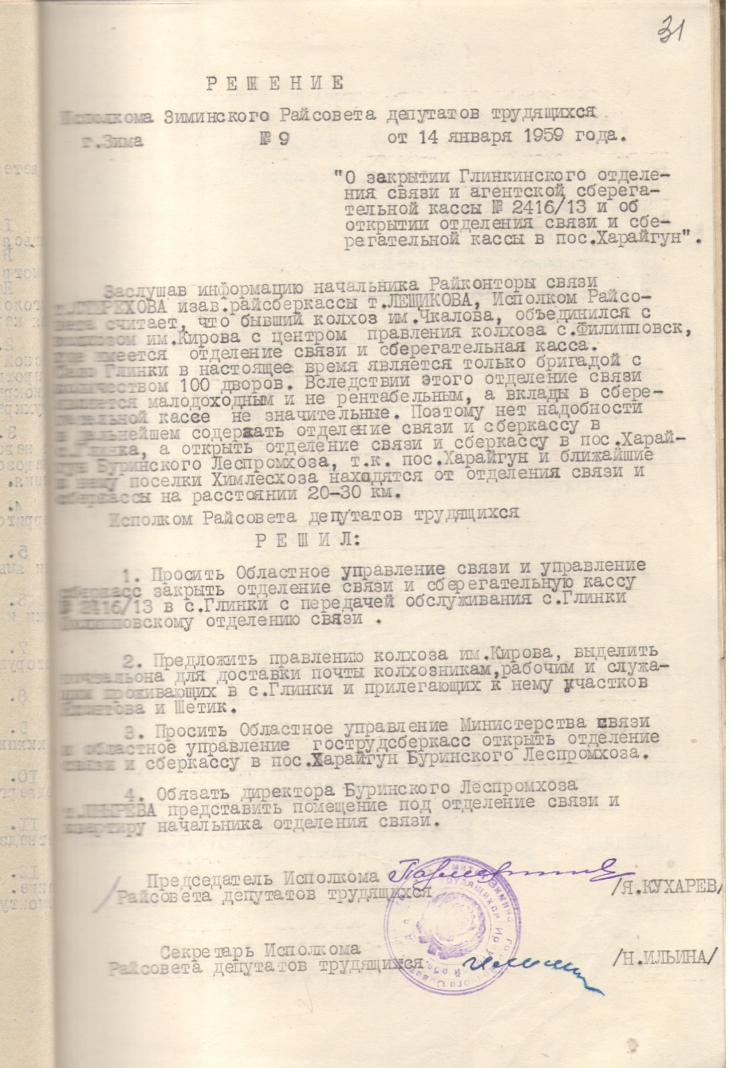
Вестник района. – 2021. - № 26 (8 июля). - С.7.

Перераспределение в действии

14 января 1959г. - заседание Исполкома Зиминского районного Совета депутатов трудящихся № 1.
Решение № 9 от 14 января 1959г. "О закрытии Глинкинского отделения связи и агентской сберегательной кассы № 2416/13 и об открытии отделения связи и сберегательной кассы в пос. Харайгун".
Заслушав информацию начальника Райконторы связи т. Стерехова и зав. райсберкассы т. Лещикова, исполком Райсовета считает, что бывший колхоз им. Чкалова, объединился с колхозом им. Кирова с центром правления колхоза с. Филипповск, где имеется отделение связи и сберегательная касса. Село Глинки в настоящее время является только бригадой с количеством 100 дворов. Вследствие этого отделение связи является малодоходным и не рентабельным, а вклады в сберегательной кассе не значительные. Поэтому нет надобности в дальнейшем содержать отделение связи и сберкассу в с. Глинка, а открыть отделение связи и сберкассу в поселке Харайгун Буринского Леспромхоза, т.к. пос. Харайгун и ближайшие к нему поселки Химлесхоза находятся от отделения связи и сберкассы на расстоянии 20-30 км.
Исполком Райсовета депутатов трудящихся решил:
1.Просить Областное управление связи и управление сберкасс закрыть отделение связи и сберегательную кассу № 2416/13 в с. Глинки с передачей обслуживания с. Глинки Филипповскому отделению связи.
2.Предложить правлению колхоза им. Кирова выделить почтальона для доставки почты колхозникам, рабочим и служащим, проживающим в с. Глинки и прилегающих к нему участков Яхонтова и Шетик.
3.Просить Областное управление Министерства связи и областное управление гострудсберкасс открыть отделение связи и сберкассу в пос. Харайгун Буринского Леспромхоза.
4.Обязать директора Буринского Леспромхоза т. Шнырева представить помещение под отделение связи и квартиру начальника отделения связи.
Основание: фонд Р - 2, оп. № 1, ед.хр.252, л.31.

Неудовлетворительное решение вопросов местного значения

28 января 1959г. - заседание Исполкома Зиминского районного Совета депутатов трудящихся № 3.
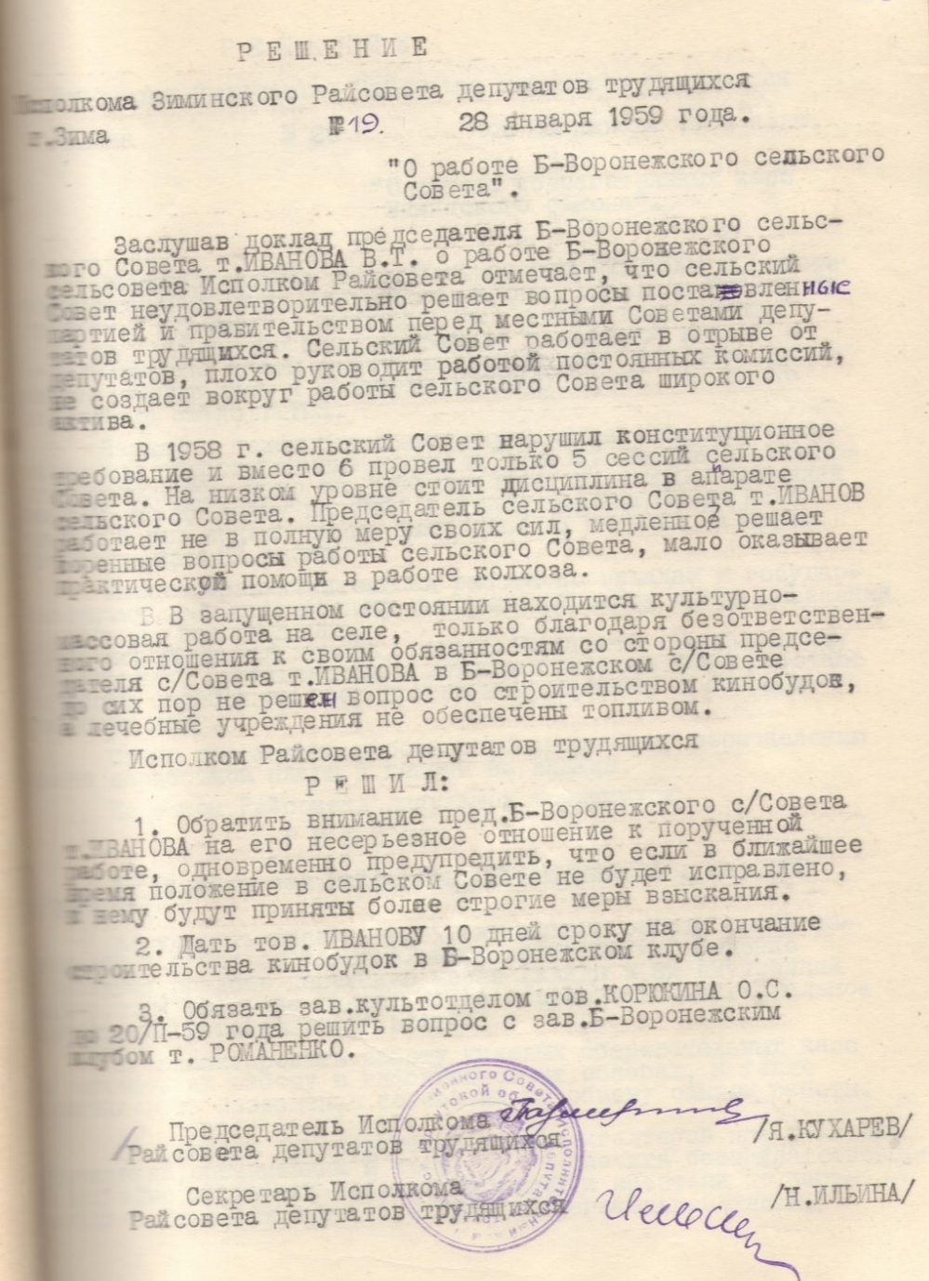
Решение № 19 от 28 января 1959г. "О работе Б - Воронежского сельского Совета".
Заслушав доклад председателя Б - Воронежского сельского Совета т. Иванова В.Т. о работе Б - Воронежского сельсовета Исполком Райсовета отмечает, что сельский Совет неудовлетворительно решает вопросы, поставленные партией и правительством перед местными Советами депутатов трудящихся. Сельский Совет работает в отрыве от депутатов, плохо руководит работой постоянных комиссий, не создает вокруг работы сельского Совета широкого актива.
В 1958г. сельский Совет нарушил конституционное требование и вместо 6 провел только 5 сессий сельского Совета. На низком уровне стоит дисциплина в аппарате сельского Совета. Председатель сельского Совета т. Иванов работает не в полную меру своих сил, медленно решает коренные вопросы работы сельского Совета, мало оказывает практической помощи в работе колхоза.
В запущенном состоянии находится культурно - массовая работа на селе, только благодаря безответственного отношения к своим обязанностям со стороны председателя с/Совета т. Иванова в Б - Воронежском с/Совете до сих пор не решен вопрос со строительством кинобудок, а лечебные учреждения не обеспечены топливом.
Исполком Райсовета депутатов трудящихся решил:
1.Обратить внимание пред. Б - Воронежского с/Совета т. Иванова на его несерьезное отношение к порученной работе, одновременно предупредить, что если в ближайшее время положение в сельского Совете не будет исправлено, к нему будут приняты более строгие меры взыскания.
2.Дать тов. Иванову 10 дней сроку на окончание строительства кинобудок в Б - Воронежском клубе.
3.Обязать зав. культотделом тов. Корюкина О.С. до 20/II-59 года решить вопрос с зав. Б - Воронежским клубом Т. Романенко.
Основание: фонд Р - 2, оп. № 1, ед.хр.252, л.80.
Вестник района. – 2021. - № 27 (15 июля). - С.5.

Работа ведется. Но возможности роста есть

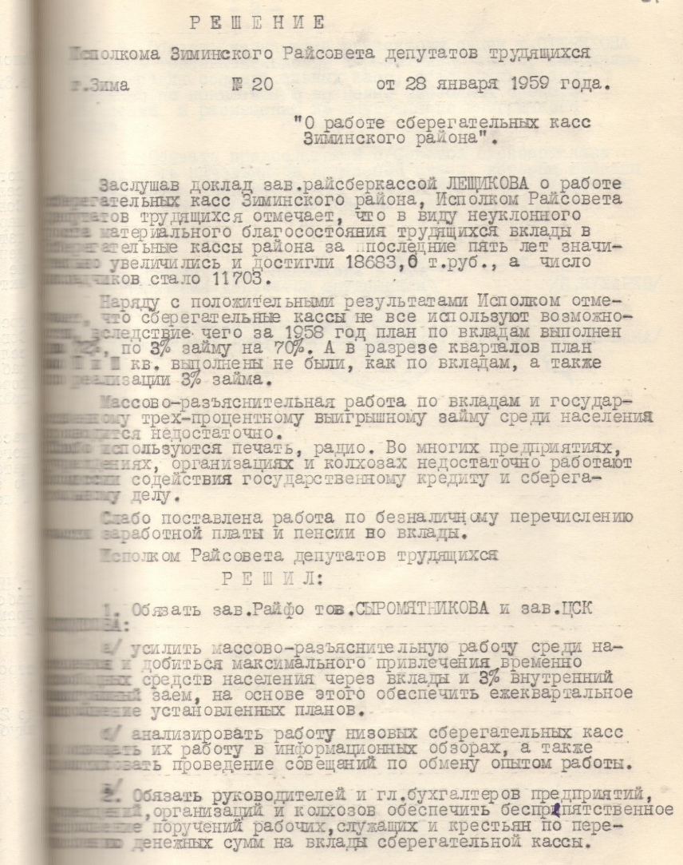
28 января 1959г. - заседание Исполкома Зиминского районного Совета депутатов трудящихся № 3.
Решение № 20 от 28 января 1959г. "О работе сберегательных касс Зиминского района".
Заслушав доклад зав. райсберкассой Лещикова о работе сберегательных касс Зиминского района, Исполком Райсовета депутатов трудящихся отмечает, что в виду неуклонного роста материального благосостояния трудящихся вклады в сберегательные кассы района за последние пять лет значительно увеличились и достигли 18683,0 т.руб., а число вкладчиков стало 11703.
Наряду с положительными результатами Исполком отмечает, что сберегательные кассы не все используют возможности, вследствие чего за 1958 год план по вкладам выполнен на 72%, по 3% займу на 70%. А в разрезе кварталов план во II и III кв. выполнен не был, как по вкладам, а также по реализации 3% займа.
Массово - разъяснительная работа по вкладам и государственному трех - процентному выигрышному займу среди населения проводится недостаточно. Слабо используется печать, радио. Во многих предприятиях, учреждениях, организациях и колхозах недостаточно работают комиссии содействия государственному кредиту и сберегательному делу.
Слабо поставлена работа по безналичному перечислению части заработной платы и пенсии на вклады.
Исполком Райсовета депутатов трудящихся решил:
1.Обязать зав. Райфо тов. Сыромятникова и зав. ЦСК Лещикова:
а/усилить массово - разъяснительную работу среди населения и добиться максимального привлечения временно свободных средств населения через вклады и 3% внутренний выигрышный заем, на основе этого обеспечить ежеквартальное выполнение установленных планов.
б/анализировать работу низовых сберегательных касс и освещать их работу в информационных обзорах, а также практиковать проведение совещаний по обмену опытом работы.
2.Обязать руководителей и гл. бухгалтеров предприятий, учреждений, организаций и колхозов обеспечить беспрепятственное исполнение поручений рабочих, служащих и крестьян по перечислению денежных сумм на вклады сберегательной кассы.
3.Обязать начальника райконторы связи т. Стерехова повысить требовательность к работникам связи, выполняющим операции сберегательных касс, обеспечить работу сберкасс по привлечению свободных средств населения и размещению 3% внутреннего выигрышного займа.
4.Обязать председателей с/Советов ежеквартально заслушивать начальников отделений связи, которые связаны с операциями сберегательных касс на Исполкоме с/Советов по выполнению финансового плана.
Основание: фонд Р - 2, оп. № 1, ед.хр.252, л.81, л.82.

Вестник района. – 2021. - № 28 (22 июля). - С.6.

Объединение сельсоветов неизбежно
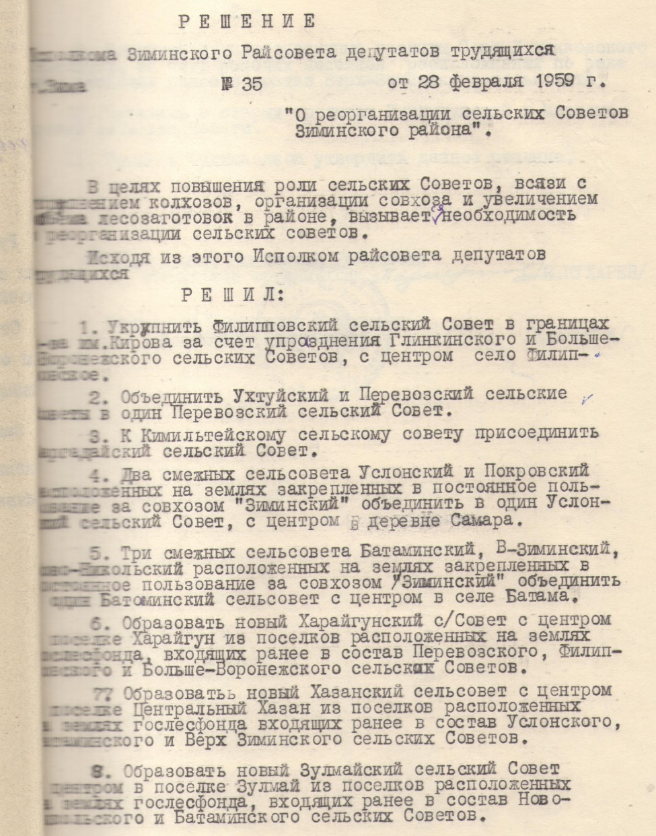
28 февраля 1959г. - заседание Исполкома Зиминского районного Совета депутатов трудящихся № 6.
Решение № 35 от 28 февраля 1959г. "О реорганизации сельских Советов Зиминского района".
В целях повышения роли сельских Советов, в связи с укрупнением колхозов, организации совхоза и увеличением объема лесозаготовок в районе вызывается необходимость в реорганизации сельских Советов.
Исходя из этого Исполком Райсовета депутатов трудящихся решил:
1.Укрупнить Филипповский сельский Совет в границах к-за им. Кирова за счет упразднения Глинкинского и Больше - Воронежского сельских Советов, с центром в селе Филипповское.
2.Объединить Ухтуйский и Перевозский сельские Советы в один Перевозский сельский Совет.
3.К Кимильтейскому сельскому Совету присоединить Баргадай ский сельский Совет.
4.Два смежных сельсовета Услонский и Покровский, расположенных на землях, закрепленных в постоянное пользование за совхозом "Зиминский" объединить в один Услонский сельский Совет, с центром в деревне Самара.
5.Три смежных сельсовета Батаминский, В-Зиминский, Ново - Никольский, расположенных на землях, закрепленных в постоянное пользование за совхозом "Зиминский" объединить в один Батаминский сельсовет с центром в селе Батама.
6.Образовать новый Харайгунский с/Совет с центром в поселке Харайгун из поселков, расположенных на землях Гослесфонда, входящих ранее в состав Перевозского, Филипповского и Больше - Воронежского сельских Советов.
7.Образовать новый Хазанский сельсовет с центром в поселке Центральный Хазан из поселков, расположенных на землях Гослесфонда, входящих ранее в состав Услонского, Батаминского и Верх - Зиминского сельских Советов.
8.Образовать новый Зулмайский сельский Совет с центром в поселке Зулмай из поселков, расположенных на землях Гослесфонда, входящих ранее в состав Ново - Никольского и Батаминского сельский Советов.
9.Изменить административные границы Ново - Летниковского сельсовета за счет рабочих поселков, расположенных по реке Игна, входящих ранее в состав Верх - Зиминского сельсовета.
10.Оставить в старых границах Кундулунский и Масляногорский сельские Советы.
11.Просить Облисполком утвердить данное решение.
Основание: фонд Р - 2, оп. № 1, ед.хр.253, л.20, л.21.

Незаконное использование сельхозземель

7 марта 1959г. - заседание Исполкома Зиминского районного Совета депутатов трудящихся № 7.
Решение № 40 от 7 марта 1959г. "О незаконном изъятии земли в колхозе "Заветы Ильича" ЭМУ "Братскгэсстроя".
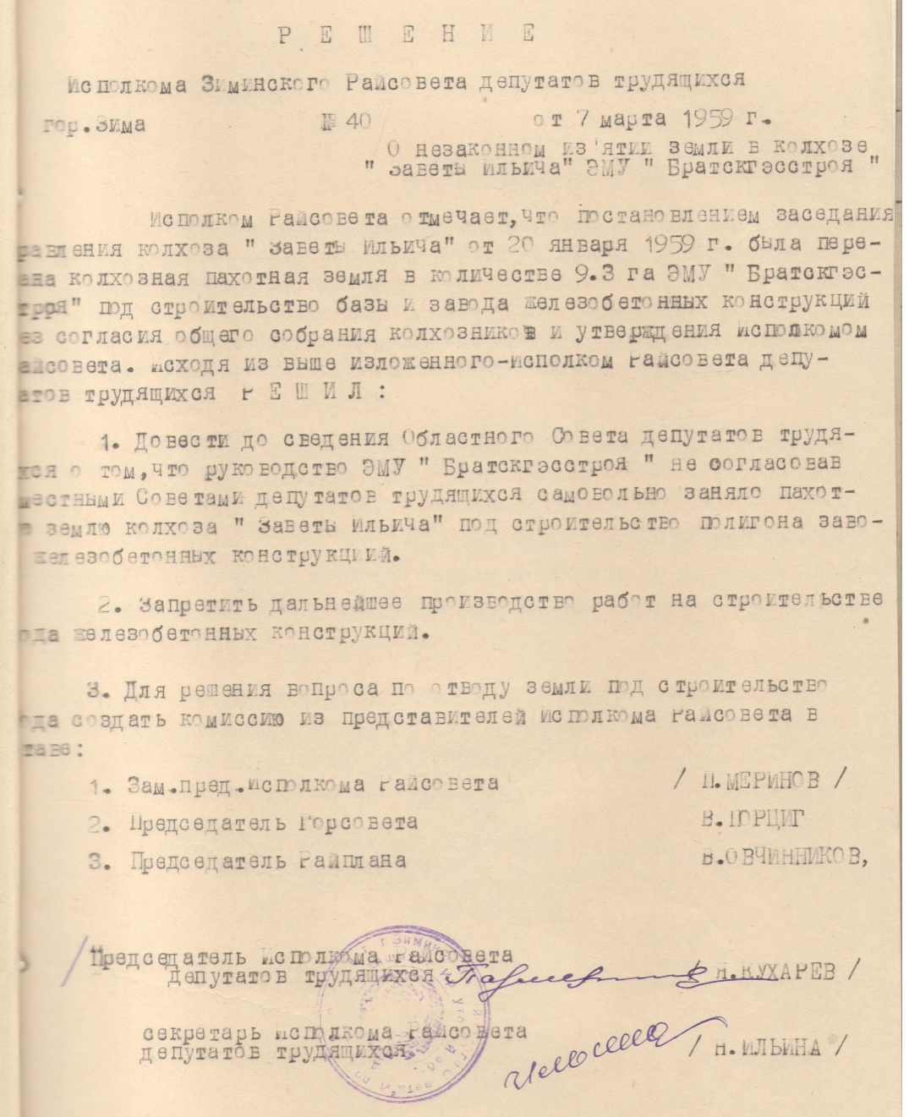
Исполком Райсовета отмечает, что постановлением заседания правления колхоза "Заветы Ильича" от 20 января 1959г. была передана колхозная пахотная земля в количестве 9,3 га ЭМУ "Братскгэсстроя" под строительство базы и завода железобетонных конструкций без согласия общего согласия колхозников и утверждения Исполкомом Райсовета. Исходя из вышеизложенного, Исполком Райсовета депутатов трудящихся решил:
1.Довести до сведения Областного Совета депутатов трудящихся о том, что руководство ЭМУ "Братскгэсстроя" не согласовав с местными Советами депутатов трудящихся самовольно заняло пахотную землю колхоза "Заветы Ильича" под строительство полигона завода железобетонных конструкций.
2.Запретить дальнейшее производство работ на строительстве завода железобетонных конструкций.
3.Для решения вопроса по отводу земли под строительство завода создать комиссию из представителей Исполкома Райсовета в составе: 1. Зам. пред. Исполкома Райсовета П. Меринов. 2. Председатель Горсовета В. Порциг. 3 Председатель Райплана В. Овчинников.
Основание: фонд Р - 2, оп. № 1, ед.хр.254, л.3.

Нормы отопления утвердили

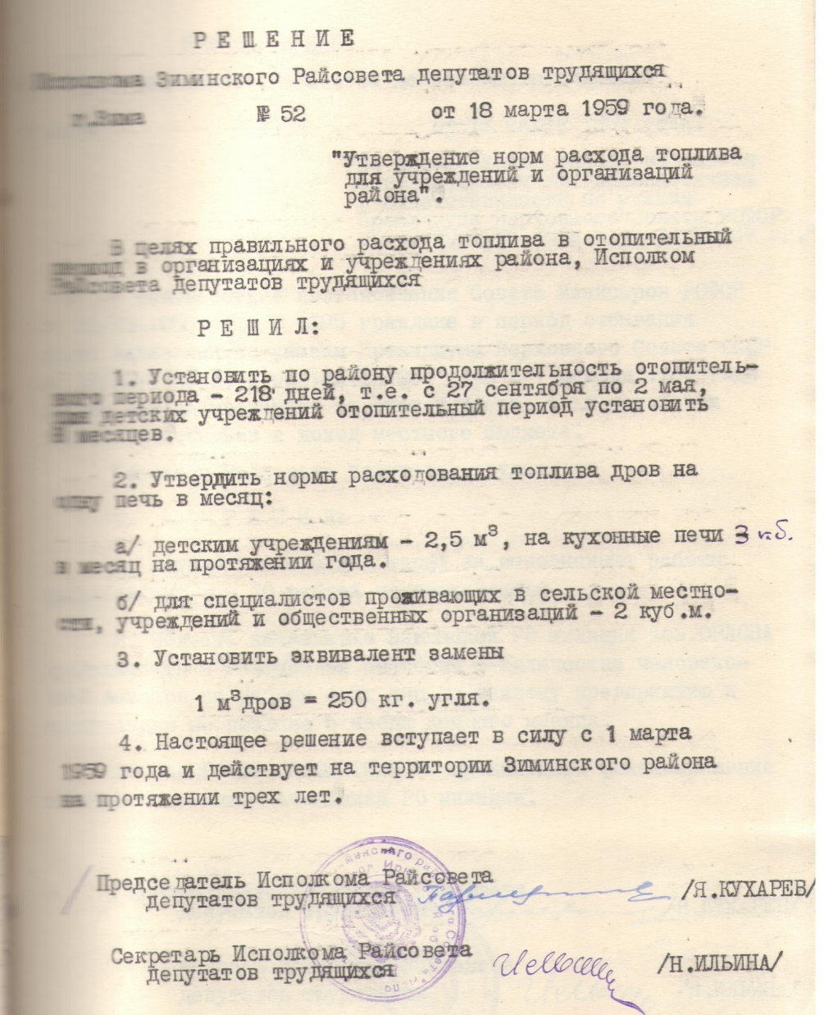
18 марта 1959г. - заседание Исполкома Зиминского районного Совета депутатов трудящихся № 8.
Решение № 52 от 18 марта 1959г. "Утверждение норм расхода топлива для учреждений и организаций района".
В целях правильного расхода топлива в отопительный период в организациях и учреждения района, Исполком Райсовета депутатов трудящихся решил:
1.Установить по району продолжительность отопительного периода - 218 дней, т.е. с 27 сентября по 2 мая, для детских учреждений отопительный сезон установить 8 месяцев.
2.Утвердить нормы расходования топлива дров на одну печь в месяц:
а/ детским учреждениям - 2,5 м³, на кухонные печи 3 кб. в месяц на протяжении года.
б/ для специалистов, проживающих в сельской местности, учреждений и общественных организаций - 2 куб.м.
3.Установить эквивалент замены 1 м³ дров = 250 кг. угля.
4.Настоящее решение вступает в силу с 1 марта 1959 года и действует на территории Зиминского района на протяжении трех лет.

Основание: фонд Р - 2, оп. № 1, ед.хр.254, л.50.

Вестник района. – 2021. - № 29 (29 июля). - С.6.

Такие правила финансирования...

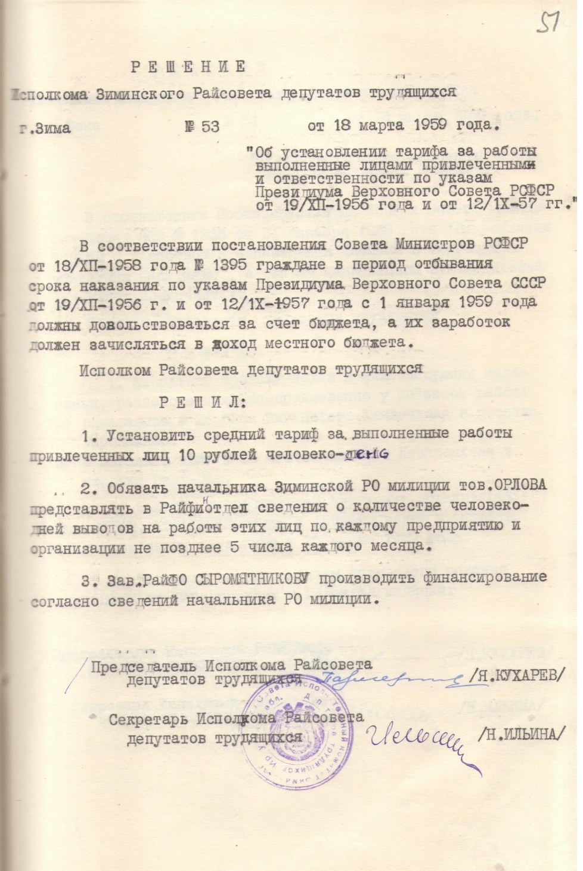
18 марта 1959г. - заседание Исполкома Зиминского районного Совета депутатов трудящихся № 8.
Решение № 53 от 18 марта 1959г. "Об установлении тарифа за работы, выполненные лицами, привлеченными к ответственности по указам Президиума Верховного Совета СССР от 19/XII-1956 года и от 12/IX-57г.".
В соответствии постановления Совета Министров РСФСР от 18/XII-1958 года № 1395 граждане в период отбывания срока наказания по Указам Президиума Верховного Совета СССР от 19/XII-1956г. и от 12/IX-1957 года с 1 января 1959 года должны довольствоваться за счет бюджета, а их заработок должен зачисляться в доход местного бюджета. Исполком Райсовета депутатов трудящихся решил:
1.Установить средний тариф за выполнение работы привлеченных лиц 10 рублей человеко - день.
2.Обязать начальника Зиминского РО милиции тов. Орлова представлять в Райфинотдел сведения о количестве человеко - дней выводов на работы этих лиц по каждому предприятию и организации не позднее 5 числа каждого месяца.
3.Зав. Райфо Сыромятникову производить финансирование согласно сведений начальника РО милиции.
Основание: фонд Р - 2, оп. № 1, ед.хр.254, л.51.

Пьянству - бой!

18 марта 1959г. - заседание Исполкома Зиминского районного Совета депутатов трудящихся № 8.
Решение № 54 от 18 марта 1959г. "О запрещении продажи водки в отдельных магазинах района".
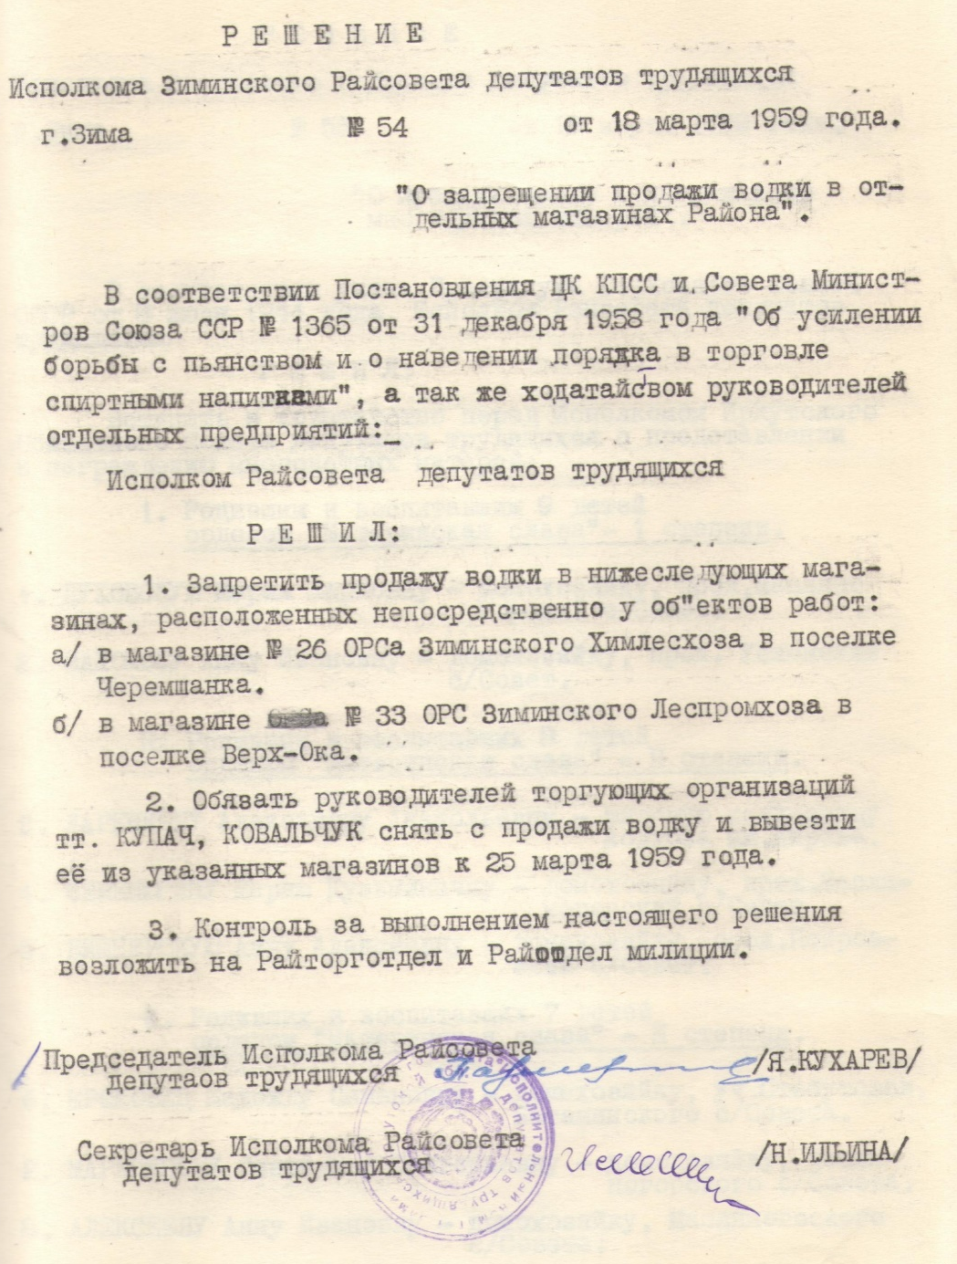
В соответствии Постановления ЦК КПСС и Совета Министров Союза ССР № 1365 от 31 декабря 1958 года "Об усилении борьбы с пьянством и о наведении порядка в торговле спиртными напитками", а так же ходатайством руководителей отдельных предприятий, Исполком Райсовета депутатов трудящихся решил:
1.Запретить продажу водки в нижеследующих магазинах, расположенных непосредственно у объектов работ:
а/ в магазине № 26 ОРСа Зиминского Химлесхоза в поселке Черемшанка;
б/ в магазине № 33 ОРСа Зиминского Леспромхоза в поселке Верх - Ока.
2.Обязать руководителей торгующих организаций тт. Купач, Ковальчук снять с продажи водку и вывезти её из указанных магазинов к 25 марта 1959 года.
3.Контроль за выполнением настоящего решения возложить на Райторготдел и Райотдел милиции.
Основание: фонд Р - 2, оп. № 1, ед.хр.254, л.52.

Вестник района. – 2021. - № 30 ( 5 августа). - С.4.

О наращивании сети общественного питания

8 апреля 1959г. - заседание Исполкома Зиминского районного Совета депутатов трудящихся № 9.
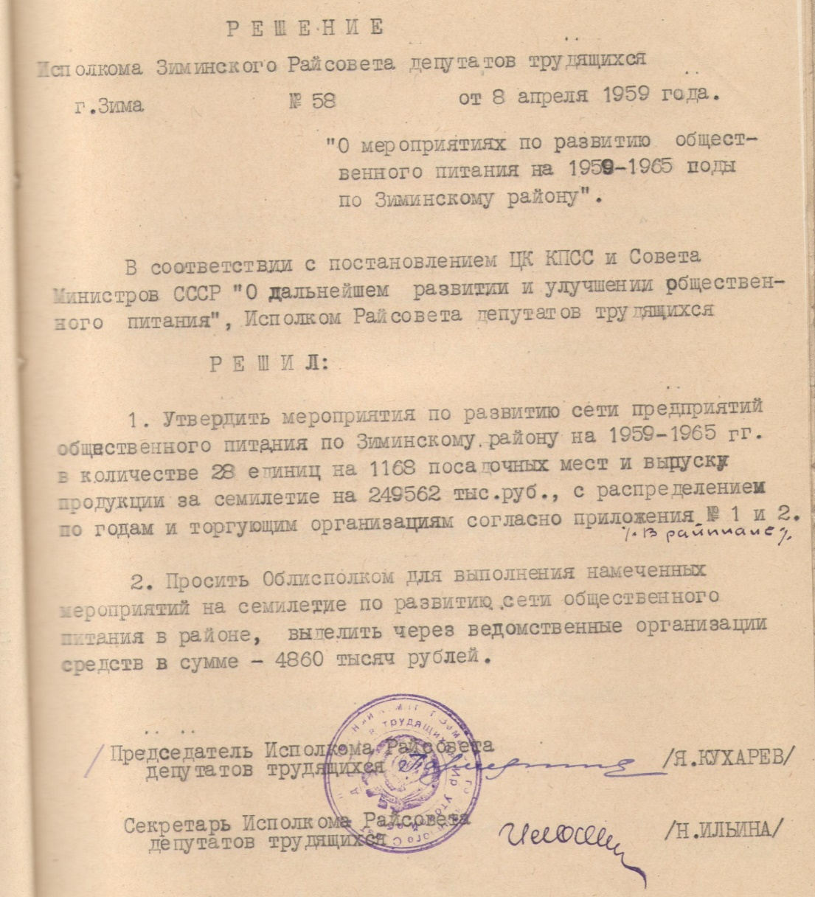
Решение № 58 от 8 апреля 1959г. "О мероприятиях по развитию общественного питания на 1959 - 1965 годы по Зиминскому району".
В соответствии с постановлением ЦК КПСС и Совета Министров СССР "О дальнейшем развитии и улучшении общественного питания", Исполком Райсовета депутатов трудящихся решил:
1.Утвердить мероприятия по развитию сети предприятий общественного питания по Зиминскому району на 1959 - 1965гг. в количестве 28 единиц на 1168 посадочных мест и выпуску продукции за семилетие на 249562 тыс. руб., с распределением по годам и торгующим организациям согласно приложения № 1 и 2 (в райплане).
2.Просить Облисполком для выполнения намеченных мероприятий на семилетие по развитию сети общественного питания в районе, выделить через ведомственные организации средств в сумме - 4860 тысяч рублей.

Основание: фонд Р - 2, оп. № 1, ед.хр.255, л.7.

Лес продать с условием восстановления!

8 апреля 1959г. - заседание Исполкома Зиминского районного Совета депутатов трудящихся № 9.
Решение № 59 от 8 апреля 1959г. "О разрешении колхозу им. Кирова продажи леса".
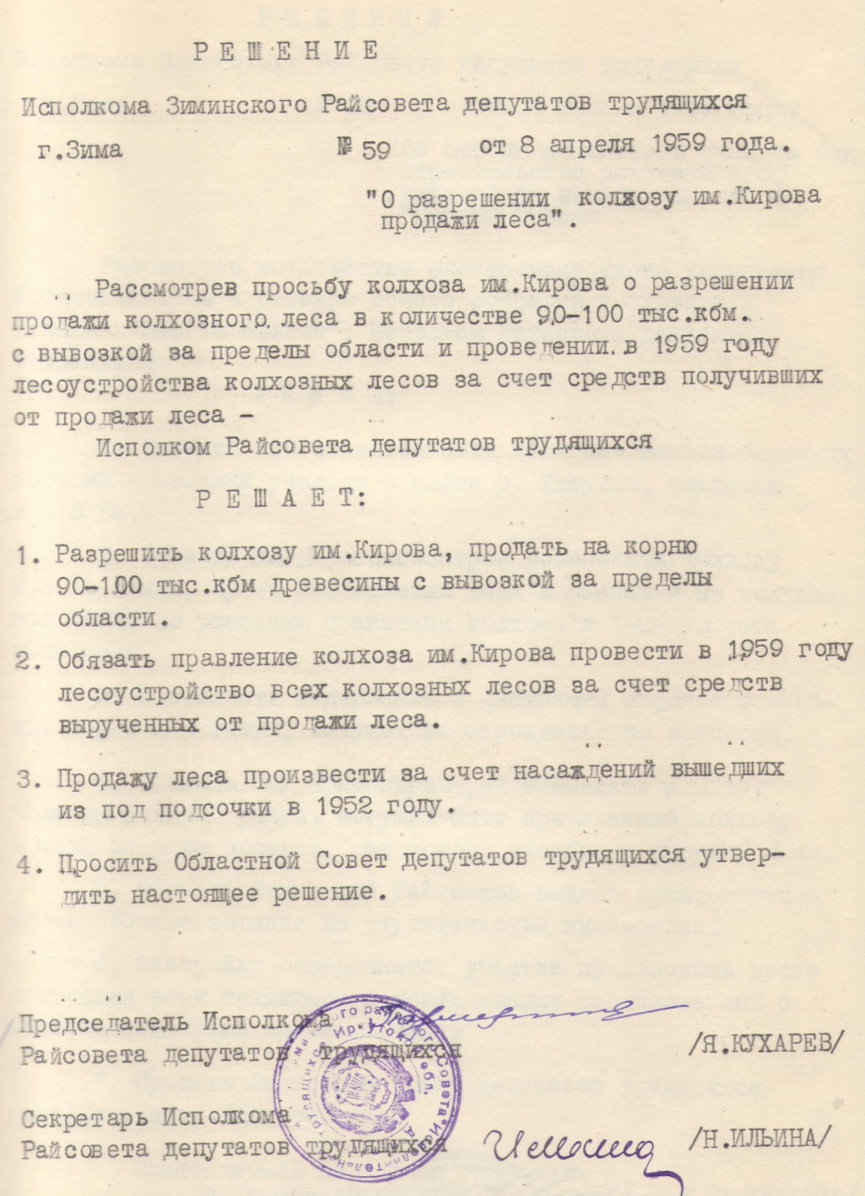
Рассмотрев просьбу колхоза им. Кирова о разрешении продажи колхозного леса в количестве 90-100 тыс. кбм. с вывозкой за пределы области и проведении в 1959 году лесоустройства колхозных лесов за счет средств, получивших от продажи леса, Исполком Райсовета депутатов трудящихся решает:
1.Разрешить колхозу им. Кирова продать на корню 90-100 тыс. кбм. древесины с вывозкой за пределы области.
2.Обязать правление колхоза им. Кирова провести в 1959 году лесоустройство всех колхозных лесов за счет средств вырученных от продажи леса.
3.Продажу леса произвести за счет насаждений вышедших из под подсочки в 1952 году.
4.Просить Областной Совет депутатов трудящихся утвердить настоящее решение.

Основание: фонд Р - 2, оп. № 1, ед.хр.255, л.8.

